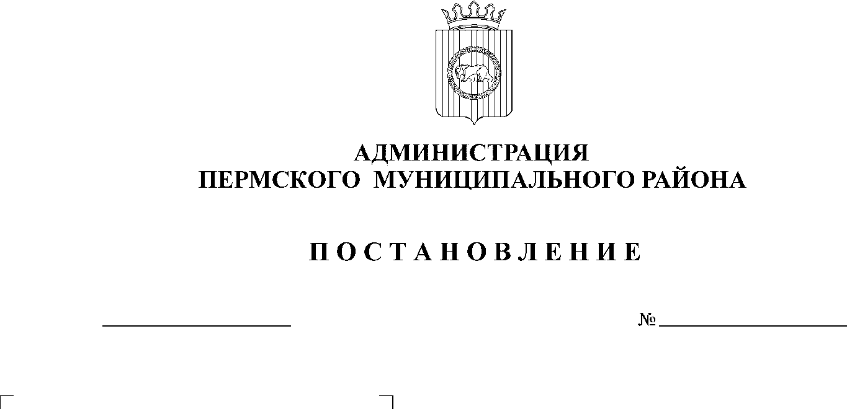
20.01.2021
СЭД-2021-299-01-01-05.С-15
Об утверждении проекта планировки и проекта межевания части территории Лобановского сельского поселения Пермского муниципального района Пермского края с целью размещения линейного объекта – автомобильная дорога Кояново – Мулянка

В соответствии с п. 20 ч. 1, ч. 4 ст. 14, ст. 28 Федерального закона от 6 октября 2003 г. № 131-ФЗ «Об общих принципах организации местного самоуправления в Российской Федерации», ч. 13 ст. 46 Градостроительного кодекса Российской Федерации, п. 6 ч. 2 ст. 47 Устава муниципального образования «Пермский муниципальный район», распоряжением управления архитектуры и градостроительства администрации Пермского муниципального района от 27 марта 2019 г. № 25 «О разработке проектов планировки и проектов межевания части территории Пермского муниципального района Пермского края, предусматривающих размещение автомобильных дорог», протоколом публичных слушаний по проекту планировки и проекту межевания части территории Лобановского сельского поселения Пермского муниципального района Пермского края, с целью размещения линейного объекта – автомобильная дорога Кояново – Мулянка, от 3 декабря 2020 г., заключением о результатах публичных слушаний по проекту планировки и проекту межевания части территории Лобановского сельского поселения Пермского муниципального района Пермского края, с целью размещения линейного объекта – автомобильная дорога Кояново – Мулянка, от 9 декабря 2020 г.,
администрация Пермского муниципального района ПОСТАНОВЛЯЕТ:
1. Утвердить проект планировки части территории Лобановского сельского поселения Пермского муниципального района Пермского края, с целью размещения линейного объекта – автомобильная дорога Кояново – Мулянка, с шифром МК-44/03-08-2020, являющийся приложением 1 к настоящему постановлению.
2. Утвердить проект межевания части территории Лобановского сельского поселения Пермского муниципального района Пермского края, с целью размещения линейного объекта – автомобильная дорога Кояново – Мулянка, с шифром МК-44/03-08-2020, являющийся приложением 2 к настоящему постановлению.
3. Управлению архитектуры и градостроительства администрации Пермского муниципального района в течение 7 дней со дня принятия настоящего постановления направить проект планировки и проект межевания территории главе Лобановского сельского поселения.
4. Настоящее постановление опубликовать в бюллетене муниципального образования «Пермский муниципальный район» и разместить на официальном сайте Пермского муниципального района www.permraion.ru.
5. Настоящее постановление вступает в силу со дня его официального опубликования.
6. Проект планировки и проект межевания территории разместить на официальном сайте Пермского муниципального района www.permraion.ru.
7. Контроль за исполнением настоящего постановления возложить на начальника управления архитектуры и градостроительства администрации Пермского муниципального района, главного архитектора.
И.п. главы муниципального района В.П. Ваганов

Приложение 1
к постановлению администрации Пермского муниципального района от20.01.2021 № СЭД-2021-299-01-01-05.С 15____________

Проект планировки и проект межевания части территории Лобановского сельского поселения Пермского муниципального района Пермского края, с целью размещения линейного объекта – автомобильная дорога Кояново – Мулянка

Том 1
Проект планировки территории
Основная часть
Раздел 1 «Проект планировки территории. Графическая часть»
Раздел 2 «Положение о размещении линейных объектов»

Шифр МК-44/03-08-2020

Проект планировки и проект межевания части территории Лобановского сельского поселения Пермского муниципального района Пермского края, с целью размещения линейного объекта – автомобильная дорога Кояново – Мулянка

Том 1
Проект планировки территории
Основная часть
Раздел 1 «Проект планировки территории. Графическая часть»
Раздел 2 «Положение о размещении линейных объектов»
Шифр МК-44/03-08-2020

Директор | А.Г. Мизёв

Состав проекта
№ п/п |  | Наименование |  | Количество листов |  | Масштаб
1 |  | 2 |  | 3 |  | 4
ПРОЕКТ ПЛАНИРОВКИ ТЕРРИТОРИИ
Том 1. Основная часть
Раздел 1 |  | Проект планировки территории. Графическая часть
 |  | Чертеж красных линий |  | 1 |  | 1:2000
 |  | Чертеж границ зоны планируемого размещения линейного объекта |  | 1 |  | 1:2000
Раздел 2 |  | Положение о размещении линейного объекта |  | - |  | -
Том 2. Материалы по обоснованию
Раздел 3 |  | Материалы по обоснованию проекта планировки территории. Графическая часть
 |  | Схема расположения элементов планировочной структуры |  | 1 |  | 1:10000
 |  | Схема использования территории в период подготовки проекта планировки территории. Схема границ зон с особыми условиями использования территории |  | 1 |  | 1:2000
 |  | Схема использования территории в период подготовки проекта планировки территории (формы собственности). Схема границ зон с особыми условиями использования территории |  | 1 |  | 1:2000
 |  | Схема организации улично-дорожной сети и движения транспорта |  | 1 |  | 1:2000
 |  | Схема конструктивных и планировочных решений. Схема вертикальной планировки территории, инженерной подготовки и инженерной защиты территории |  | 1 |  | 1:2000
Раздел 4 |  | Материалы по обоснованию проекта планировки территории. Пояснительная записка |  | - |  | -
 | ПРОЕКТ МЕЖЕВАНИЯ ТЕРРИТОРИИ
 | Том 3. Основная часть
 | Раздел 5 |  | Чертежи межевания территории |  | 1 |  | 1:2000
 | Раздел 6 |  | Текстовая часть |  | - |  | -
 | Том 4. Материалы по обоснованию
 | Раздел 7 |  | Чертеж материалов по обоснованию проекта межевания территории |  | 1 |  | 1:2000
 | Раздел 8 |  | Текстовая часть |  | - |  | -

Содержание
Раздел 1 «Проект планировки территории. Графическая часть» 4
Чертеж красных линий 4
Чертеж границ зоны планируемого размещения линейного объекта4
Приложение к чертежу «Чертеж красных линий» 6
Раздел 2 «Положение о размещении линейных объектов» 18
1. Наименование, основные характеристики и назначение планируемого для размещения линейного объекта, а также линейных объектов, подлежащих реконструкции в связи с изменением их местоположения 19
2. Перечень субъектов Российской Федерации, перечень муниципальных районов, городских округов в составе субъектов Российской Федерации, перечень поселений, населенных пунктов, внутригородских территорий городов федерального значения, на территориях которых установлена зона планируемого размещения линейных объектов 21
3. Перечень координат характерных точек границ зон планируемого размещения линейных объектов 21
4. Предельные параметры разрешенного строительства, реконструкции объектов капитального строительства, входящих в состав линейных объектов в границах зон их планируемого размещения 26
5. Информация о необходимости осуществления мероприятий по защите сохраняемых объектов капитального строительства, существующих и строящихся на момент подготовки проекта планировки территории, а также объектов капитального строительства, планируемых к строительству в соответствии с ранее утвержденной документацией по планировке территории, от возможного негативного воздействия в связи с размещением линейного объекта 26
6. Информация о необходимости осуществления мероприятий по сохранению объектов культурного наследия от возможного негативного воздействия в связи с размещением линейных объектов26
7. Информация о необходимости осуществления мероприятий по охране окружающей среды 26
8. Информация о необходимости осуществления мероприятий по защите территории от чрезвычайных ситуаций природного и техногенного характера, в том числе по обеспечению пожарной безопасности и гражданской обороне 28

Раздел 1 «Проект планировки территории. Графическая часть»

Чертеж красных линий

Чертеж границ зоны планируемого размещения линейного объекта

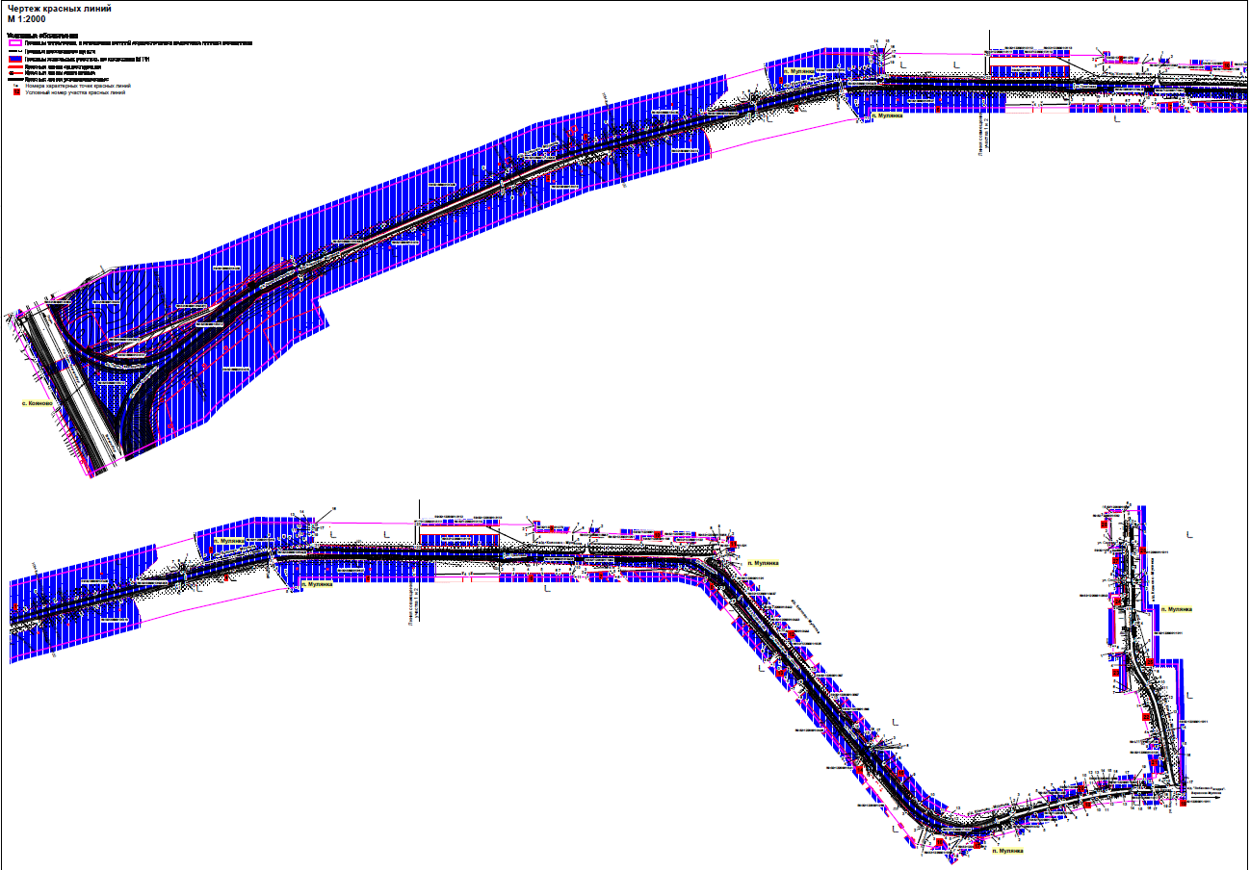

Приложение к чертежу «Чертеж красных линий»

Каталог координат характерных точек
1 участка красных линий
Система координат МСК-59
Обозначение характерных точек | Координаты, м
 | Х | У
1 | 2 | 3
1 | 494832.87 | 2237116.32
2 | 494839.30 | 2237113.97
3 | 494997.17 | 2237484.48
4 | 495040.00 | 2237585.00
5 | 495072.73 | 2237714.94
6 | 495113.91 | 2237878.38
7 | 495134.85 | 2237971.10
8 | 495152.39 | 2237970.65
Каталог координат характерных точек
2 участка красных линий
Система координат МСК-59
Обозначение характерных точек | Координаты, м
 | Х | У
1 | 2 | 3
1 | 495105.21 | 2237963.24
2 | 495110.90 | 2237962.34
3 | 495040.27 | 2237705.41
4 | 495025.39 | 2237648.39
5 | 494979.06 | 2237527.72
6 | 494977.89 | 2237524.96
7 | 494971.52 | 2237505.60
8 | 494810.90 | 2237125.35
Каталог координат характерных точек
3 участка красных линий
Система координат МСК-59
Обозначение характерных точек | Координаты, м
 | Х | У
1 | 2 | 3
1 | 495153.22 | 2237977.21
2 | 495135.35 | 2237977.12
3 | 495151.16 | 2238010.76
4 | 495177.84 | 2238134.63
5 | 495182.10 | 2238176.53
6 | 495183.24 | 2238187.69
7 | 495184.25 | 2238197.68
8 | 495185.19 | 2238206.96
9 | 495185.52 | 2238210.21
10 | 495205.02 | 2238210.22
11 | 495213.73 | 2238210.22
12 | 495217.73 | 2238210.23
13 | 495221.74 | 2238210.23
14 | 495223.55 | 2238210.23
15 | 495223.43 | 2238216.35
16 | 495221.64 | 2238216.34
17 | 495218.24 | 2238216.32
18 | 495214.23 | 2238216.30
19 | 495204.57 | 2238216.25
20 | 495186.13 | 2238216.16
21 | 495186.12 | 2238218.40
22 | 495182.62 | 2238407.72
23 | 495225.40 | 2238407.72
Каталог координат характерных точек
4 участка красных линий
Система координат МСК-59
Обозначение характерных точек | Координаты, м
 | Х | У
1 | 2 | 3
1 | 495111.93 | 2237980.69
2 | 495115.58 | 2237980.28
3 | 495150.54 | 2238136.99
4 | 495139.40 | 2238145.04
5 | 495104.75 | 2238171.22
Каталог координат характерных точек
5 участка красных линий
Система координат МСК-59
Обозначение характерных точек | Координаты, м
 | Х | У
1 | 2 | 3
1 | 495106.46 | 2238185.00
2 | 495131.27 | 2238167.22
3 | 495130.52 | 2238405.46
4 | 495131.04 | 2238496.81
Каталог координат характерных точек
6 участка красных линий
Система координат МСК-59
Обозначение характерных точек | Координаты, м
 | Х | У
1 | 2 | 3
1 | 495131.33 | 2238512.82
2 | 495132.26 | 2238564.54
3 | 495132.32 | 2238591.46
4 | 495132.39 | 2238618.31
5 | 495132.45 | 2238645.09
6 | 495132.51 | 2238671.78
7 | 495132.52 | 2238677.28
8 | 495132.57 | 2238698.40
9 | 495132.58 | 2238701.15
10 | 495132.19 | 2238701.44
11 | 495125.63 | 2238706.29
Каталог координат характерных точек
7 участка красных линий
Система координат МСК-59
Обозначение характерных точек | Координаты, м
 | Х | У
1 | 2 | 3
1 | 495125.66 | 2238729.74
2 | 495132.69 | 2238725.69
3 | 495133.35 | 2238725.31
4 | 495136.38 | 2238772.39
5 | 495132.69 | 2238775.71
6 | 495125.72 | 2238781.97
Каталог координат характерных точек
8 участка красных линий
Система координат МСК-59
Обозначение характерных точек | Координаты, м
 | Х | У
1 | 2 | 3
1 | 495125.74 | 2238797.75
2 | 495136.26 | 2238788.13
3 | 495141.28 | 2238901.72
4 | 495124.84 | 2238951.16
5 | 495106.41 | 2238978.95
6 | 495081.62 | 2238998.70
7 | 494984.20 | 2239080.48
8 | 494981.33 | 2239077.73
9 | 494970.69 | 2239066.26
Каталог координат характерных точек
9 участка красных линий
Система координат МСК-59
Обозначение характерных точек | Координаты, м
 | Х | У
1 | 2 | 3
1 | 495223.28 | 2238628.18
2 | 495220.85 | 2238628.23
3 | 495208.74 | 2238628.50
4 | 495190.66 | 2238628.41
5 | 495188.86 | 2238701.97
6 | 495207.30 | 2238702.00
7 | 495209.55 | 2238702.01
Каталог координат характерных точек
10 участка красных линий
Система координат МСК-59
Обозначение характерных точек | Координаты, м
 | Х | У
1 | 2 | 3
1 | 495208.29 | 2238733.10
2 | 495199.92 | 2238733.50
3 | 495188.07 | 2238734.11
4 | 495185.62 | 2238833.88
5 | 495182.16 | 2238890.55
6 | 495182.07 | 2238910.10
7 | 495182.01 | 2238911.10
8 | 495186.25 | 2238975.05
9 | 495195.66 | 2238976.58
Каталог координат характерных точек
11 участка красных линий
Система координат МСК-59
Обозначение характерных точек | Координаты, м
 | Х | У
1 | 2 | 3
1 | 495193.78 | 2238989.22
2 | 495193.08 | 2238989.22
3 | 495174.17 | 2238989.18
4 | 495170.60 | 2238989.18
5 | 495171.34 | 2238995.04
Каталог координат характерных точек
12 участка красных линий
Система координат МСК-59
Обозначение характерных точек | Координаты, м
 | Х | У
1 | 2 | 3
1 | 495153.37 | 2238995.88
2 | 495152.86 | 2238993.19
3 | 495150.27 | 2238986.42
4 | 495124.22 | 2239000.30
5 | 495099.11 | 2239025.08
6 | 495061.51 | 2239056.97
7 | 495059.97 | 2239058.27
8 | 495043.41 | 2239072.32
9 | 495033.53 | 2239080.70
10 | 495024.95 | 2239087.97
11 | 495005.54 | 2239104.41
12 | 494953.31 | 2239145.94
13 | 494900.86 | 2239186.98
14 | 494847.65 | 2239226.62
15 | 494814.30 | 2239252.99
16 | 494818.43 | 2239258.53
17 | 494823.82 | 2239265.75
Каталог координат характерных точек
13 участка красных линий
Система координат МСК-59
Обозначение характерных точек | Координаты, м
 | Х | У
1 | 2 | 3
1 | 494961.75 | 2239073.74
2 | 494975.03 | 2239088.17
3 | 494957.12 | 2239103.68
4 | 494955.79 | 2239104.88
5 | 494949.53 | 2239108.63
6 | 494930.43 | 2239124.26
7 | 494917.26 | 2239110.97
Каталог координат характерных точек
14 участка красных линий
Система координат МСК-59
Обозначение характерных точек | Координаты, м
 | Х | У
1 | 2 | 3
1 | 494626.22 | 2239346.51
2 | 494656.72 | 2239357.04
3 | 494685.44 | 2239324.91
4 | 494788.59 | 2239236.59
5 | 494789.65 | 2239235.77
6 | 494792.80 | 2239233.31
7 | 494913.40 | 2239139.18
8 | 494900.83 | 2239124.73
Каталог координат характерных точек
15 участка красных линий
Система координат МСК-59
Обозначение характерных точек | Координаты, м
 | Х | У
1 | 2 | 3
1 | 494814.87 | 2239273.08
2 | 494810.51 | 2239267.27
3 | 494807.67 | 2239263.42
4 | 494804.71 | 2239259.42
5 | 494804.15 | 2239258.68
6 | 494801.05 | 2239261.31
7 | 494776.58 | 2239282.60
8 | 494778.04 | 2239284.42
9 | 494740.34 | 2239317.27
10 | 494702.65 | 2239350.12
11 | 494678.06 | 2239389.91
12 | 494673.65 | 2239405.63
13 | 494684.95 | 2239411.08
Каталог координат характерных точек
16 участка красных линий
Система координат МСК-59
Обозначение характерных точек | Координаты, м
 | Х | У
1 | 2 | 3
1 | 494623.89 | 2239357.89
2 | 494635.63 | 2239362.46
3 | 494646.35 | 2239373.39
4 | 494644.16 | 2239393.87
5 | 494640.96 | 2239423.85
6 | 494635.21 | 2239423.43
7 | 494615.34 | 2239408.34
8 | 494604.18 | 2239416.21
Каталог координат характерных точек
17 участка красных линий
Система координат МСК-59
Обозначение характерных точек | Координаты, м
 | Х | У
1 | 2 | 3
1 | 494610.78 | 2239424.84
2 | 494614.65 | 2239421.87
3 | 494631.00 | 2239443.33
4 | 494636.37 | 2239450.38
5 | 494638.83 | 2239453.60
6 | 494645.09 | 2239483.39
7 | 494639.33 | 2239485.04
Каталог координат характерных точек
18 участка красных линий
Система координат МСК-59
Обозначение характерных точек | Координаты, м
 | Х | У
1 | 2 | 3
1 | 494651.77 | 2239531.52
2 | 494658.01 | 2239527.71
3 | 494668.01 | 2239525.00
4 | 494673.00 | 2239523.64
5 | 494683.80 | 2239566.25
6 | 494690.92 | 2239590.41
7 | 494696.03 | 2239613.89
8 | 494699.04 | 2239623.85
9 | 494705.87 | 2239651.11
10 | 494710.41 | 2239671.94
11 | 494712.26 | 2239681.07
12 | 494716.18 | 2239704.42
13 | 494719.21 | 2239730.10
14 | 494720.73 | 2239746.90
15 | 494721.38 | 2239759.87
16 | 494721.50 | 2239760.86
17 | 494723.14 | 2239787.76
18 | 494721.66 | 2239800.91
19 | 494709.44 | 2239801.68
Каталог координат характерных точек
19 участка красных линий
Система координат МСК-59
Обозначение характерных точек | Координаты, м
 | Х | У
1 | 2 | 3
1 | 494710.11 | 2239828.54
2 | 494719.59 | 2239829.27
3 | 494719.15 | 2239835.32
Каталог координат характерных точек
20 участка красных линий
Система координат МСК-59
Обозначение характерных точек | Координаты, м
 | Х | У
1 | 2 | 3
1 | 494699.12 | 2239523.45
2 | 494688.91 | 2239526.35
3 | 494687.61 | 2239526.72
4 | 494694.32 | 2239559.17
5 | 494703.23 | 2239589.50
6 | 494707.98 | 2239611.04
7 | 494708.55 | 2239616.20
8 | 494709.22 | 2239619.65
9 | 494717.39 | 2239651.67
10 | 494721.01 | 2239664.13
11 | 494724.52 | 2239683.12
12 | 494725.42 | 2239686.45
13 | 494725.56 | 2239689.62
14 | 494726.72 | 2239698.80
15 | 494728.00 | 2239702.72
16 | 494728.06 | 2239704.81
17 | 494730.77 | 2239749.26
18 | 494731.52 | 2239752.43
19 | 494747.06 | 2239751.56
Каталог координат характерных точек
21 участка красных линий
Система координат МСК-59
Обозначение характерных точек | Координаты, м
 | Х | У
1 | 2 | 3
1 | 494748.60 | 2239768.37
2 | 494732.72 | 2239769.29
3 | 494733.63 | 2239785.33
4 | 494735.47 | 2239813.50
5 | 494745.49 | 2239812.14
6 | 494760.24 | 2239808.82
7 | 494785.71 | 2239804.62
8 | 494811.17 | 2239799.19
9 | 494827.80 | 2239795.65
10 | 494825.10 | 2239782.93
11 | 494824.46 | 2239779.94
Каталог координат характерных точек
22 участка красных линий
Система координат МСК-59
Обозначение характерных точек | Координаты, м
 | Х | У
1 | 2 | 3
1 | 494885.87 | 2239761.93
2 | 494890.66 | 2239776.07
3 | 494838.98 | 2239789.00
4 | 494835.76 | 2239776.96
Каталог координат характерных точек
23 участка красных линий
Система координат МСК-59
Обозначение характерных точек | Координаты, м
 | Х | У
1 | 2 | 3
1 | 494983.21 | 2239711.45
2 | 494984.73 | 2239736.72
3 | 494984.83 | 2239737.88
4 | 494960.94 | 2239740.28
5 | 494914.04 | 2239744.98
6 | 494911.71 | 2239737.08
7 | 494910.24 | 2239732.11
Каталог координат характерных точек
24 участка красных линий
Система координат МСК-59
Обозначение характерных точек | Координаты, м
 | Х | У
1 | 2 | 3
1 | 495116.36 | 2239721.98
2 | 495116.29 | 2239732.03
3 | 495093.43 | 2239732.66
4 | 495067.06 | 2239733.97
5 | 495067.31 | 2239713.89
6 | 494997.38 | 2239714.95
7 | 494997.21 | 2239711.28
Каталог координат характерных точек
25 участка красных линий
Система координат МСК-59
Обозначение характерных точек | Координаты, м
 | Х | У
1 | 2 | 3
1 | 495115.43 | 2239761.57
2 | 495114.99 | 2239750.67
3 | 495064.41 | 2239751.07
4 | 495040.91 | 2239752.63
5 | 494985.48 | 2239755.96
6 | 494971.22 | 2239758.96
7 | 494956.51 | 2239765.37
8 | 494952.34 | 2239767.18
9 | 494930.09 | 2239778.00
10 | 494927.55 | 2239780.57
11 | 494911.77 | 2239791.06
12 | 494892.28 | 2239797.66
13 | 494865.51 | 2239805.12
14 | 494839.42 | 2239812.98
15 | 494794.61 | 2239826.47
16 | 494794.88 | 2239832.85
17 | 494739.85 | 2239834.64
Каталог координат характерных точек
26 участка красных линий
Система координат МСК-59
Обозначение характерных точек | Координаты, м
 | Х | У
1 | 2 | 3
1 | 495224.22 | 2239758.35
2 | 495223.89 | 2239748.21
3 | 495220.61 | 2239748.15
4 | 495191.73 | 2239748.79
5 | 495168.95 | 2239747.83
6 | 495143.86 | 2239748.88
7 | 495120.15 | 2239749.55
8 | 495120.28 | 2239761.43
Каталог координат характерных точек
27 участка красных линий
Система координат МСК-59
Обозначение характерных точек | Координаты, м
 | Х | У
1 | 2 | 3
1 | 495185.52 | 2239705.06
2 | 495186.66 | 2239714.57
3 | 495187.27 | 2239719.75
4 | 495187.71 | 2239731.00
5 | 495176.43 | 2239731.29
6 | 495170.80 | 2239731.43
7 | 495133.37 | 2239732.40
8 | 495123.93 | 2239732.64
9 | 495123.31 | 2239721.83
Каталог координат характерных точек
28 участка красных линий
Система координат МСК-59
Обозначение характерных точек | Координаты, м
 | Х | У
1 | 2 | 3
1 | 495194.56 | 2239704.86
2 | 495194.83 | 2239708.22
3 | 495230.95 | 2239707.31
4 | 495246.38 | 2239707.61
5 | 495246.52 | 2239731.32
6 | 495249.51 | 2239731.36

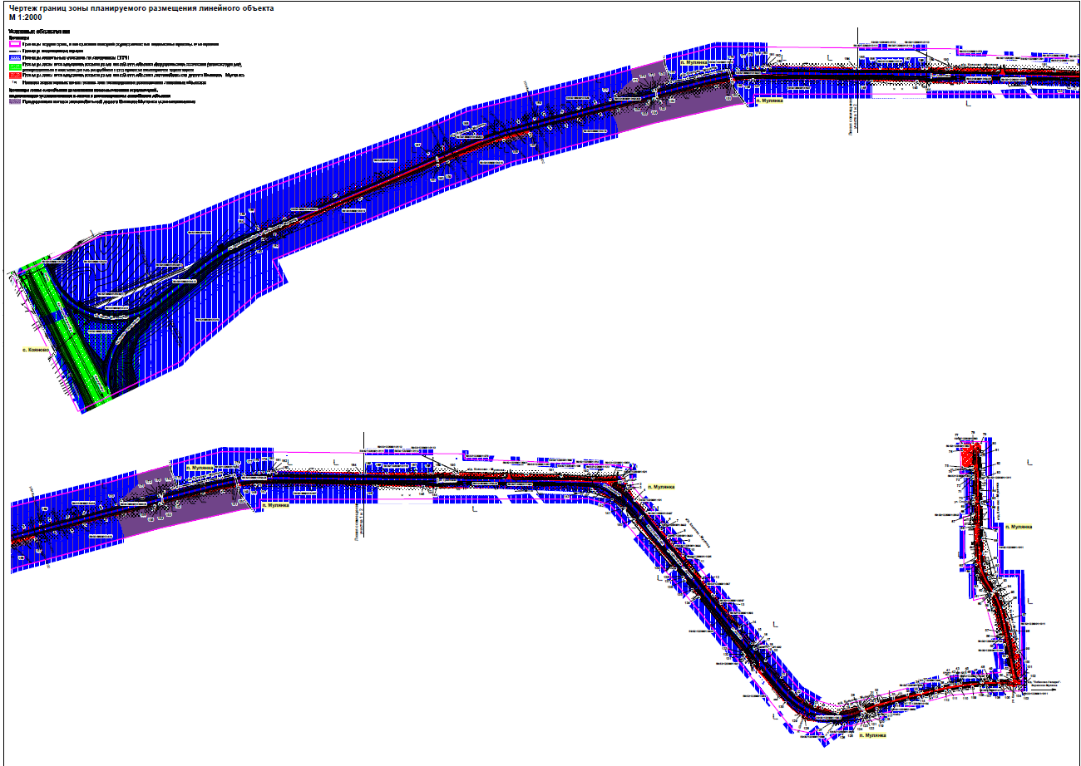

Раздел 2 «Положение о размещении линейных объектов»

Наименование, основные характеристики и назначение планируемого для размещения линейного объекта, а также линейных объектов, подлежащих реконструкции в связи с изменением их местоположения
Проектом планировки территории предусмотрено размещение линейного объекта - автомобильная дорога общего пользования местного значения Пермского муниципального района IV технической категории Кояново-Мулянка.
Часть автомобильной дороги расположена в границах п. Мулянка, другая часть вне границ населенных пунктов.
Параметры части автомобильной дороги, расположенной в границах п. Мулинка, приняты в соответствии с таблицей 11.4 СП 42.13330.2016 «Градостроительство. Планировка и застройка городских и сельских поселений» в связи с тем, что в границах населенных пунктов параметры автомобильной дороги имеют другой состав для обеспечения безопасности движения пешеходов. Таким образом, в границах п. Мулинка согласно таблице 11.3 СП 42.13330.2016 «Градостроительство. Планировка и застройка городских и сельских поселений», параметры части автомобильной дороги определены исходя из назначения данной дороги. Вышеуказанная часть автомобильной дороги проходит по всей территории п. Мулинка, осуществляя основные транспортные и пешеходные связи, а также связь территории жилой застройки с общественным центром, и выходит на внешние дороги. На основании вышеизложенного, параметры части автомобильной дороги, расположенной в границах п. Мулинка, приняты как для основной улицы, при этом категория автомобильной дороги сохраняется IV.
Параметры части автомобильной дороги, расположенной вне границ населенных пунктов, приняты в соответствии с таблицей СП 34.13330.2012 «Автомобильные дороги».
В связи с размещением линейного объекта автомобильная дорога Кояново-Мулянка необходимо установление границ зоны с особыми условиями использования территории – придорожной полосы автомобильной дороги. Согласно постановлению администрации Пермского муниципального района от 27.11.2018 605 «Об установлении придорожных полос автомобильных дорог общего пользования местного значения Пермского муниципального района» ширина придорожной полосы автомобильной дороги Кояново Мулянка составляет 50 м от полосы отвода автомобильной дороги, согласно статье 3 Федерального закона от 08.11.2007 № 257-ФЗ, на территориях, расположенных вне границах населенных пунктов, в соответствии с частью 1 статьи 26 Федерального закона от 08.11.2007 № 257-ФЗ.
Параметры линейного объекта - автомобильная дорога Кояново-Мулянка на всём её протяжении
Таблица 1
№ | Параметр | Характеристика
1 | Наименование автомобильной дороги | Кояново-Мулянка
2 | Идентификационный номер автомобильной дороги | 57-246-ОП-МР-57Н-017
3 | Значение | местное
4 | Категория | IV
5 | Протяженность | по проекту планировки территории 3,540 км
6 | Начальная точка | 0+000 км  Примыкание к автомобильной дороге общего пользования федерального значения Пермь- Екатеринбург
7 | Конечная точка | 3+540 км.  п. Мулянка на пересечении ул. Садовой и ул. Октябрьской
8 | Населенные пункты, по территории которых проходит автомобильная дорога с указанием километража (пикетажа) начальной и конечной точки | п. Мулянка  начальная точка 1+078 км  конечная точка 3,525 км
9 | Характер движения | двустороннее
10 | Расчетная скорость движения | 60 км/ч
11 | Пропускная способность | 200-1000 авт/сут
Параметры линейного объекта – части автомобильной дороги Кояново-Мулянка, расположенной в границах п. Мулянка
Таблица 2
№ | Параметр | Характеристика
1 | Категория | IV (основная улица)
2 | Количество полос движения | 2
3 | Ширина полосы движения* | 3,0 м
4 | Ширина проезжей части | 6 м
5 | Наличие обочин | -
6 | Ширина обочины | -
7 | Наличие тротуара | ул. Школьная – с одной стороны  ул. Дачная, ул. Октябрьская – с одной стороны
8 | Ширина пешеходной части* | ул. Школьная - 1,5 м  ул. Дачная, ул. Октябрьская – 1 м
9 | Тип дорожной одежды | капитальный
10 | Покрытие | асфальтобетон
11 | Ширина полосы отвода | не менее 11 м
12 | Ширина придорожной полосы | не устанавливается
13 | Наличие линий движения общественного транспорта | на всем протяжении автомобильной дороги
14 | Наличие существующих остановочных пунктов общественного пассажирского транспорта | ост. Мулянка конечный остановочный пункт с организованной разворотной площадкой
15 | Наличие проектируемых остановочных пунктов общественного пассажирского транспорта | размещение трех остановочных комплексов:  1. Остановочный комплекс «№1»  1.1. ост. «№1» в сторону п. Мулянка – 1+765 км;  1.2. ост. «№1» в сторону г. Пермь – 1+725 км;  2. Остановочный комплекс «Школа»:  2.1. ост. «Школа» в сторону п. Мулянка – 2+220 км;  2.2. ост. «Школа» в сторону г. Пермь – 2+263 км;  3. Остановочный комплекс «Ж/д переезд»;  3.1. ост. «Ж/д переезд» в сторону п. Мулянка – 3+050 км;  3.2. ост. «Ж/д переезд» в сторону г. Пермь – 3+135 км
Примечание: параметры занижены в связи с отсутствием места для размещения конструктивных элементов требуемых размеров.

Параметры линейного объекта – части автомобильной дороги Кояново-Мулянка, расположенной вне границ населенных пунктов
Таблица 3
№ | Параметр | Характеристика
1 | Категория | IV
2 | Количество полос движения | 2
3 | Ширина полосы движения* | 3,0 м
4 | Ширина проезжей части | 6 м
5 | Наличие обочин | по обеим сторонам от проезжей части
6 | Ширина обочины | 1,5 м
7 | Наличие тротуара | -
8 | Ширина пешеходной части | -
9 | Тип дорожной одежды | капитальный
10 | Покрытие | асфальтобетон
11 | Ширина полосы отвода | не менее 20 м
12 | Ширина придорожной полосы | 50 м
13 | Наличие линий движения общественного транспорта | на всем протяжении автомобильной дороги
14 | Наличие существующих остановочных пунктов общественного пассажирского транспорта | -
15 | Наличие проектируемых остановочных пунктов общественного пассажирского транспорта | -
Примечание: параметры занижены в связи с отсутствием места для размещения конструктивных элементов требуемых размеров.

Перечень субъектов Российской Федерации, перечень муниципальных районов, городских округов в составе субъектов Российской Федерации, перечень поселений, населенных пунктов, внутригородских территорий городов федерального значения, на территориях которых установлена зона планируемого размещения линейных объектов
Зона планируемого размещения линейного объекта автомобильная дорога местного значения IV технической категории Кояово-Мулянка расположена на территории Лобановского сельского поселения Пермского муниципального района Пермского края. Зона планируемого размещения линейного объекта проходит по территории п. Мулянка.

Перечень координат характерных точек границ зон планируемого размещения линейных объектов
Таблица 4
Обозначение характерных точек | Координаты, м
 | Х | У
1 | 2 | 3
1 | 495175.41 | 2238974.77
2 | 495154.57 | 2238984.91
3 | 495150.27 | 2238986.42
4 | 495124.22 | 2239000.30
5 | 495099.11 | 2239025.08
6 | 495061.51 | 2239056.97
7 | 495059.97 | 2239058.27
8 | 495043.41 | 2239072.32
9 | 495033.53 | 2239080.70
10 | 495024.95 | 2239087.97
11 | 495005.54 | 2239104.41
12 | 494953.31 | 2239145.94
13 | 494900.86 | 2239186.98
14 | 494847.65 | 2239226.62
15 | 494814.30 | 2239252.99
16 | 494804.71 | 2239259.42
17 | 494804.15 | 2239258.68
18 | 494801.05 | 2239261.31
19 | 494776.58 | 2239282.60
20 | 494778.04 | 2239284.42
21 | 494740.34 | 2239317.27
22 | 494702.65 | 2239350.12
23 | 494678.06 | 2239389.91
24 | 494673.65 | 2239405.63
25 | 494664.20 | 2239439.33
26 | 494676.16 | 2239484.72
27 | 494674.31 | 2239486.15
28 | 494672.10 | 2239487.79
29 | 494674.27 | 2239493.74
30 | 494676.65 | 2239493.33
31 | 494679.17 | 2239492.95
32 | 494687.61 | 2239526.72
33 | 494694.32 | 2239559.17
34 | 494703.23 | 2239589.50
35 | 494707.98 | 2239611.04
36 | 494708.55 | 2239616.20
37 | 494709.22 | 2239619.65
38 | 494717.39 | 2239651.67
39 | 494721.01 | 2239664.13
40 | 494724.52 | 2239683.12
41 | 494725.42 | 2239686.45
42 | 494725.56 | 2239689.62
43 | 494726.72 | 2239698.80
44 | 494728.00 | 2239702.72
45 | 494728.06 | 2239704.81
46 | 494730.77 | 2239749.26
47 | 494731.52 | 2239752.43
48 | 494732.72 | 2239769.29
49 | 494733.63 | 2239785.33
50 | 494735.47 | 2239813.50
51 | 494745.49 | 2239812.14
52 | 494760.24 | 2239808.82
53 | 494785.71 | 2239804.62
54 | 494811.17 | 2239799.19
55 | 494827.80 | 2239795.65
56 | 494827.06 | 2239792.16
57 | 494838.98 | 2239789.00
58 | 494890.66 | 2239776.07
59 | 494916.69 | 2239770.76
60 | 494919.32 | 2239771.80
61 | 494920.56 | 2239770.28
62 | 494919.72 | 2239768.88
63 | 494960.94 | 2239740.28
64 | 494984.83 | 2239737.88
65 | 494998.22 | 2239736.48
66 | 495067.06 | 2239733.97
67 | 495093.43 | 2239732.66
68 | 495116.29 | 2239732.03
69 | 495123.93 | 2239732.64
70 | 495133.37 | 2239732.40
71 | 495170.80 | 2239731.43
72 | 495176.43 | 2239731.29
73 | 495187.71 | 2239731.00
74 | 495196.27 | 2239730.49
75 | 495194.83 | 2239708.22
76 | 495230.95 | 2239707.31
77 | 495246.38 | 2239707.61
78 | 495246.52 | 2239731.32
79 | 495246.61 | 2239748.63
80 | 495223.89 | 2239748.21
81 | 495220.61 | 2239748.15
82 | 495191.73 | 2239748.79
83 | 495168.95 | 2239747.83
84 | 495143.86 | 2239748.88
85 | 495120.15 | 2239749.55
86 | 495114.99 | 2239750.67
87 | 495064.41 | 2239751.07
88 | 495040.91 | 2239752.63
89 | 494985.48 | 2239755.96
90 | 494971.22 | 2239758.96
91 | 494956.51 | 2239765.37
92 | 494952.34 | 2239767.18
93 | 494930.09 | 2239778.00
94 | 494927.55 | 2239780.57
95 | 494911.77 | 2239791.06
96 | 494892.28 | 2239797.66
97 | 494865.51 | 2239805.12
98 | 494839.42 | 2239812.98
99 | 494794.61 | 2239826.47
100 | 494794.88 | 2239832.85
101 | 494739.85 | 2239834.64
102 | 494719.15 | 2239835.32
103 | 494719.59 | 2239829.27
104 | 494721.66 | 2239800.91
105 | 494723.14 | 2239787.76
106 | 494721.50 | 2239760.86
107 | 494721.38 | 2239759.87
108 | 494720.73 | 2239746.90
109 | 494719.21 | 2239730.10
110 | 494716.18 | 2239704.42
111 | 494712.26 | 2239681.07
112 | 494710.41 | 2239671.94
113 | 494705.87 | 2239651.11
114 | 494699.04 | 2239623.85
115 | 494696.03 | 2239613.89
116 | 494690.92 | 2239590.41
117 | 494683.80 | 2239566.25
118 | 494673.00 | 2239523.64
119 | 494668.01 | 2239525.00
120 | 494661.99 | 2239498.75
121 | 494663.69 | 2239497.52
122 | 494661.79 | 2239491.28
123 | 494655.60 | 2239492.50
124 | 494647.50 | 2239494.27
125 | 494645.09 | 2239483.39
126 | 494638.83 | 2239453.60
127 | 494640.96 | 2239423.85
128 | 494646.86 | 2239368.64
129 | 494656.72 | 2239357.04
130 | 494685.44 | 2239324.91
131 | 494788.59 | 2239236.59
132 | 494789.65 | 2239235.77
133 | 494792.80 | 2239233.31
134 | 494913.40 | 2239139.18
135 | 494930.43 | 2239124.26
136 | 494949.53 | 2239108.63
137 | 494955.79 | 2239104.88
138 | 494957.12 | 2239103.68
139 | 494975.03 | 2239088.17
140 | 495081.62 | 2238998.70
141 | 495106.41 | 2238978.95
142 | 495124.84 | 2238951.16
143 | 495146.99 | 2238907.14
144 | 495149.38 | 2238572.16
145 | 495153.26 | 2238543.26
146 | 495153.96 | 2238445.51
147 | 495156.52 | 2238190.64
148 | 495156.93 | 2238187.67
149 | 495156.10 | 2238180.00
150 | 495152.11 | 2238145.45
151 | 495151.76 | 2238142.43
152 | 495115.58 | 2237980.28
153 | 495117.28 | 2237979.73
154 | 495116.31 | 2237973.25
155 | 495113.83 | 2237973.01
156 | 495110.90 | 2237962.34
157 | 495040.27 | 2237705.41
158 | 495025.39 | 2237648.39
159 | 494979.06 | 2237527.72
160 | 494977.89 | 2237524.96
161 | 494971.52 | 2237505.60
162 | 494822.37 | 2237152.50
163 | 494810.90 | 2237125.35
164 | 494821.82 | 2237120.86
165 | 494832.87 | 2237116.32
166 | 494839.30 | 2237113.97
167 | 494997.17 | 2237484.48
168 | 495040.00 | 2237585.00
169 | 495072.73 | 2237714.94
170 | 495113.91 | 2237878.38
171 | 495134.85 | 2237971.10
172 | 495132.53 | 2237971.60
173 | 495133.44 | 2237977.39
174 | 495135.35 | 2237977.12
175 | 495151.16 | 2238010.76
176 | 495177.84 | 2238134.63
177 | 495182.10 | 2238176.53
178 | 495183.24 | 2238187.69
179 | 495184.25 | 2238197.68
180 | 495185.19 | 2238206.96
181 | 495185.52 | 2238210.21
182 | 495186.13 | 2238216.17
183 | 495186.12 | 2238218.40
184 | 495182.62 | 2238407.72
185 | 495182.43 | 2238417.72
186 | 495182.43 | 2238463.57
187 | 495182.43 | 2238509.42
188 | 495182.43 | 2238555.27
189 | 495182.43 | 2238564.08
190 | 495181.84 | 2238618.10
191 | 495176.28 | 2238841.48
192 | 495171.84 | 2238909.83
1 | 495175.41 | 2238974.77

Предельные параметры разрешенного строительства, реконструкции объектов капитального строительства, входящих в состав линейных объектов в границах зон их планируемого размещения
В соответствии с пунктом 3 части 4 статьи 36 Градостроительного кодекса Российской Федерации действие градостроительных регламентов не распространяется на земельные участки, предназначенные для размещения линейных объектов и (или) занятые линейными объектами. Таким образом, определение предельных параметров застройки территории осуществляется в отношении объектов капитального строительства, входящих в состав линейных объектов. В границах проектирования отсутствуют объекты капитального строительства, входящие в состав линейных объектов, для которых требуется определение предельных параметров разрешенного строительства.

Информация о необходимости осуществления мероприятий по защите сохраняемых объектов капитального строительства, существующих и строящихся на момент подготовки проекта планировки территории, а также объектов капитального строительства, планируемых к строительству в соответствии с ранее утвержденной документацией по планировке территории, от возможного негативного воздействия в связи с размещением линейного объекта
Мероприятия по защите сохраняемых объектов капитального строительства, существующих и строящихся на момент подготовки проекта планировки территории в зоне планируемого размещения линейного объекта автомобильная дорога Кояново Мулянка не предусматриваются в связи с тем, что в настоящее время данный объект не предусмотрен к реконструкции.
При возможной реконструкции линейного объекта, необходимо согласовать мероприятия с собственниками инженерных коммуникаций.

Информация о необходимости осуществления мероприятий по сохранению объектов культурного наследия от возможного негативного воздействия в связи с размещением линейных объектов
Объекты культурного наследия в границах зоны планируемого размещения линейного объекта отсутствуют.

Информация о необходимости осуществления мероприятий по охране окружающей среды
Для предотвращения негативных изменений и снижения неблагоприятного воздействия линейных объектов на окружающую природную среду и сохранения сложившейся экологической ситуации необходимо:
- рационально использовать природные объекты, соблюдать нормы и правила природоохранного законодательства;
- строго соблюдать технологию работ при реконструкции;
- не допускать нарушения прав других землепользователей, а также нанесения вреда здоровью людей, окружающей природной среде;
- не допускать ухудшения качества среды обитания объектов животного и растительного мира, а также нанесения ущерба хозяйственным и иным объектам;
- содержать в исправном состоянии хозяйственные сооружения и технические устройства;
- вести оперативный контроль экологического состояния территории;
- информировать в установленном порядке соответствующие органы государственной власти об аварийных и других чрезвычайных ситуациях, влияющих на состояние природной среды.
При проведении работ по реконструкции необходимо предусматривать следующие мероприятия:
- комплектация парка техники с силовыми установками, обеспечивающими минимальные удельные выбросы загрязняющих веществ в атмосферу, своевременное проведение ППО и ППР автостроительной техники и автотранспорта;
- осуществление запуска и прогрева двигателей транспортных средств и строительных машин по утвержденному графику с обязательной диагностикой выхлопа загрязняющих веществ;
- организация контроля за неисправностью топливных систем двигателей внутреннего сгорания и диагностирования их на допустимую степень выброса загрязняющих веществ в атмосферу;
- проведение ТО контроля за выбросами загрязняющих веществ от строительной техники и автотранспорта, немедленная регулировка двигателей;
- устройство подъездных путей с учетом требований по предотвращению повреждения древесно-кустарниковой растительности, максимально используя элементы существующей транспортной инфраструктуры территории;
- соблюдение твердых границ отвода земель во временное и постоянное пользование в соответствие с нормами, технологически необходимыми размерами;
- соблюдение правил выполнения сварочных работ и работ с пылящими строительными материалами и грунтами;
- запрещение сжигания автопокрышек, РТИ, изоляции кабелей и пластиковых изделий, мусора;
- соблюдение правил противопожарной безопасности;
- образуемые отходы должны организовано собираться и транспортироваться специализированным предприятием, имеющим лицензию по обращению с отходами, по договору на полигон ТБО;
- запрещение сжигания и закапывания отходов в грунт;
- своевременное заключение договоров на вывоз, утилизацию и размещения отходов.
При условии соблюдения санитарно-гигиенических норм загрязнение окружающей среды будет маловероятно.
Основные меры при дальнейшей эксплуатации объекта должны быть направлены на обеспечение соблюдения требований технологических регламентов, что позволит обеспечить экологическую безопасность природной среды и населения.

Информация о необходимости осуществления мероприятий по защите территории от чрезвычайных ситуаций природного и техногенного характера, в том числе по обеспечению пожарной безопасности и гражданской обороне
Мероприятия по защите территории от чрезвычайных ситуаций природного и техногенного характера, проведения мероприятий по гражданской обороне и обеспечению пожарной безопасности:
- вопросы инженерно-технических мероприятий ГО и ЧС по обеспечению устойчивой междугородной связи по кабельным и радиорелейным линиям, а также телефонной связи должны разрабатываться специализированными проектными организациями и ведомствами Министерства связи Российской Федерации.
- оповещение и информирование населения по сигналам ГО осуществляется на основании решения начальника гражданской обороны области, оперативной дежурной сменой органа управления ГО и ЧС одновременно по автоматизированной системе централизованного оповещения с помощью дистанционно управляемых электросирен (предупредительный сигнал «Внимание всем»), а также с использованием действующих сетей проводного вещания, радиовещания и телевидения независимо от ведомственной принадлежности и формы собственности, в соответствии с требованиями постановления Правительства РФ от 1 марта 1993г № 177 «Об утверждении Положения о порядке использования действующих радиовещательных и телевизионных станций для оповещения и информирования населения РФ в чрезвычайных ситуациях мирного и военного времени». Для привлечения внимания населения перед передачей речевой информации проводится включение электросирен и других сигнальных средств, что означает подачу предупредительного сигнала «Внимание всем».
- по этому сигналу население и обслуживающий персонал объектов (организаций) обязаны включить абонентские устройства проводного вещания, радиоприемники и телевизионные приемники для прослушивания экстренного сообщения.
В соответствии с постановлением Правительства РФ от 19.09.1998 № 1115 «О порядке отнесения организаций к категориям по гражданской обороне» и по показателям, введенным в действие приказом МЧС России от 23.03.1999 № 013 «О введении в действие показателей для отнесения организации к категории по ГО», линейный объект - автомобильная дорога Кояново Мулянка) является некатегорированным по ГО объектом.
Согласно СП 165.1325800.2014 «Свод правил. Инженерно -технические мероприятия по гражданской обороне. Актуализированная редакция СНиП 2.01.51-90» Пермский край не попадает в зону светомаскировки, соответственно и линейный объект не находится в зоне обязательного проведения мероприятий по светомаскировке.
Территория, в границах которой расположен линейный объект, является территорией общего пользования, на которой отсутствуют промышленные предприятия. Территория не сейсмоопасная, карсты и провалы отсутствуют.
В соответствии с требованиями ГОСТ 12.1.004-91 «Пожарная безопасность. Общие требования» пожарная безопасность проектируемых объектов обеспечивается: системой предотвращения пожара, системой противопожарной защиты, организационно - техническими мероприятиями.

Проект планировки и проект межевания части территории Лобановского сельского поселения Пермского муниципального района Пермского края, с целью размещения линейного объекта – автомобильная дорога Кояново – Мулянка

ТОМ 2
Материалы по обоснованию проекта планировки территории
Раздел 3 «Материалы по обоснованию проекта планировки территории. Графическая часть»
Раздел 4 «Материалы по обоснованию проекта планировки территории. Пояснительная записка»

Пермь, 2020

Проект планировки и проект межевания части территории Лобановского сельского поселения Пермского муниципального района Пермского края, с целью размещения линейного объекта – автомобильная дорога Кояново – Мулянка

ТОМ 2
Материалы по обоснованию проекта планировки территории
Раздел 3 «Материалы по обоснованию проекта планировки территории. Графическая часть»
Раздел 4 «Материалы по обоснованию проекта планировки территории. Пояснительная записка»

Директор | А.Г. Мизёв

Пермь, 2020

Состав проекта
№ п/п |  | Наименование |  | Количество листов |  | Масштаб
1 |  | 2 |  | 3 |  | 4
ПРОЕКТ ПЛАНИРОВКИ ТЕРРИТОРИИ
Том 1. Основная часть
Раздел 1 |  | Проект планировки территории. Графическая часть
 |  | Чертеж красных линий |  | 1 |  | 1:2000
 |  | Чертеж границ зоны планируемого размещения линейного объекта |  | 1 |  | 1:2000
Раздел 2 |  | Положение о размещении линейного объекта |  | - |  | -
Том 2. Материалы по обоснованию
Раздел 3 |  | Материалы по обоснованию проекта планировки территории. Графическая часть
 |  | Схема расположения элементов планировочной структуры |  | 1 |  | 1:10000
 |  | Схема использования территории в период подготовки проекта планировки территории. Схема границ зон с особыми условиями использования территории |  | 1 |  | 1:2000
 |  | Схема использования территории в период подготовки проекта планировки территории (формы собственности). Схема границ зон с особыми условиями использования территории |  | 1 |  | 1:2000
 |  | Схема организации улично-дорожной сети и движения транспорта |  | 1 |  | 1:2000
 |  | Схема конструктивных и планировочных решений. Схема вертикальной планировки территории, инженерной подготовки и инженерной защиты территории |  | 1 |  | 1:2000
Раздел 4 |  | Материалы по обоснованию проекта планировки территории. Пояснительная записка |  | - |  | -
 | ПРОЕКТ МЕЖЕВАНИЯ ТЕРРИТОРИИ
 | Том 3. Основная часть
 | Раздел 5 |  | Чертежи межевания территории |  | 1 |  | 1:2000
 | Раздел 6 |  | Текстовая часть |  | - |  | -
 | Том 4. Материалы по обоснованию
 | Раздел 7 |  | Чертеж материалов по обоснованию проекта межевания территории |  | 1 |  | 1:2000
 | Раздел 8 |  | Текстовая часть |  | - |  | -

Содержание
Раздел 3 «Материалы по обоснованию проекта планировки территории. Графическая часть» 5
Схема расположения элементов планировочной структуры 5
Схема использования территории в период подготовки проекта планировки территории. Схема границ зон с особыми условиями использования территории 5
Схема использования территории в период подготовки проекта планировки территории (формы собственности). Схема границ зон с особыми условиями использования территории 5
Схема организации улично-дорожной сети и движения транспорта 5
Схема конструктивных и планировочных решений. Схема вертикальной планировки территории, инженерной подготовки и инженерной защиты территории 5
Раздел 4 «Материалы по обоснованию проекта планировки территории. Пояснительная записка» 11
Введение 12
1. Описание природно-климатических условий территории, в отношении которой разрабатывается проект планировки территории 15
2. Обоснование определения границ зоны планируемого размещения линейного объекта 15
2.1. Анализ положений документов территориального планирования и градостроительного зонирования территории 15
2.2. Перечень ранее выполненных проектов планировки и проектов межевания территории, границы проектирования которых вошли в границы проектирования разрабатываемого проекта 16
2.3. Перечень существующих объектов капитального строительства, в том числе линейных объектов, объектов, подлежащих сносу, объектов незавершенного строительства и их местоположение 16
2.3.1. Перечень объектов транспортной инфраструктуры 17
2.3.2. Перечень объектов инженерной инфраструктуры 17
Объекты водоотведения 17
Объекты водоснабжения 18
Объекты связи 18
2.3.3. Сведения об отнесении земель и земельных участков к определенной категории земель 18
2.3.4. Сведения об обременениях (ограничениях) и зонах с особыми условиями использования территории 18
2.4. Параметры границ зон планируемого размещения линейных объектов 21
2.4.1. Обоснование определения границ зоны планируемого размещения линейного объекта 21
2.4.2. Параметры линейного объекта - автомобильная дорога Кояново Мулянка 26
5. Обоснование определения границ зон планируемого размещения линейных объектов, подлежащих переносу (переустройству) из зон планируемого размещения линейных объектов 29
6. Обоснование определения предельных параметров застройки территории в границах зон планируемого размещения объектов капитального строительства, входящих в состав линейных объектов 29
7. Ведомость пересечений границ зон планируемого размещения линейного объекта с сохраняемыми объектами капитального строительства, существующими и строящимися на момент подготовки проекта планировки территории 29
8. Ведомость пересечений границ зон планируемого размещения линейного объекта с объектами капитального строительства, строительство которых запланировано в соответствии с ранее утвержденной документацией по планировке территории 30
9. Ведомость пересечений границ зон планируемого размещения линейного объекта с водными объектами 31
ПРИЛОЖЕНИЯ 32

Раздел 3 «Материалы по обоснованию проекта планировки территории. Графическая часть»

Схема расположения элементов планировочной структуры

Схема использования территории в период подготовки проекта планировки территории. Схема границ зон с особыми условиями использования территории

Схема использования территории в период подготовки проекта планировки территории (формы собственности). Схема границ зон с особыми условиями использования территории

Схема организации улично-дорожной сети и движения транспорта

Схема конструктивных и планировочных решений. Схема вертикальной планировки территории, инженерной подготовки и инженерной защиты территории

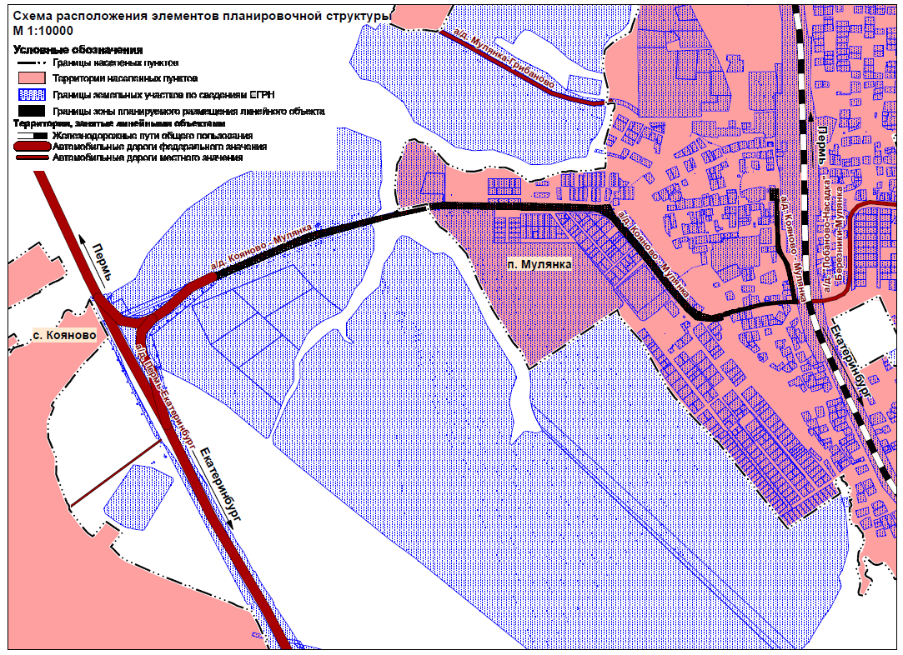
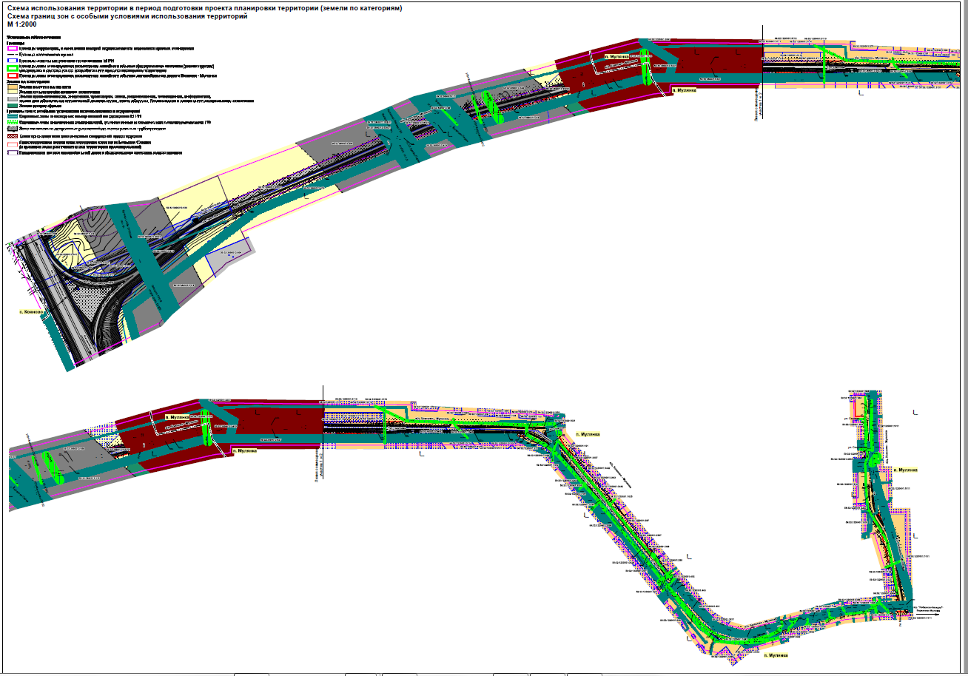
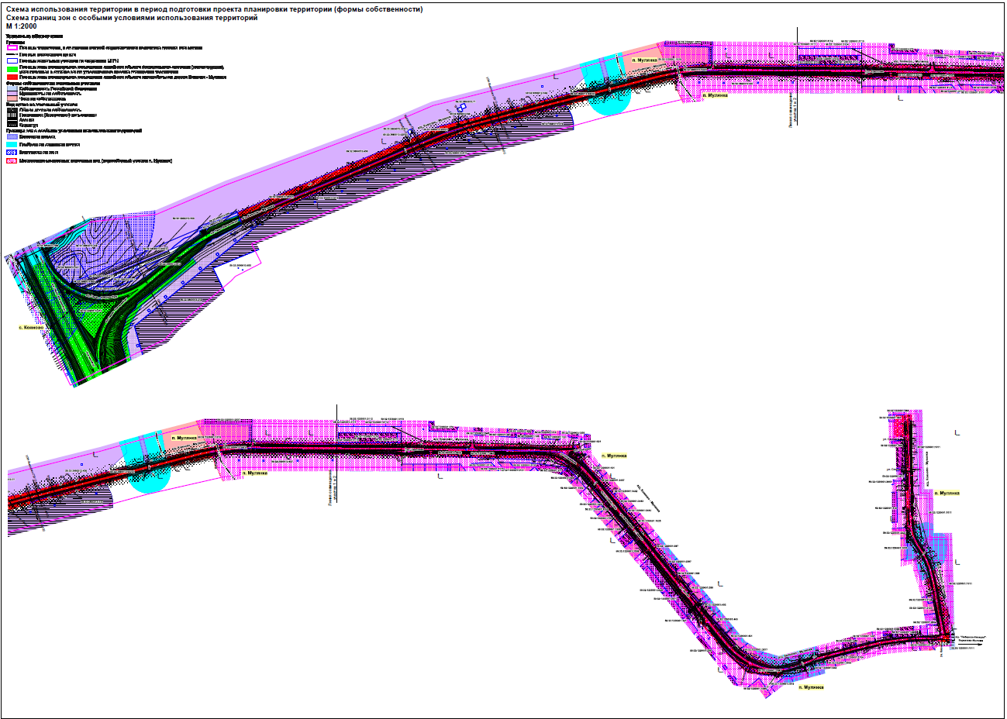
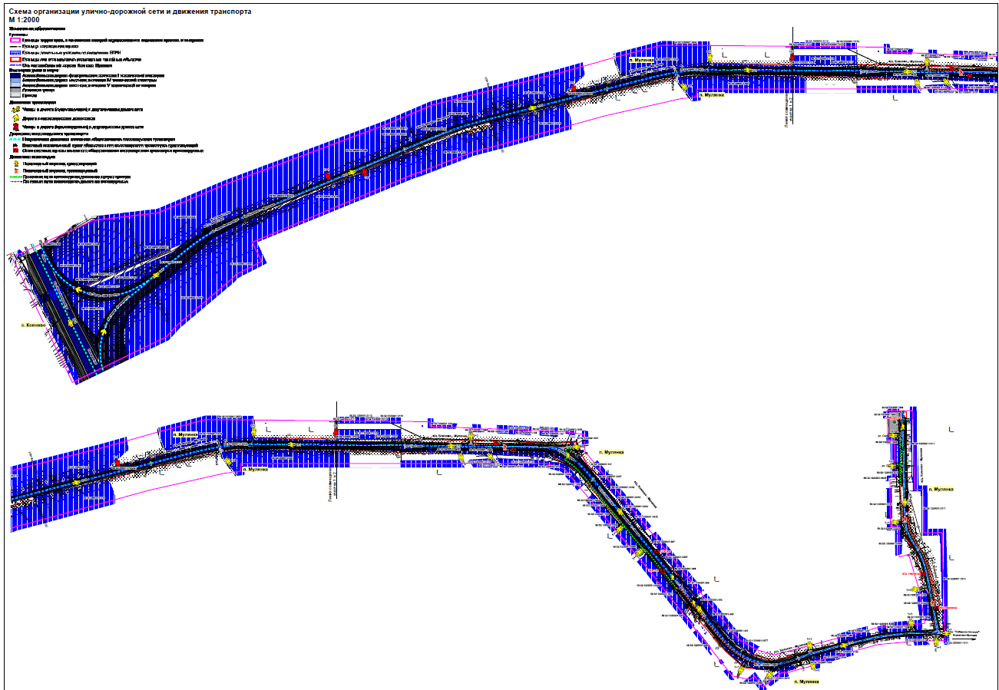

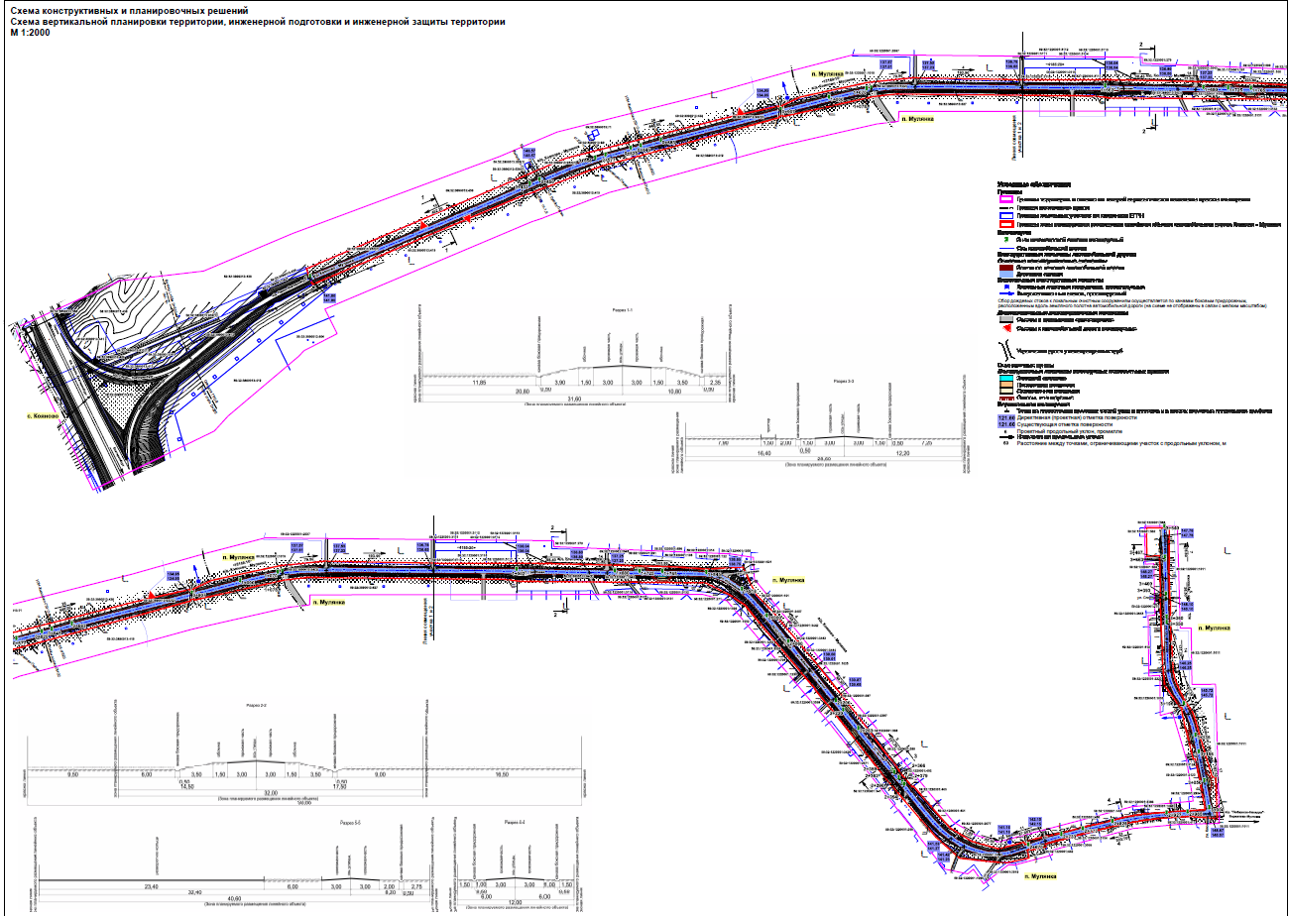

Раздел 4 «Материалы по обоснованию проекта планировки территории. Пояснительная записка»

Введение
Проект планировки и проект межевания территории с целью размещения линейного объекта – автомобильная дорога Кояново – Мулянка разработан на основании распоряжения управления архитектуры и градостроительства администрации Пермского муниципального района от 13.04.2020 № 40 «О разработке проекта планировки и проекта межевания части территории Лобановского сельского поселения Пермского муниципального района Пермского края, с целью размещения линейного объекта – автомобильная дорога Кояново – Мулянка».
В соответствии с ч. 1 ст. 42 Градостроительного кодекса Российской Федерации проект планировки территории разрабатывается в целях выделения элементов планировочной структуры, установления границ территорий общего пользования, границ зон планируемого размещения объектов капитального строительства (определение зон планируемого размещения линейных объектов), определения характеристик планируемого развития территории (установление параметров линейного объекта).
Границы проектирования определены в соответствии с ч. 2 р. 1 Постановления Правительства Российской Федерации от 12.05.2017 № 564 «Об утверждении Положения о составе и содержании проектов планировки территории, предусматривающих размещение одного или нескольких линейных объектов» по внешним границам максимально удаленных от планируемого маршрута прохождения линейных объектов (трасс) зон с особыми условиями использования территорий, которые подлежат установлению в связи с размещением этих линейных объектов.
При разработке документации по планировке территории учтены:
Схема территориального планирования Пермского муниципального района, утвержденная решением Земского Собрания Пермского муниципального района от 17.12.2010 г. № 134 «Об утверждении Схемы территориального планирования Пермского муниципального района» (в редакции решения Земского Собрания Пермского муниципального района от 25.06.2020 № 61);
Генеральный план Лобановского сельского поселения Пермского муниципального района, утвержденный решением Земского Собрания Пермского муниципального района от 27.09.2018 № 336 «Об утверждении генерального плана муниципального образования «Лобановского сельского поселения» Пермского муниципального района Пермского края» (в редакции решения Земского Собрания Пермского муниципального района Пермского края от 27.02.2020 № 31);
Правила землепользования и застройки Лобановского сельского поселения Пермского муниципального района, утвержденные решением Земского Собрания Пермского муниципального района от 27.09.2018 № 337 «Об утверждении Правил землепользования и застройки территории муниципального образования «Лобановское сельское поселение» Пермского муниципального район Пермского края» (в редакции решения Земского Собрания Пермского муниципального района Пермского края от 28.05.2020 № 15);
Проект планировки и проект межевания части территории с. Мулянка Лобановского сельского поселения Пермского муниципального района Пермского края, утвержденные постановлением администрации Пермского муниципального района от 10.09.2015 № 1279;
Документация по планировке территории объекта «Реконструкция автомобильной дороги 1Р 242 Пермь – Екатеринбург на участке г. Пермь - граница Свердловской области участок км 13+815 - км 33+415 в Пермском крае (2 пусковой комплекс)».
Технический паспорт на автомобильную дорогу Кояново – Мулянка (инв. № 01100952).
При разработке документации по планировке территории использовались:
Градостроительный кодекс Российской Федерации;
Земельный кодекс Российской Федерации;
Водный кодекс Российской Федерации;
Федеральный закон от 06.10.2003 г. № 131-ФЗ «Об общих принципах организации местного самоуправления в Российской Федерации»;
Федеральный закон от 13.07.2015 № 218-ФЗ «О государственной регистрации недвижимости»;
Постановление Правительства Российской Федерации от 18.04.2016 № 322 «Об утверждении Положения о представлении в федеральный орган исполнительной власти (его территориальные органы), уполномоченный Правительством Российской Федерации на осуществление государственного кадастрового учета, государственной регистрации прав, ведение Единого государственного реестра недвижимости и предоставление сведений, содержащихся в Едином государственном реестре недвижимости, федеральными органами исполнительной власти, органами государственной власти субъектов Российской Федерации и органами местного самоуправления дополнительных сведений, воспроизводимых на публичных кадастровых картах»;
Федеральный закон от 08.11.2007 № 257-ФЗ «Об автомобильных дорогах и о дорожной деятельности в Российской Федерации и о внесении изменений в отдельные законодательные акты Российской Федерации»;
Постановление Правительства Российской Федерации от 12.05.2017 № 564 «Об утверждении Положения о составе и содержании проектов планировки территории, предусматривающих размещение одного или нескольких линейных объектов»;
Постановление Правительства Российской Федерации от 02.09.2009 № 717 «О нормах отвода земель для размещения автомобильных дорог и (или) объектов дорожного сервиса»;
Приказ Минстроя России от 25.04.2017 № 740/пр «Об установлении случаев подготовки и требований к подготовке, входящей в состав материалов по обоснованию проекта планировки территории схемы вертикальной планировки, инженерной подготовки и инженерной защиты территории»;
Федеральный закон РФ от 21.12.1994 г. №68-ФЗ «О защите населения и территорий от чрезвычайных ситуаций природного и техногенного характера»;
ГОСТ 20444-2014 Шум. Транспортные потоки. Методы определения шумовой характеристики;
СП 34.13330.2012 «Автомобильные дороги»;
СП 31.13330.2012 «Водоснабжение. Наружные сети и сооружения. Актуализированная редакция СНиП 2.04.02-84»;
СП 42.13330.2016. «Свод правил. Градостроительство. Планировка и застройка городских и сельских поселений. Актуализированная редакция СНиП 2.07.01-89*»;
Постановление Правительства Российской Федерации от 24 февраля 2009 года № 160 «О порядке установления охранных зон объектов электросетевого хозяйства и особых условий использования земельных участков, расположенных в границах таких зон»;
Постановление Правительства РФ от 20 ноября 2000 г. № 878 «Об утверждении Правил охраны газораспределительных сетей»;
Постановление Главного государственного санитарного врача Российской Федерации от 14 марта 2001 № 10 «О введении в действие санитарные правила и нормативы «Зоны санитарной охраны источников водоснабжения и водопроводов питьевого назначения. СанПиН 2.1.4.1110-02»;
Постановление Главного государственного санитарного врача Российской Федерации от 25.09.2007 № 74 «О введении в действие новой редакции санитарно-эпидемиологических правил и нормативов СанПиН 2.2.1/2.1.1.1200-03 «Санитарно-защитные зоны и санитарная классификация предприятий, сооружений и иных объектов»;
Постановление Правительства РФ от 9 июня 1995 г. № 578 «Об утверждении Правил охраны линий и сооружений связи Российской Федерации»;
Постановление Правительства РФ от 23.10.1993 № 1090 (ред. от 26.03.2020) «О Правилах дорожного движения»;
Приказ Министерства экономического развития РФ от 1 сентября 2014 г. № 540 «Об утверждении классификатора видов разрешенного использования земельных участков»;
РДС 30-201-98 «Инструкция о порядке проектирования и установления красных линий в городах и других поселениях Российской Федерации»;
ГОСТ Р 52766-2007 «Дороги автомобильные общего пользования. Элементы обустройства. Общие требования»;
ГОСТ Р 52399-2005 «Геометрические элементы автомобильных дорог»;
ГОСТ 25151-82 (СТ СЭВ 2084-80) Водоснабжение. Термины и определения;
ГОСТ 19185-73 Гидротехника. Основные понятия. Термины и определения;
ОСТ 218.1.002-2003 «Автобусные остановки на автомобильных дорогах. Общие технические требования».
Документация по планировке территории выполнена в системе координат МСК-59. Система высот – Балтийская.

Описание природно-климатических условий территории, в отношении которой разрабатывается проект планировки территории
Территория проектирования расположена в границах Лобановского сельского поселения Пермского муниципального района Пермского края. Автомобильная дорога начинается с примыкания к автомобильной дороге федерального значения «Пермь – Екатеринбург».
Согласно СП 131.13330.2012 «Строительная климатология», территория проектирования по климатическому районированию относится к IB строительному климатическому району.
Климат умеренно-континентальный с морозной продолжительной зимой и тёплым, но коротким летом. Зимой в ночное время температура воздуха может опускаться до -34⁰С. Абсолютный минимум равен -49⁰С. Изотерма среднегодовой температуры воздуха +1,5⁰С проходит по южному краю района. Повсеместно значительна разница между температурами лета и зимы. Июльские температуры колеблются в пределах +18⁰С, январские в пределах – -15⁰С. Продолжительность безморозного периода у почвы – 80-100 дней, на высоте 2 м – 100-120 дней. Период активной вегетации растений наступает в середине мая (15.05) и продолжается 119 дней до середины сентября.
При вторжении арктических воздушных масс заморозки могут продолжаться до конца первой декады июня, а начинаться в первой декаде сентября.
Глубина промерзания почвы составляет 150-160 см.
Годовое количество осадков – 425-510 мм, 80% их выпадает за период с апреля по октябрь. Снег на полях лежит 165-170 дней. Высота снежного покрова достигает в среднем 55 см, а в особенно снежные зимы может достигать до 80 см и более. Преобладающим направлением ветра является юго-западное. Среднегодовая скорость ветра равна 3,3 м/сек, с максимумом в мае и октябре (3,6 м/сек). В зимний период в среднем наблюдается 59 дней с метелью.
Наибольшая повторяемость южных ветров наблюдается в холодный месяц (31%). Летом южные ветры значительно уменьшаются, при этом увеличивается повторяемость северных и особенно юго-восточных ветров.
Основные метеорологические явления на территории это метели и грозы. Повторяемость метелей составляет 72 дня за год, повторяемость гроз – 22 дня за год.
В целом, климатические условия района оцениваются как благоприятные и не вызывают планировочных ограничений.
Рельеф на территории проектирования ровный с общим понижением рельефа к водным объектам. В границах проектирования отсутствуют нарушенные территории, препятствующие размещению линейных объектов.
В границах проектирования протекает р. Савалиха, р. Верх Мулянка, а также ручьи без названия.
Поверхностный сток с территории проектирования направлен в сторону русел рек и ручьев, организуя пять бассейнов стока поверхностных вод.
Размещаемый линейный объект имеет пересечения с вышеуказанными водными объектами. Мостовые сооружения на пересечениях отсутствуют. Реки и ручьи заключены в трубы.

Обоснование определения границ зоны планируемого размещения линейного объекта

Анализ положений документов территориального планирования и градостроительного зонирования территории
Автомобильная дорога Кояново – Мулянка начинается с примыкания к автомобильной дороге общего пользования федерального значения I технической категории Пермь – Екатеринбург.
Автомобильная дорога Кояново – Мулянка является существующей, учтена в едином государственном реестре недвижимости, как объект капитального строительства с кадастровым номером - 59:32:0000000:11993.
В соответствии с генеральным планом Лобановского сельского поселения Пермского муниципального района, утвержденного решением Земского Собрания Пермского муниципального района Пермского края от 27.09.2018 г. № 336 «Об утверждении генерального плана муниципального образования «Лобановское сельское поселение» Пермского муниципального района Пермского края» (в ред. от 27.02.2020 г. № 31), линейный объект является автомобильной дорогой общего пользования местного значения и находится в собственности МКУ «Управление благоустройства Пермского района».
В соответствии с картой «Карта градостроительного зонирования» в границах проектирования расположены территориальные зоны, для которых установлены градостроительные регламенты:
зона застройки индивидуальными жилыми домами (Ж-1);
зона застройки малоэтажными жилыми домами (Ж-2);
зона делового, общественного и коммерческого назначения (О-1);
зона объектов социального назначения(О-2);
зона озеленения общего пользования (Р-1);
зона объектов инженерной инфраструктуры (И-1);
зона объектов транспортной инфраструктуры (Т-1);
зона объектов сельскохозяйственного производства (СХ-1);
земли лесного фонда (ЛФ).
Часть линейного расположена на территории зоны сельскохозяйственных угодий в составе земель сельскохозяйственного назначения (СХ-3) и на землях лесного фонда (ЛФ), на которую в соответствии с ч. 6 ст. 36 Градостроительного кодекса РФ, градостроительные регламенты не устанавливаются.
Согласно вышеуказанной карте, автомобильная дорога Кояново – Мулянка является территорией общего пользования дорожной сети, на которую в соответствии с п. 2 ч. 4 ст. 36 Градостроительного кодекса РФ действие градостроительного регламента не распространяется.

Перечень ранее выполненных проектов планировки и проектов межевания территории, границы проектирования которых вошли в границы проектирования разрабатываемого проекта
1. Проект планировки и проект межевания части территории с. Мулянка Лобановского сельского поселения Пермского муниципального района Пермского края, утвержденные постановлением администрации Пермского муниципального района от 10.09.2015 № 1279;
2. Документация по планировке территории объекта «Реконструкция автомобильной дороги 1Р 242 Пермь – Екатеринбург на участке г. Пермь - граница Свердловской области участок км 13+815 - км 33+415 в Пермском крае (2 пусковой комплекс).

Перечень существующих объектов капитального строительства, в том числе линейных объектов, объектов, подлежащих сносу, объектов незавершенного строительства и их местоположение
В границах проектирования расположены объекты инженерной и транспортной инфраструктур, объекты капитального строительства жилого, общественно-делового и иного назначения.
Объекты капитального строительства жилого назначения представлены существующей индивидуальной жилой застройкой.
В представлении перечня объектов капитального строительства жилого назначения, общественно-делового и иного назначения отсутствует необходимость в связи с тем, что данные объекты не являются предметом проектирования и не влияют на определение границ зоны планируемого размещения линейного объекта.

Перечень объектов транспортной инфраструктуры
В границах проектирования транспортная инфраструктура представлена следующими элементами планировочной структуры в соответствии с приказом Министерства строительства и жилищно-коммунального хозяйства Российской Федерации от 25 апреля 2017 года № 738/пр «Об утверждении видов элементов планировочной структуры»:
улично-дорожная сеть (в населенных пунктах);
территория, занятая линейным объектом, за исключением элементов планировочной структуры – улично-дорожная сеть (автомобильная дорога федерального значения Пермь-Екатеринбург (частично), автомобильная дорога местного значения Кояново – Мулянка, автомобильная дорога местного значения «Лобаново-Насадка»-Березники-Мулянка (частично)).
По автомобильной дороге Кояново – Мулянка организовано движение общественного пассажирского транспорта с конечным остановочным пунктом, расположенном в п. Мулянка на пересечении ул. Садовой и ул. Октябрьской. В п. Мулянка, на протяжении всего маршрута общественного пассажирского транспорта отсутствуют остановочные пункты.

Перечень объектов инженерной инфраструктуры
Объекты электроснабжения
Таблица 1
№ | Наименование | Характеристика
1 | Линии электропередачи 0,4 кВ | воздушные
2 | Линии электропередачи 10 кВ | воздушные
Объекты нефтеснабжения
Таблица 2
№ | Наименование | Характеристика
1 | Нефтепровод «УПН-Кылосово-ПНОС» | магистральный, ст. 300
Объекты газоснабжения
Таблица 3
№ | Наименование | Характеристика
1 | Газопровод «УПН-Кылосово-ГЗУ Осенцы» | магистральный, гл. 1,6 ст. 820
2 | Газопровод «Кыласово - Пермь» | магистральный, гл. 1,5 ст. 530
3 | Газопровод «Кыласово - Пермь | магистральный гл. 1,5 ст. 720
4 | Газопровод «Кыласово – Пермь» | магистральный, гл. 1,5 ст. 530
5 | Газопровод | магистральный, ст. D=325
5 | Газопровод | распределительный, ПЭ 160, гл. 1.2.
6 | Газопровод | распределительный 160 ПНД
7 | Газопровод | распределительный, 110 ПЭ
8 | Газопровод | распределительный, ст. 100
9 | Газопровод | распределительный, ст. 89, гл. 1,8

Объекты водоотведения
Таблица 4
№ | Наименование | Характеристика
1 | Сеть водоотведения | чуг. 150

Объекты водоснабжения
Таблица 5
№ | Наименование | Характеристика
1 | Водопровод | ст. 300

Объекты связи
Таблица 6
№ | Наименование | Характеристика
1 | Линия связи (Транснефть) | кабельная

Объекты теплоснабжения
Таблица 6
№ | Наименование | Характеристика
1 | Линия теплоснабжения | чугун 150

Сведения об отнесении земель и земельных участков к определенной категории земель
В соответствии с ч. 1 ст. 7 Земельного кодекса Российской Федерации и сведениями Единого государственного реестра недвижимости, в границах проектирования расположены следующие категории земель:
земли населенных пунктов;
земли сельскохозяйственного назначения;
земли водного фонда;
земли лесного фонда;
земли промышленности, энергетики, транспорта, связи, радиовещания, телевидения, информатики, земли для обеспечения космической деятельности, земли обороны, безопасности и земли иного специального назначения.
Зоны планируемого размещения линейных объектов расположены на землях населенных пунктов, землях сельскохозяйственного назначения и землях промышленности, энергетики, транспорта, связи, радиовещания, телевидения, информатики, земли для обеспечения космической деятельности, земли обороны, безопасности и земли иного специального назначения.

Сведения об обременениях (ограничениях) и зонах с особыми условиями использования территории
В границах территории проектирования определены следующие виды зон с особыми условиями использования территорий:
- водоохранные зоны;
- охранные зоны инженерных коммуникаций;
- придорожные полосы автомобильных дорог;
- санитарно-защитные зоны;
- приаэродромная территория;
- зоны минимально-допустимых расстояний до магистральных трубопроводов;
- санитарно-защитная полоса водовода;
- месторождение полезных ископаемых.
Часть зон с особыми условиями использования территорий, учтены в едином государственном реестре недвижимости. Для объектов, у которых границы зон с особыми условиями использования территорий не учтены в едином государственном реестре недвижимости, границы таких зон определены в соответствии с нормативно-правовыми документами, регламентирующими установление границ зон с особыми условиями использования территорий.
В границах проектирования публичные сервитуты отсутствуют.
Объекты культурного наследия отсутствуют.
Особо охраняемые природные территории местного, регионального и федерального значения отсутствуют.

Водоохранные зоны
К водоохранным зонам водных объектов относятся:
- береговая полоса общего пользования;
- прибрежная защитная полоса;
- водоохранная зона.
Ширина водоохранных зон, прибрежных защитных полос и береговых полос определена в соответствии с правилами землепользования и застройки Лобановского сельского поселения.
Характеристика водоохранных зон
Таблица 7
№ | Название водного объекта | Ширина водоохранной зоны, м | Ширина прибрежной защитной полосы, м | Ширина береговой полосы, м
1 | р. Савалиха | 50 | 50 | 5
2 | Р. Верх Мулянка | 200 | 50 | 20
3 | Ручей, западнее п. Мулянка | 50 | 50 | 5
4 | Ручей, п. Мулянка | 50 | 50 | 5
В соответствии с ч. 6 ст. 6 Водного кодекса Российской Федерации, ширина береговой полосы каналов, а также рек и ручьев, протяженность которых от истока до устья не более чем десять километров, составляет пять метров. Полоса земли вдоль береговой линии (границы водного объекта) водного объекта общего пользования (береговая полоса) предназначается для общего пользования, в связи с чем ограничивается красными линиями.
Режим использования территорий в границах водоохранных зон и прибрежных защитных полос определяется в соответствии со ст. 65 Водного кодекса Российской Федерации.
Охранные зоны инженерных коммуникаций
К охранным зонам инженерных коммуникаций относятся:
- охранные зоны объектов электроснабжения;
- охранные зоны объектов газоснабжения;
- охранные зоны магистральных трубопроводов.
Охранные зоны инженерных коммуникаций, границы которых учтены в едином государственном реестре недвижимости
Таблица 8
№ | Наименование объекта | Учетный номер
1 | Охранная зона инженерных коммуникаций | 59:32-6.857
2 | Охранная зона инженерных коммуникаций | 59:32-6.295
3 | Охранная зона инженерных коммуникаций | 59:32-6.225
4 | Охранная зона инженерных коммуникаций | 59:32-6.604
5 | Охранная зона инженерных коммуникаций | 59:32-6.1055
6 | Охранная зона инженерных коммуникаций | 59:32-6.300
7 | Охранная зона инженерных коммуникаций | 59:32-6.4
8 | Охранная зона инженерных коммуникаций | 59:32-6.2123
9 | Охранная зона инженерных коммуникаций | 59:32:-6.494
10 | Охранная зона инженерных коммуникаций | 59:32-6.756
11 | Охранная зона инженерных коммуникаций | 59:32-6.2563
12 | Охранная зона инженерных коммуникаций | 59:32-6.899
13 | Охранная зона инженерных коммуникаций | 59:32-6.139
14 | Охранная зона инженерных коммуникаций | 59:32-6.877
15 | Охранная зона инженерных коммуникаций | 59:32-6.1085
16 | Охранная зона инженерных коммуникаций | 59:32-6.1070
17 | Охранная зона инженерных коммуникаций | 59:00-6.146
18 | Охранная зона инженерных коммуникаций | 59:00-6.811
19 | Охранная зона инженерных коммуникаций | 59:00-6.142
Охранные зоны объектов электроснабжения
Охранные зоны линий электропередачи и режим использования территорий, расположенных в таких зонах, устанавливаются в соответствии с постановлением Правительства Российской Федерации от 24.02.2009 г. № 160 «О порядке установления охранных зон объектов электросетевого хозяйства и особых условий использования земельных участков, расположенных в границах таких зон» в случае, если данные зоны еще не учтены в едином государственном реестре недвижимости, в размере 2 м для ВЛ 0,4 кВ.
Охранные зоны объектов газоснабжения
Охранные зоны газопроводов устанавливаются в размере 2 м от сетей газоснабжения в соответствии с постановлением Правительства Российской Федерации от 20.11.2000 г. № 878 «Об утверждении правил охраны газораспределительных сетей» в случае, если данные зоны еще не учтены в едином государственном реестре недвижимости. Режим использования территорий, расположенных в таких зонах, определяется также вышеуказанным постановлением.
Охранные зоны объектов связи
Охранные зоны линий связи и режим использования территорий, расположенных в границах таких зон, устанавливается в соответствии с постановлением Правительства РФ от 9 июня 1995 г. № 578 «Об утверждении Правил охраны линий и сооружений связи Российской Федерации» для линий связи, расположенных вне границ населенных пунктов.

Охранные зоны объектов теплоснабжения
Охранные зоны сетей теплоснабжения и режим использования территорий, расположенных в границах таких зон, устанавливается в соответствии с Приказом министерства архитектуры, строительства и жилищно-коммунального хозяйства РФ от 17 августа 1992 г. № 197 «О типовых правилах охраны коммунальных тепловых сетей» в размере 3 м от сетей теплоснабжения.
Придорожные полосы автомобильных дорог
В границах проектирования расположена автомобильная дорога общего пользования федерального значения Пермь-Екатеринбург, у которой границы придорожной полосы учтены в ЕГРН с реестровым номером 59:24-6.224.
Режим использования территорий, расположенных в границах придорожной полосы определяется статьей 26 Федерального закона от 08.11.2007 № 257-ФЗ «Об автомобильных дорогах и о дорожной деятельности в Российской Федерации».
Санитарно-защитные зоны
В соответствии с правилами землепользования и застройки Лобановского сельского поселения на часть территорий, расположенных в границах проектирования, накладывается проектируемая санитарно-защитная зона очистных сооружений.
Режим использования территорий, расположенных в границах санитарно-защитных зон определяется положениями, определенными в СанПиН 2.2.1/2.1.1.1200-03 Санитарно-защитные зоны и санитарная классификация предприятий, сооружений и иных объектов
Приаэродромная территория
Территория проектирования полностью расположена в границах приаэродромной территории аэродрома аэропорта Большое Савино, учтенной в едином государственном реестре недвижимости с реестровым номером 59:32-6.553.
Режим использования территорий, расположенных в границах приаэродромной территории определяется постановлением Правительства Российской Федерации от 11.03.2010 № 138 «Об утверждении Федеральных правил использования воздушного пространства Российской Федерации».
Зона минимально-допустимых расстояний до магистральных трубопроводов
Проектируемый линейный объект имеет пересечения с магистральными трубопроводами. С целью защиты населения от угрозы взрыва от магистральных трубопроводов устанавливаются минимальные допустимые расстояния до различных объектов капитального строительства в соответствии с требованиями СП 62.13330.2011 «Газораспределительные системы», СНиП 2.05.06-85*. Магистральные трубопроводы.
Размеры зоны минимальных расстояний определены в соответствии с данными, предоставленными собственниками магистральных трубопроводов.
Зоны минимальных расстояний до магистральных трубопроводов нанесены от следующих трубопроводов по обе стороны трубопровода:
магистральный газопровод «Кыласово - Пермь, гл. 1,5 ст. 530;
магистральный газопровод «Кыласово - Пермь, гл. 1,5 ст. 720;
магистральный газопровод «Кыласово - Пермь, гл. 1,5 ст. 530;
магистральный газопровод «УПН-Кылосово-ГЗУ Осенцы»;
нефтепровод «УПН-Кылосово-ПНОС».

Параметры границ зон планируемого размещения линейных объектов

Обоснование определения границ зоны планируемого размещения линейного объекта
Согласно техническому паспорту на автомобильную дорогу Кояново – Мулянка (инв. № 01100952), протяженность автомобильной дороги составляет 4,000 км. Начальная точка автомобильной дороги обозначена от оси существующей автомобильной дороги федерального значения Пермь – Екатеринбург, существовавшей на момент составления технического паспорта (1 февраля 2008 г.).
Документацией по планировке территории объекта «Реконструкция автомобильной дороги 1Р 242 Пермь – Екатеринбург на участке г. Пермь - граница Свердловской области участок км 13+815 - км 33+415 в Пермском крае (2 пусковой комплекс)», были предусмотрены съезды (в том числе на автомобильную дорогу Кояново – Мулянка) с автомобильной дороги Пермь – Екатеринбург, входящие в зону планируемого размещения данного линейного объекта в связи с чем, протяженность автомобильной дороги Кояново – Мулянка уменьшилась на 460 м и составила 3,540 км, согласно постановлению администрации Пермского муниципального района от 20.12.2019 № 924 «Об утверждении перечня автомобильных дорог общего пользования местного значения Пермского муниципального района».
Проектом планировки и проектом межевания части территории п. Мулянка Лобановского сельского поселения Пермского муниципального района Пермского края, утвержденные постановлением администрации Пермского муниципального района от 10.09.2015 № 1279, установлены красные линии, ограничивающие территорию общего пользования.
Данным проектом планировки территории предусмотрена отмена части красных линий, утвержденных в составе вышеуказанного проекта планировки и проекта межевания территории, для организации единой территории общего пользования и организации топологической привязки существующих и устанавливаемых красных линий.
В соответствии с частью 2 статьи 5 Федерального закона от 08.11.2007 № 257-ФЗ «Об автомобильных дорогах и о дорожной деятельности в Российской Федерации и о внесении изменений в отдельные законодательные акты Российской Федерации» автомобильные дороги в зависимости от вида разрешенного использования подразделяются на автомобильные дороги общего пользования и автомобильные дороги необщего пользования. В соответствии с постановлением администрации Пермского муниципального района от 20.12.2019 № 924 «Об утверждении перечня автомобильных дорог общего пользования местного значения Пермского муниципального района» автомобильная дорога Кояново – Мулянка является автомобильной дорогой общего пользования местного значения Пермского муниципального района.
В соответствии с п. 11 ст. 1 Градостроительного кодекса Российской Федерации, для автомобильной дороги Кояново – Мулянка устанавливаются красные линии, в связи с тем, что данная автомобильная дорога является территорией общего пользования, и предназначена для движения транспортных средств неограниченного круга лиц, согласно части 3 статьи 5 Федерального закона от 08.11.2007 № 257-ФЗ «Об автомобильных дорогах и о дорожной деятельности в Российской Федерации и о внесении изменений в отдельные законодательные акты Российской Федерации».
Границы зоны планируемого размещения линейного объекта - автомобильная дорога Кояново Мулянка определена в соответствии с Федеральным законом Российской Федерации от 08.11.2007 № 257-ФЗ «Об автомобильных дорогах и о дорожной деятельности в Российской Федерации и о внесении изменений в отдельные законодательные акты Российской Федерации» и постановлением Правительства Российской Федерации от 02.09.2009 № 717 «О нормах отвода земель для размещения автомобильных дорог и (или) объектов дорожного сервиса».
При определении границ зоны планируемого размещения линейного объекта были учтены границы земельных участков, учтенных в Едином государственном реестре недвижимости, формы собственности земельных участков, виды прав на земельные участки, границы зон с особыми условиями использования территорий.
Границы зоны планируемого размещения линейного объекта установлены таким образом, чтобы максимально учесть права собственников смежных земельных участков и минимизировать количество изымаемых для муниципальных нужд земельных участков, в соответствии с ч. 2 ст. 49 Земельного кодекса РФ, а также для недопущения образования вклинивания, вкрапливания, изломанности границ, чересполосицы между образуемыми земельными участками под автомобильную дорогу и смежными земельными участками, в соответствии с ч. 6 ст. 11.9 Земельного кодекса РФ.
В соответствии с п. 15 ст. 3 Федерального закона от 08.11.2007 № 257-ФЗ «Об автомобильных дорогах и о дорожной деятельности в Российской Федерации и о внесении изменений в отдельные законодательные акты Российской Федерации» в границы полосы отвода включаются земельные участки (независимо от категории земель), которые предназначены для размещения конструктивных элементов автомобильной дороги, дорожных сооружений и на которых располагаются или могут располагаться объекты дорожного сервиса.
В соответствии с СП 34.13330.2012 «Автомобильные дороги» проектом планировки территории предусмотрены основные конструктивные элементы автомобильной дороги:
земляное полотно автомобильной дороги;
откосы (насыпи, выемки);
дорожная одежда;
водоотводные конструктивные элементы: канава боковая придорожная;
обочины.
Земляное полотно автомобильной дороги - конструктивный элемент, служащий для размещения дорожной одежды, а также технических средств организации дорожного движения и обустройства автомобильной дороги, согласно пункту 3.64 СП 34.13330.2012 «Автомобильные дороги». Ширина земляного полотна по проекту составляет 10 м и включает в себя дорожную одежду (ширина проезжей части 6 м) и обочины (две обочины по 2 м);
Откосы (насыпи, выемки) - боковая наклонная поверхность, ограничивающая искусственное земляное сооружение, согласно пункту 3.70 СП 34.13330.2012 «Автомобильные дороги». Проектом планировки территории предусмотрено сохранение существующих откосов, а также их реконструкция на участках, где необходимо производить уширение проезжей части и обочины. Также предусмотрена организация откосов у планируемых к размещению объектов – остановочных пунктов, съездов и примыканий.
Дорожная одежда – конструктивный элемент автомобильной дороги, воспринимающий нагрузку от транспортных средств и передающий ее на земляное полотно, согласно пункту 3.81 СП 34.13330.2012 «Автомобильные дороги». Ширина дорожной одежды соответствует ширине проезжей части и составляет 6 м, в соответствии с таблицей 3 ГОСТ Р 52399-2005 «Геометрические элементы автомобильных дорог».
Обочины - элемент дороги, примыкающий непосредственно к проезжей части на одном уровне с ней, отличающийся типом покрытия или выделенный с помощью, используемый для движения, остановки и стоянки, согласно постановлению Правительства РФ от 23.10.1993 № 1090 (ред. от 26.03.2020) «О Правилах дорожного движения». Ширина обочины составляет 1,5 м, в соответствии с таблицей 3 ГОСТ Р 52399-2005 «Геометрические элементы автомобильных дорог». Организация обочины предусмотрена на участке, расположенном вне границ населенных пунктов.
Канава боковая придорожная - канава, проходящая вдоль земляного полотна для сбора и отвода поверхностных вод, с поперечным сечением лоткового, треугольного или трапецеидального профиля, согласно пункту 3.65 СП 34.13330.2012 «Автомобильные дороги». Проектом планировки территории предусмотрена организация боковых канав на всей протяженности трассы автомобильной дороги.
Важным фактором определения границ зоны планируемого размещения линейного объекта является организация поверхностного водоотвода, предусматривающая разработку схемы вертикальной планировки, инженерной подготовки и инженерной защиты территории.
Схема вертикальной планировки, инженерной подготовки и инженерной защиты территории подготовлена в соответствии с приказом Минстроя России от 25.04.2017 № 740/пр «Об установлении случаев подготовки и требований к подготовке, входящей в состав материалов по обоснованию проекта планировки территории схемы вертикальной планировки, инженерной подготовки и инженерной защиты территории».
Проектом планировки территории предусмотрено максимальное сохранение существующих отметок поверхности рельефа, в связи с тем, что автомобильная дорога является существующей.
Высотное решение проработано в отметках и уклонах по оси автомобильной дороги. Проектом приняты продольные уклоны улично-дорожной сети от 4 до 70% в соответствии с таблицей 11.4 СП 42.13330.2016 «Градостроительство. Планировка и застройка городских и сельских территорий» в границах п. Мулянка и от 4 до 60% в соответствии с пунктом 5.4 34.13330.2012 «Автомобильные дороги» вне границ населенных пунктов. Проектом планировки территории предусмотрен двускатный поперечный профиль проезжей части с понижением уклона от оси автомобильной дороги к обочинам с уклоном 20‰. Поперечный уклон обочин – 4‰. Земляное полотно автомобильной дороги отсыпается дренирующими грунтами.
Организация поверхностного водостока с автомобильной дороги решена открытой системой отведения дождевых стоков в канавы боковые придорожные, водопропускными трубами, устраиваемыми на месте пересечения с улицами, дорогами, съездами, примыканиями и иными элементами, пересекающими автомобильную дорогу. Количество и протяженность водоотводных и водопропускных труб определяется на этапах рабочего проектирования системы ливневой канализации.
В местах пересечения автомобильной дороги с водными объектами, заключенными в водопропускные трубы, проектом планировки территории предусмотрено укрепление русел у водопропускных труб.
Отведение поверхностных стоков производится в водные объекты после их очистки на проектируемых локальных очистных сооружениях, согласно положениями Федерального закона «Об охране окружающей среды», «Правил охраны поверхностных вод», требованиями СанПиН 2.1.5.980-00, ГОСТ 17.1.3.13-86, а также с учетом специфических условий его формирования: эпизодичности выпадения атмосферных осадков, интенсивности процессов снеготаяния, резкого изменения расходов и концентрации стоков во времени, зависимости химического состава от функционального назначения и степени благоустройства территории. Местоположение проектируемых локальных очистных сооружений, а также выпуска очищенных стоков определяется на следующих стадиях проектирования в зависимости от характеристик проектируемого объекта, с условием, что проектируемые локальные очистные сооружения должны быть расположены на самых низких отметках бассейнов стоков.
Кроме того, в соответствии с постановлением Правительства РФ от 2 сентября 2009 г. № 717 «О нормах отвода земель для размещения автомобильных дорог и (или) объектов дорожного сервиса» проектом планировки территории определены дополнительные конструктивные элементы автомобильной дороги:
укрепления русел у водопропускных труб;
автобусные остановки;
съезды, примыкания дорог.
Мероприятия по укреплению русел у водопропускных труб определяются в соответствии с ОДМ 218.2.001-2009 «Рекомендации по проектированию и строительству водопропускных сооружений из металлических гофрированных структур на автомобильных дорогах общего пользования с учетом региональных условий (дорожно-климатических зон)».
Проектом планировки территории предусмотрено сохранение существующих маршрутов общественного пассажирского транспорта. Для организации устойчивого обслуживания населенных пунктов общественным пассажирским транспортом проектом планировки территории предусмотрено приведение параметров остановочных пунктов в соответствие требованиям документов, регламентирующих параметры и характеристики данных объектов, а также размещение недостающих остановочных пунктов. В соответствии с пунктом 4.4 «Методических рекомендаций по проектированию площадок для стоянок автомобилей и автобусных остановок», расстояние между остановками следует назначать исходя из фактической и заданной потребности и необходимости на основании технико-экономического обоснования. На дорогах IV категории автобусные остановки рекомендуется назначать не менее чем через 500 м. Проектом планировки территории предусмотрено размещение двух остановочных комплексов, включающих в себя остановочные пункты в обоих направлениях.
Перечень остановочных комплексов
Таблица 9
№ | Название остановочного комплекса | Местоположение | Километр | Статус
1 | Остановочный комплекс «Школа»
1.1 | ост. «Школа» в сторону п. Мулянка | п. Мулянка | 2+220 | проектируемая
1.2 | ост. «Школа» в сторону г. Пермь |  | 2+263 | проектируемая
2 | Остановочный комплекс «Ж/д переезд»
2.1 | ост. «Ж/д переезд» в сторону п. Мулянка | п. Мулянка | 3+050 | проектируемая
2.2 | ост. «Ж/д переезд» в сторону г. Пермь |  | 3+135 | проектируемая
3 | ост. «Мулянка», конечный остановочный пункт с организованной разворотной площадкой | п. Мулянка | 3+500 | существующая
Расстояние между существующим остановочным пунктом ост. «Мулянка» и планируемым остановочным комплексом «Ж/д переезд» менее нормативного показателя. Уменьшение нормативного расстояния между остановками обусловлено местоположением существующей жилой застройки. Расположение остановочного комплекса на нормативном расстоянии не представляется возможным.
Остановочные пункты в противоположных направлениях размещены в соответствии с пунктом 5.3.2.5 ГОСТ Р 52766-2007 «Дороги автомобильные общего пользования. Элементы обустройства. Общие требования» на расстояние не менее 30 м между ближайшими стенками павильонов.
В соответствии с пунктом 5.3.3. ГОСТ Р 52766-2007 «Дороги автомобильные общего пользования. Элементы обустройства. Общие требования» остановочные пункты, расположенные в границах населенных пунктов должны состоять из следующих элементов:
остановочная площадка;
посадочная площадка;
заездной «карман»;
боковая разделительная полоса;
тротуары и пешеходные дорожки;
автопавильон;
пешеходный переход;
скамья;
урна для мусора;
технические средства организации дорожного движения (дорожные знаки, разметка, ограждения);
освещение (при расстоянии до места возможного подключения к распределительным сетям не более 500 м).
Параметры заездного кармана и посадочной площадки определяются в соответствии с ОСТ 218.1.002-2003 «Автобусные остановки на автомобильных дорогах. Общие технические требования». Заездной карман состоит из остановочной площадки и участков въезда и выезда на площадку.
Параметры заездных карманов остановочных пунктов
Таблица 10
Название остановочного пункта | Ширина полосы заездного кармана¹, м | Длина остановочной площадки заездного кармана², м | Длина участков въезда и выезда на остановочную площадку³,м | Ширина посадочной площадки⁴,м | Длина посадочной площадки⁵,м
ост. «Школа»  ост. Ж/д переезд» | 3 | 13 | 15 | 3 | 13
(1) и (2) – пункт 3.2.2 ОСТ 218.1.002-2003;
(3) – пункт 3.6.2 ОСТ 218.1.002-2003;
(4) – пункт 3.3.2 ОСТ 218.1.002-2003;
(5) – пункт 3.2.2 ОСТ 218.1.002-2003.
Проектом планировки территории предусмотрены съезды и примыкания к автомобильной дороге Кояново Мулянка в соответствии с пунктом 6.15 СП 34.13330.2012 «Автомобильные дороги» и составляют для автомобильных дорог IV атегории – 15 м независимо от угла пересечения и примыкания.

Параметры линейного объекта - автомобильная дорога Кояново Мулянка
Параметры линейного объекта - автомобильная дорога Кояново-Мулянка на всём её протяжении
Таблица 11
№ | Параметр | Характеристика
1 | Наименование автомобильной дороги | Кояново-Мулянка
2 | Идентификационный номер автомобильной дороги | 57-246-ОП-МР-57Н-017
3 | Значение | местное
4 | Категория | IV
5 | Протяженность | по проекту планировки территории 3,540 км
6 | Начальная точка | 0+000 км  Примыкание к автомобильной дороге общего пользования федерального значения Пермь- Екатеринбург
7 | Конечная точка | 3+540 км.  п. Мулянка на пересечении ул. Садовой и ул. Октябрьской
8 | Населенные пункты, по территории которых проходит автомобильная дорога с указанием километража (пикетажа) начальной и конечной точки | п. Мулянка  начальная точка 1+078 км  конечная точка 3,540 км
9 | Характер движения | двустороннее
10 | Расчетная скорость движения | 60 км/ч
11 | Пропускная способность | 200-1000 авт/сут
Параметры линейного объекта – части автомобильной дороги Кояново-Мулянка, расположенной в границах п. Мулянка
Таблица 12
№ | Параметр | Характеристика
1 | Категория | IV (основная улица)
2 | Количество полос движения | 2
3 | Ширина полосы движения* | 3,0 м
4 | Ширина проезжей части | 6 м
5 | Наличие обочин | -
6 | Ширина обочины | -
7 | Наличие тротуара | ул. Школьная – с одной стороны  ул. Дачная, ул. Октябрьская – с одной стороны
8 | Ширина пешеходной части* | ул. Школьная - 1,5 м  ул. Дачная, ул. Октябрьская – 1 м
9 | Тип дорожной одежды | капитальный
10 | Покрытие | асфальтобетон
11 | Ширина полосы отвода | не менее 11 м
12 | Ширина придорожной полосы | не устанавливается
13 | Наличие линий движения общественного транспорта | на всем протяжении автомобильной дороги
14 | Наличие существующих остановочных пунктов общественного пассажирского транспорта | ост. Мулянка конечный остановочный пункт с организованной разворотной площадкой
15 | Наличие проектируемых остановочных пунктов общественного пассажирского транспорта | размещение трех остановочных комплексов:  1. Остановочный комплекс «№1»  1.1. ост. «№1» в сторону п. Мулянка – 1+765 км;  1.2. ост. «№1» в сторону г. Пермь – 1+725 км;  2. Остановочный комплекс «Школа»:  2.1. ост. «Школа» в сторону п. Мулянка – 2+220 км;  2.2. ост. «Школа» в сторону г. Пермь – 2+263 км;  3. Остановочный комплекс «Ж/д переезд»;  3.1. ост. «Ж/д переезд» в сторону п. Мулянка – 3+050 км;  3.2. ост. «Ж/д переезд» в сторону г. Пермь – 3+135 км
Примечание: параметры занижены в связи с отсутствием места для размещения конструктивных элементов требуемых размеров.
Параметры линейного объекта – части автомобильной дороги Кояново-Мулянка, расположенной вне границ населенных пунктов

Таблица 13
№ | Параметр | Характеристика
 | Категория | IV (основная улица)
 | Количество полос движения | 2
 | Ширина полосы движения* | 3,0 м
 | Ширина проезжей части | 6 м
 | Наличие обочин | по обеим сторонам от проезжей части
 | Ширина обочины | 2 м
 | Наличие тротуара | -
 | Ширина пешеходной части | -
 | Тип дорожной одежды | капитальный
 | Покрытие | асфальтобетон
 | Ширина полосы отвода | не менее 20 м
 | Ширина придорожной полосы | 50 м
 | Наличие линий движения общественного транспорта | на всем протяжении автомобильной дороги
 | Наличие существующих остановочных пунктов общественного пассажирского транспорта | -
 | Наличие проектируемых остановочных пунктов общественного пассажирского транспорта | -
Примечание: параметры занижены в связи с отсутствием места для размещения конструктивных элементов требуемых размеров.
В связи с размещением линейного объекта автомобильная дорога Кояново-Мулянка необходимо установление границ зоны с особыми условиями использования территории – придорожной полосы автомобильной дороги. Согласно постановление администрации Пермского муниципального района от 27.11.2018 № 605 «Об установлении придорожных полос автомобильных дорог общего пользования местного значения Пермского муниципального района» ширина придорожной полосы автомобильной дороги Кояново – Мулянка составляет 50 м от полосы отвода автомобильной дороги, согласно статье 3 Федерального закона от 08.11.2007 № 257-ФЗ, на территориях, расположенных вне границах населенных пунктов, в соответствии с ч. 1 ст. 26 Федерального закона от 08.11.2007 № 257-ФЗ.
Перечень координат характерных точек придорожной полосы автомобильной дороги
Таблица 14
Система координат МСК 59
Обозначение характерных точек | Координаты, м
 | Х | У
Контур № 1
1 | 494885.95 | 2237095.89
2 | 495043.17 | 2237464.88
3 | 495087.53 | 2237569.00
4 | 495121.21 | 2237702.72
5 | 495162.54 | 2237866.76
6 | 495199.10 | 2237995.88
7 | 495195.97 | 2237996.46
8 | 495188.52 | 2237997.83
9 | 495185.29 | 2237998.95
10 | 495151.16 | 2238010.76
11 | 495176.24 | 2238127.22
12 | 495151.16 | 2238010.76
13 | 495135.35 | 2237977.12
14 | 495133.44 | 2237977.39
15 | 495132.53 | 2237971.60
16 | 495134.85 | 2237971.10
17 | 495113.91 | 2237878.38
18 | 495072.73 | 2237714.94
19 | 495040.00 | 2237585.00
20 | 494997.17 | 2237484.48
21 | 494839.38 | 2237114.17
1 | 494885.95 | 2237095.89
Контур № 2
1 | 495151.76 | 2238142.42
2 | 495151.75 | 2238142.42
3 | 495139.40 | 2238145.04
4 | 495131.74 | 2238150.82
5 | 495112.57 | 2238165.31
6 | 495104.75 | 2238171.22
7 | 495102.44 | 2238151.20
8 | 495102.39 | 2238150.78
9 | 495062.69 | 2237975.59
10 | 494991.97 | 2237718.35
11 | 494977.71 | 2237663.71
12 | 494932.69 | 2237546.44
13 | 494931.04 | 2237542.56
14 | 494924.66 | 2237523.17
15 | 494776.31 | 2237171.96
16 | 494766.01 | 2237147.58
17 | 494810.90 | 2237125.35
18 | 494822.37 | 2237152.50
19 | 494971.52 | 2237505.60
20 | 494977.89 | 2237524.96
21 | 494979.06 | 2237527.72
22 | 495025.39 | 2237648.39
23 | 495040.27 | 2237705.41
24 | 495110.90 | 2237962.34
25 | 495113.83 | 2237973.01
26 | 495116.31 | 2237973.25
27 | 495117.28 | 2237979.73
28 | 495115.58 | 2237980.28
1 | 495151.76 | 2238142.42

Обоснование определения границ зон планируемого размещения линейных объектов, подлежащих переносу (переустройству) из зон планируемого размещения линейных объектов
Перенос (переустройство) линейных объектов из зоны планируемого размещения линейного объекта не предусмотрен.

Обоснование определения предельных параметров застройки территории в границах зон планируемого размещения объектов капитального строительства, входящих в состав линейных объектов
В соответствии с пунктом 3 части 4 статьи 36 Градостроительного кодекса Российской Федерации действие градостроительных регламентов не распространяется на земельные участки, предназначенные для размещения линейных объектов и (или) занятые линейными объектами. Таким образом, определение предельных параметров застройки территории осуществляется в отношении объектов капитального строительства, входящих в состав линейных объектов.
В границах зоны планируемого размещения линейного объекта автомобильная дорога местного значения IV технической категории Кояново – Мулянка не планируется размещение объектов капитального строительства, входящих в состав линейного объекта, в связи с чем определение предельных параметров застройки территории не требуется.

Ведомость пересечений границ зон планируемого размещения линейного объекта с сохраняемыми объектами капитального строительства, существующими и строящимися на момент подготовки проекта планировки территории
Пересечение с сохраняемыми объектами капитального строительства, существующими на момент подготовки проекта планировки территории обозначены на пересечении с осью автомобильной дороги в виде километровой отметки. Вышеуказанные километровые отметки обозначены на схеме «Схема конструктивных и планировочных решений».
Таблица 15
№ п/п | Наименование объекта капитального строительства | Километр | Статус объекта капитального строительства
1 | 2 | 3 | 43
1 | Магистральный газопровод «Кыласово - Пермь, гл. 1,5 ст. 530 | 0+432 | существующий
2 | Магистральный газопровод «Кыласово - Пермь, гл. 1,5 ст. 720 | 0+450 | существующий
3 | Магистральный газопровод «Кыласово - Пермь, гл. 1,5 ст. 530 | 0+558 | существующий
4 | Линия связи (Транснефть) | 0+577 | существующая
5 | Нефтепровод «УПН-Кылосово-ПНОС» | 0+625 | существующий
6 | Магистральный газопровод «УПН-Кылосово-ГЗУ Осенцы» | 0+645 | существующий
7 | Линия электропередачи 10 кВ | 0+683 | существующая
8 | Линия электропередачи 10 кВ | 1+070 | существующая
9 | Линия электропередачи 0,4 кВ | 1+502 | существующая
10 | Линия электропередачи 0,4 кВ | 1+680 | существующая
11 | Газопровод распределительный | 1+845 | существующий
12 | Линия электропередачи 10 кВ | 1+918 | существующая
13 | Линия электропередачи 0,4 кВ | 2+060 | существующая
14 | Коллектор канализации | 2+200  2+359 | существующий
15 | Теплопровод | 2+362 | существующий
16 | Водопровод | 2+366 | существующий
17 | Линия электропередачи 0,4 кВ | 2+379 | существующая
18 | Линия электропередачи 10 кВ | 2+390 | существующая
19 | Линия связи | 2+394 | существующая
20 | Линия электропередачи 0,4 кВ | 2+733  2+773 | существующая
21 | Линия электропередачи 0,4 кВ | 2+828 | существующая
22 | Линия электропередачи 0,4 кВ | 2+927  2+965 | существующая
23 | Линия электропередачи 0,4 кВ | 3+166 | существующая
24 | Линия электропередачи 10 кВ | 3+350 | существующая
25 | Линия электропередачи 0,4 кВ | 3+360 | существующая
26 | Газопровод распределительный | 3+393 | существующий
27 | Линия электропередачи 10 кВ | 3+400 | существующая
28 | Линия электропередачи 0,4 кВ | 3+463  3+467 | существующая

Ведомость пересечений границ зон планируемого размещения линейного объекта с объектами капитального строительства, строительство которых запланировано в соответствии с ранее утвержденной документацией по планировке территории
Зона планируемого размещения автомобильной дороги Кояново – Мулянка примыкает к зоне планируемого размещения линейного объекта автомобильная дорога Пермь – Екатеринбург, утвержденной в составе документации по планировке территории объекта «Реконструкция автомобильной дороги 1Р 242 Пермь – Екатеринбург на участке г. Пермь - граница Свердловской области участок км 13+815 - км 33+415 в Пермском крае (2 пусковой комплекс)».
Пересечения с объектами капитального строительства, строительство которых запланировано в соответствии с ранее утвержденной документацией по планировке территории отсутствуют.

Ведомость пересечений границ зон планируемого размещения линейного объекта с водными объектами
Таблица 16
№ п/п | Наименование водного объекта | Километр
1 | 2 | 1
1 | Ручей | 0+907
2 | р. Савалиха | 2+670
3 | Ручей | 3+196

ПРИЛОЖЕНИЯ

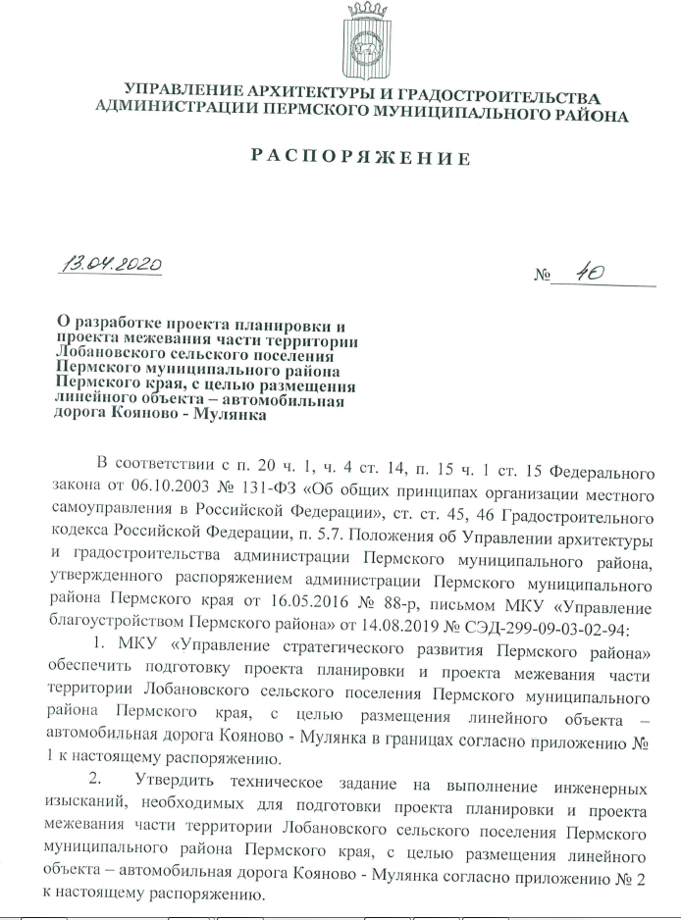
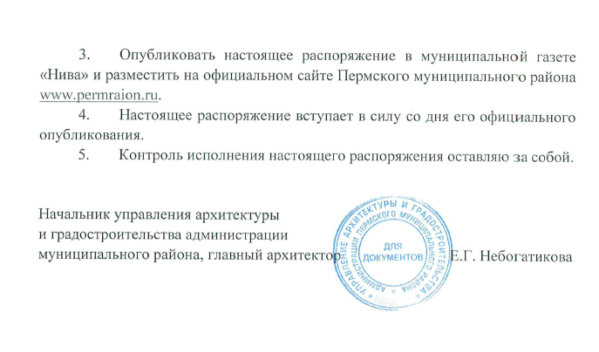

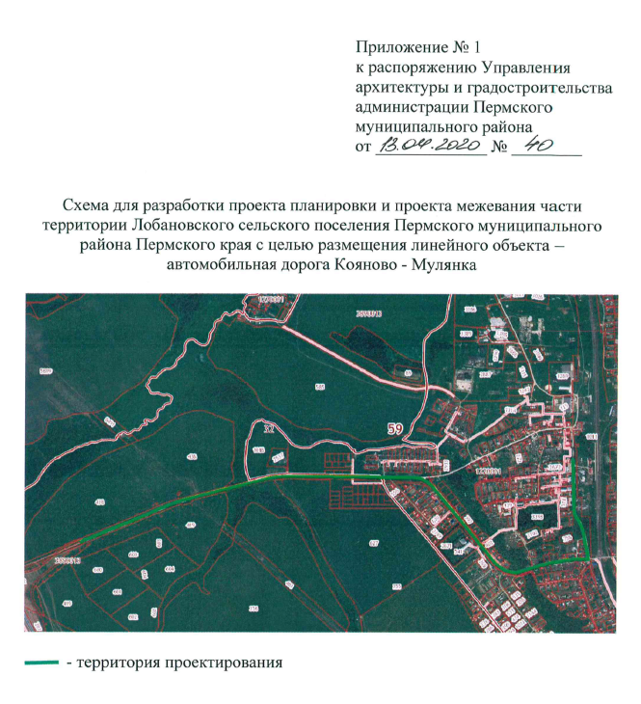
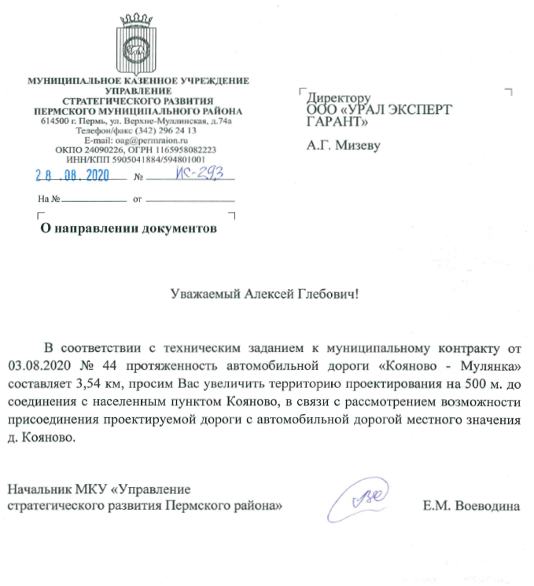
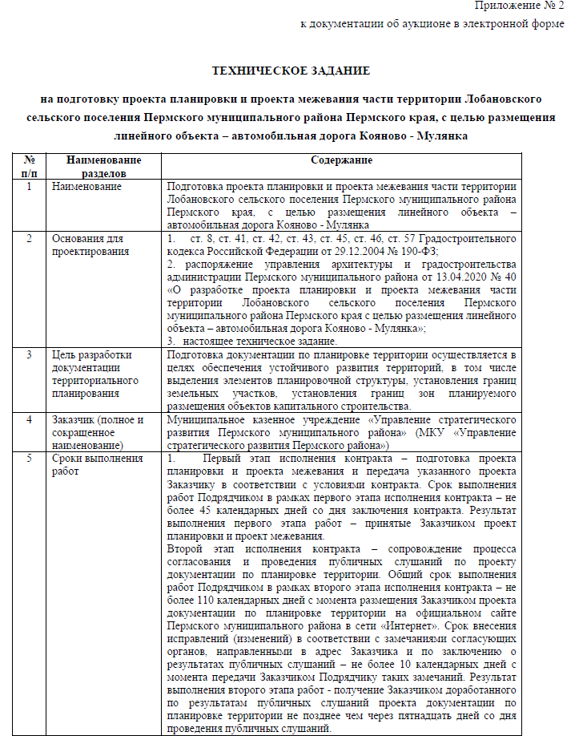
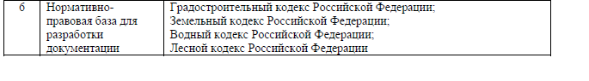
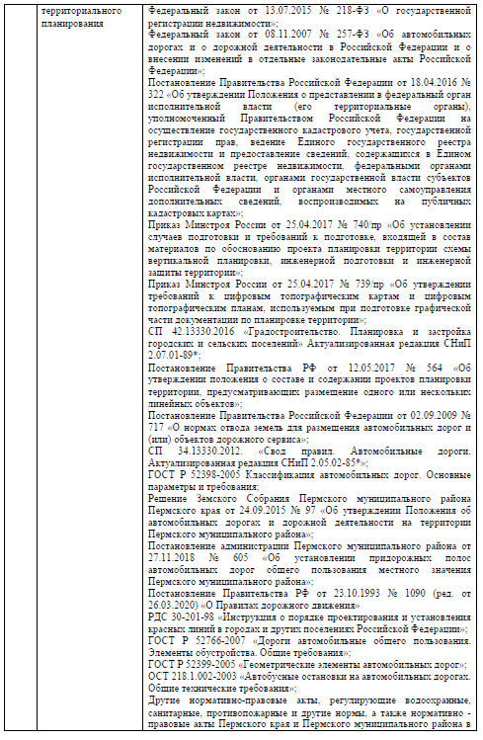
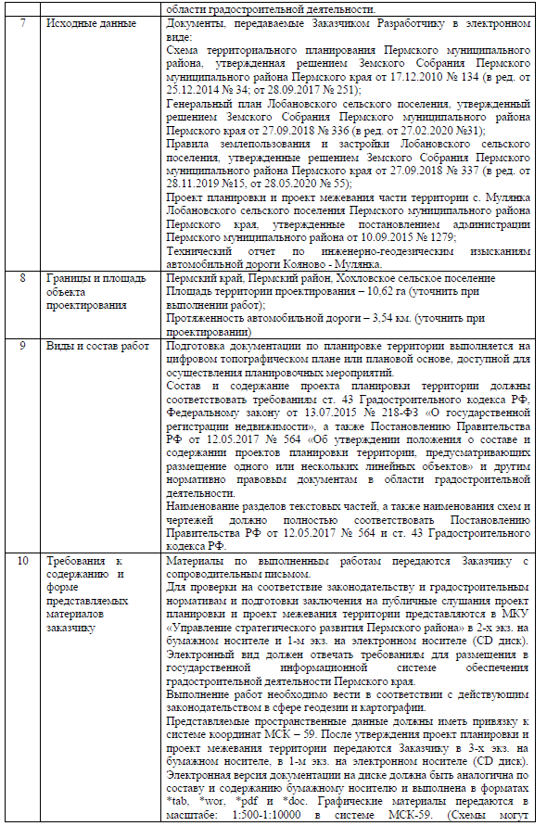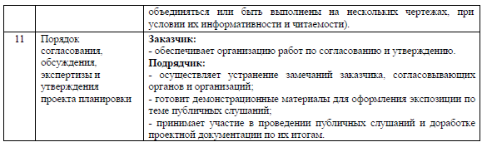

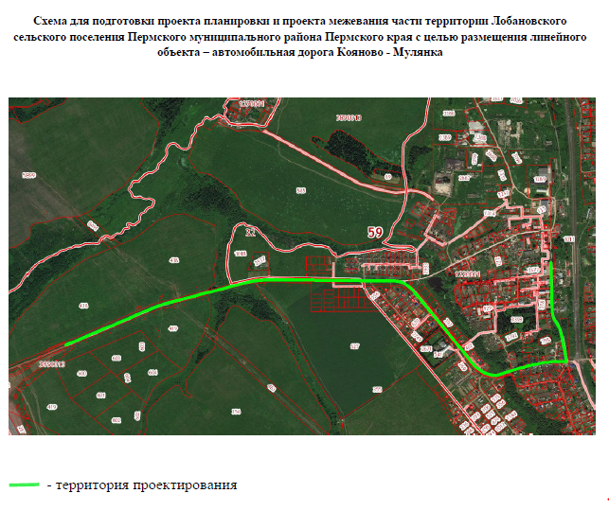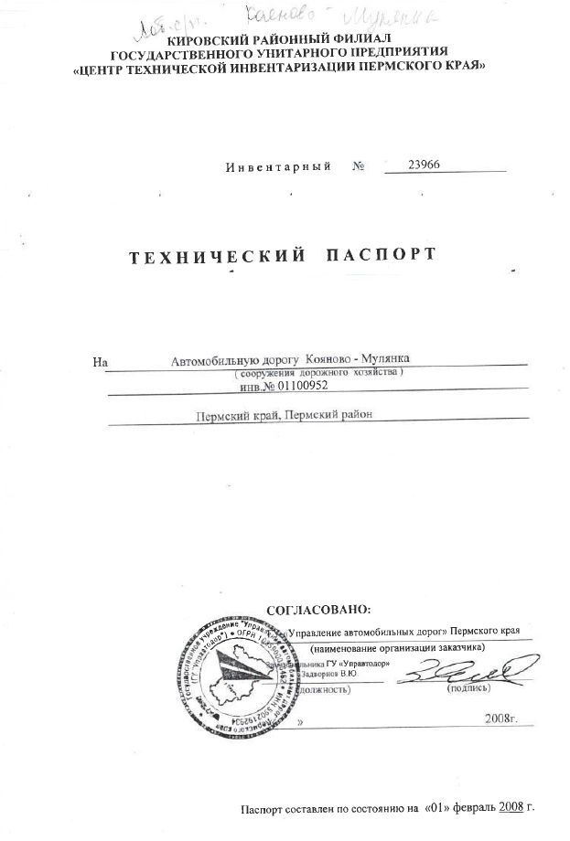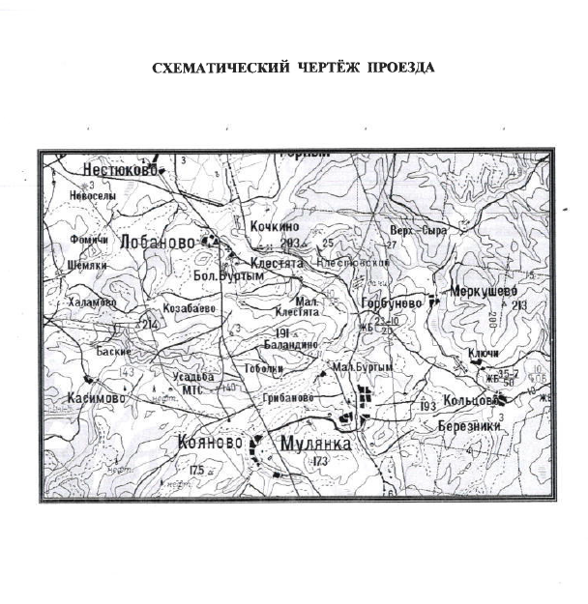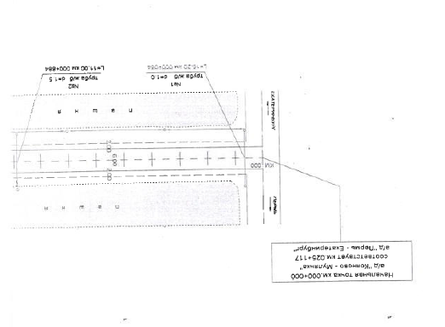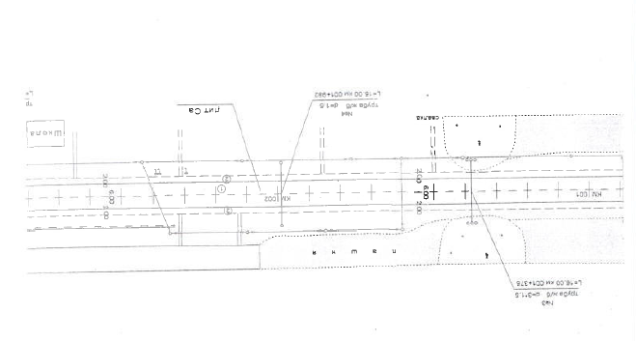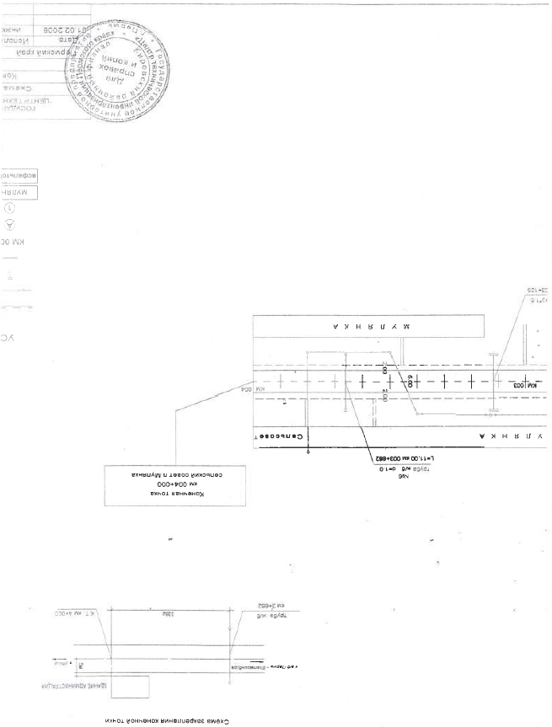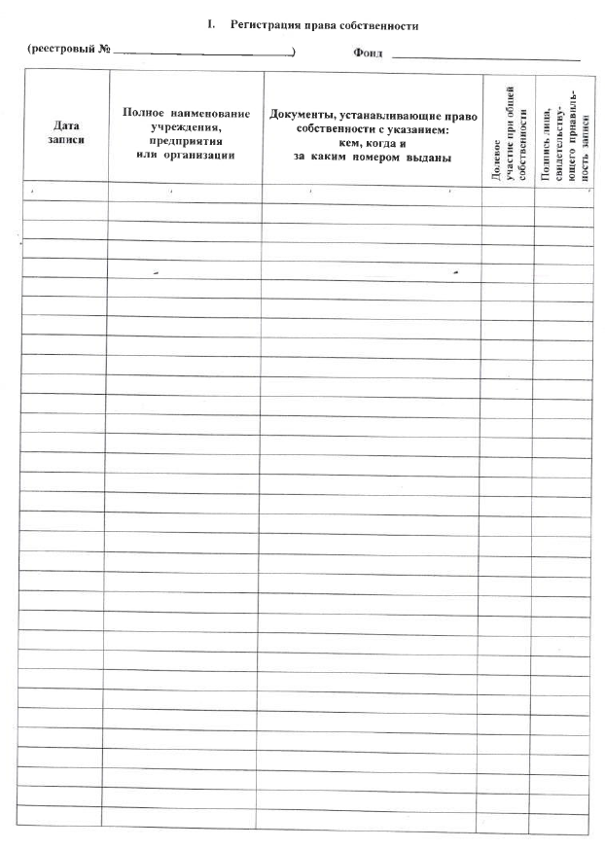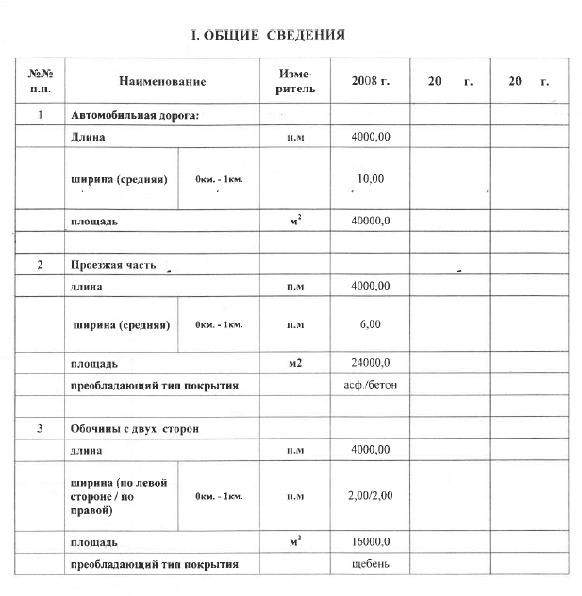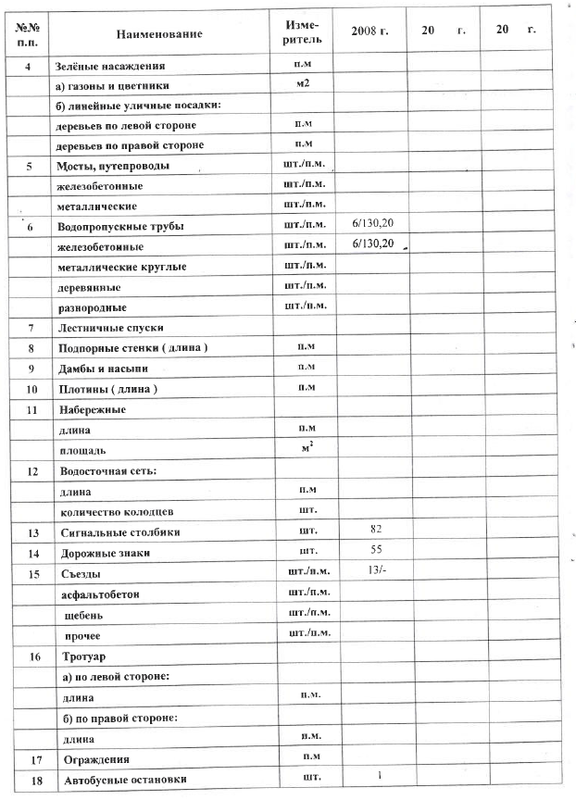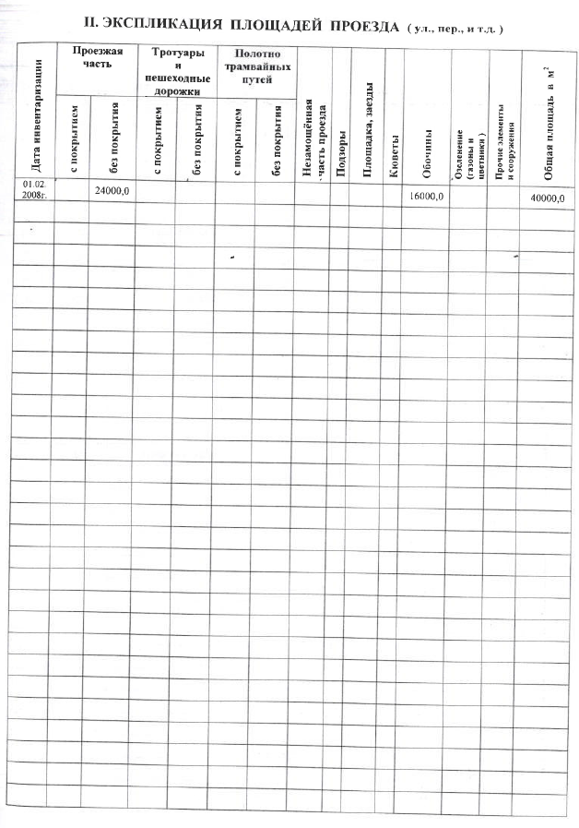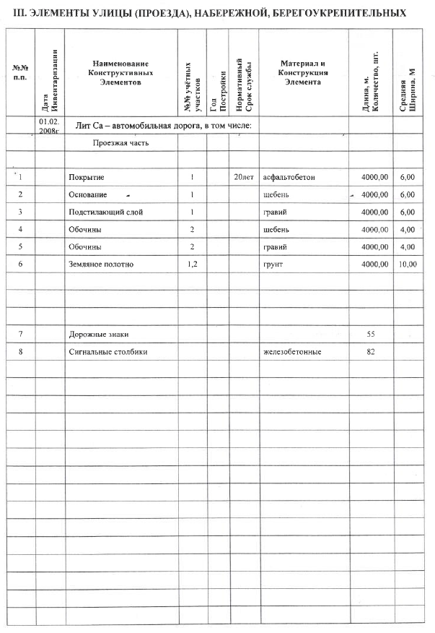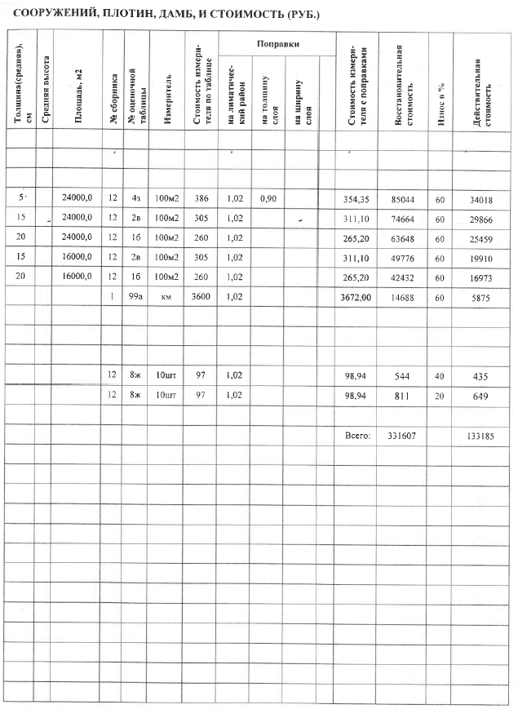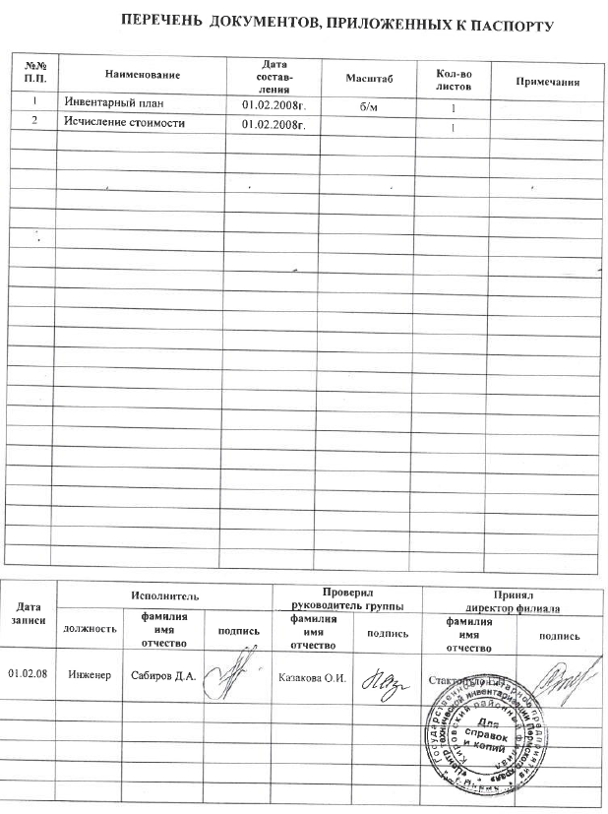

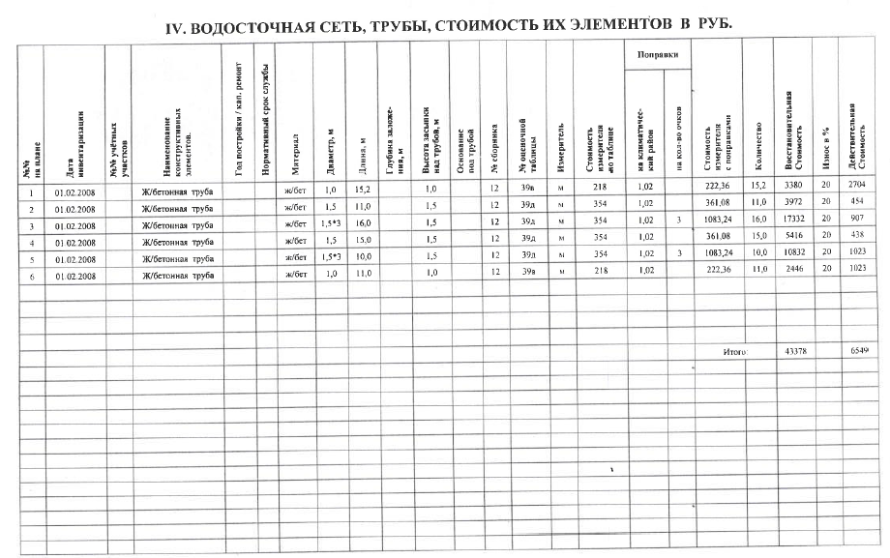
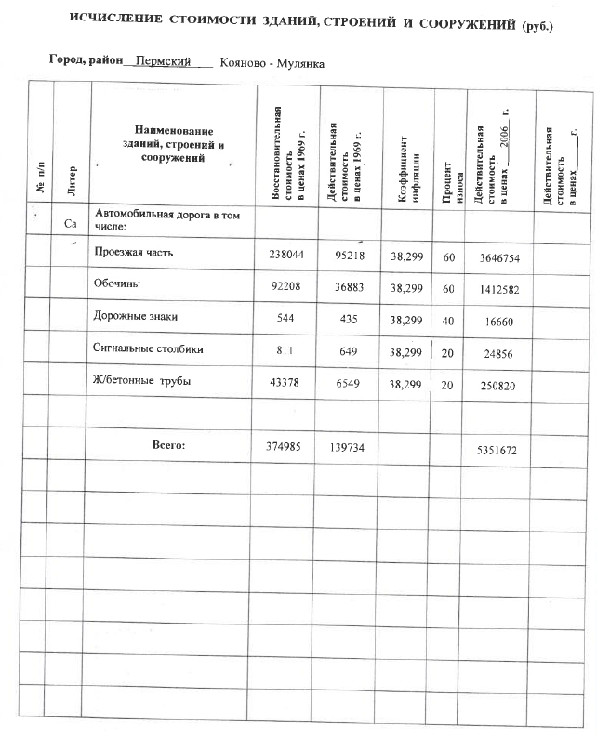

Приложение 2
к постановлению администрации Пермского муниципального района от20.01.2021_№ _СЭД-2021-299-01-01-05.С-15_______

Проект планировки и проект межевания части территории Лобановского сельского поселения Пермского муниципального района Пермского края с целью размещения линейного объекта – автомобильная дорога Кояново - Мулянка

Том 3
Проект межевания территории
Основная часть
Раздел 5 «Чертежи межевания территории»
Раздел 6 «Текстовая часть»

Проект планировки и проект межевания части территории Лобановского сельского поселения Пермского муниципального района Пермского края с целью размещения линейного объекта – автомобильная дорога Кояново - Мулянка

Том 3
Проект межевания территории
Основная часть
Раздел 5 «Чертежи межевания территории»
Раздел 6 «Текстовая часть»

Директор | А.Г. Мизёв

Состав проекта
№ п/п | Наименование | Количество листов | Масштаб
1 | 2 | 3 | 4
ПРОЕКТ ПЛАНИРОВКИ ТЕРРИТОРИИ
Том 1. Основная часть
Раздел 1 | Проект планировки территории. Графическая часть
 | Чертеж красных линий | 1 | 1:2000
 | Чертеж границ зоны планируемого размещения линейного объекта | 1 | 1:2000
Раздел 2 | Положение о размещении линейного объекта | - | -
Том 2. Материалы по обоснованию
Раздел 3 | Материалы по обоснованию проекта планировки территории. Графическая часть
 | Схема расположения элементов планировочной структуры | 1 | 1:10000
 | Схема использования территории в период подготовки проекта планировки территории. Схема границ зон с особыми условиями использования территории | 1 | 1:2000
 | Схема использования территории в период подготовки проекта планировки территории (формы собственности). Схема границ зон с особыми условиями использования территории | 1 | 1:2000
 | Схема организации улично-дорожной сети и движения транспорта | 1 | 1:2000
 | Схема конструктивных и планировочных решений. Схема вертикальной планировки территории, инженерной подготовки и инженерной защиты территории | 1 | 1:2000
Раздел 4 | Материалы по обоснованию проекта планировки территории. Пояснительная записка | - | -
ПРОЕКТ МЕЖЕВАНИЯ ТЕРРИТОРИИ
Том 3. Основная часть
Раздел 5 | Чертежи межевания территории | 1 | 1:2000
Раздел 6 | Текстовая часть | - | -
Том 4. Материалы по обоснованию
Раздел 7 | Чертеж материалов по обоснованию проекта межевания территории | 1 | 1:2000
Раздел 8 | Текстовая часть | - | -

Содержание
Раздел 5 «Чертежи межевания территории» 5
Раздел 6 «Текстовая часть» 9
1. Цели разработки проекта межевания территории 10
2. Перечень и сведения о площади образуемых земельных участков и способы их образования. Вид разрешенного использования образуемых земельных участков 10
3. Перечень образуемых и изменяемых земельных участков 14
4. Перечень и сведения о площади образуемых земельных участков, которые будут отнесены к территориям общего пользования или имуществу общего пользования 19
5. Перечень и сведения о площади образуемых земельных участков, в отношении которых предполагаются резервирование и (или) изъятие для государственных или муниципальных нужд 19
6. Целевое назначение лесов, вид (виды) разрешенного использования лесного участка, количественные и качественные характеристики лесного участка, сведения о нахождении лесного участка в границах особо защитных участков лесов 19
7. Сведения о границах территории, в отношении которой утвержден проект межевания 19
Приложение 20
Каталоги координат образуемых и изменяемых земельных участков 20

Раздел 5 «Чертежи межевания территории»

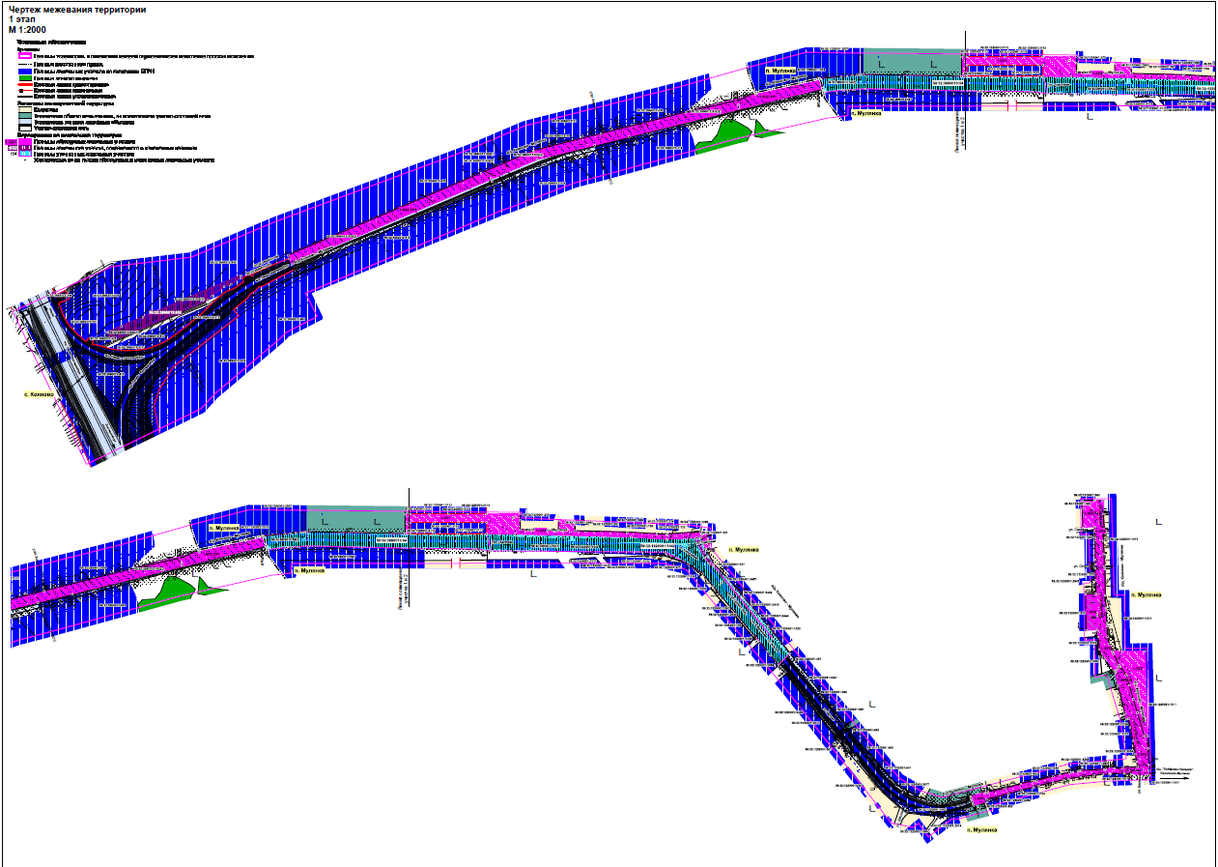

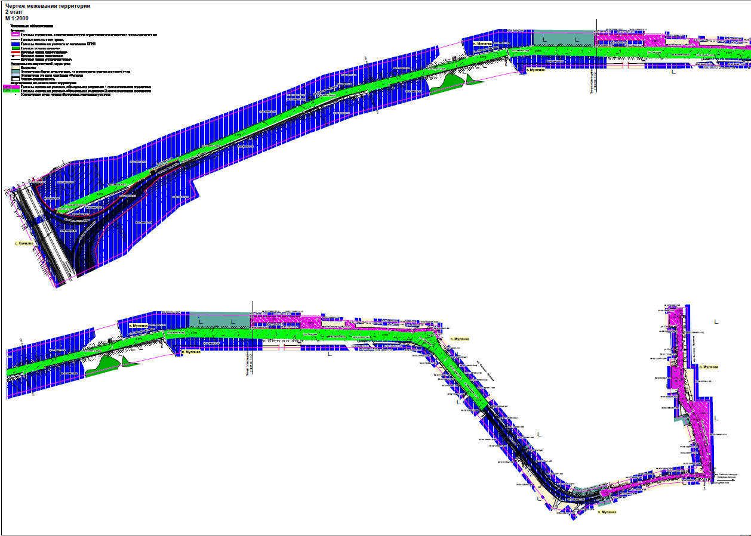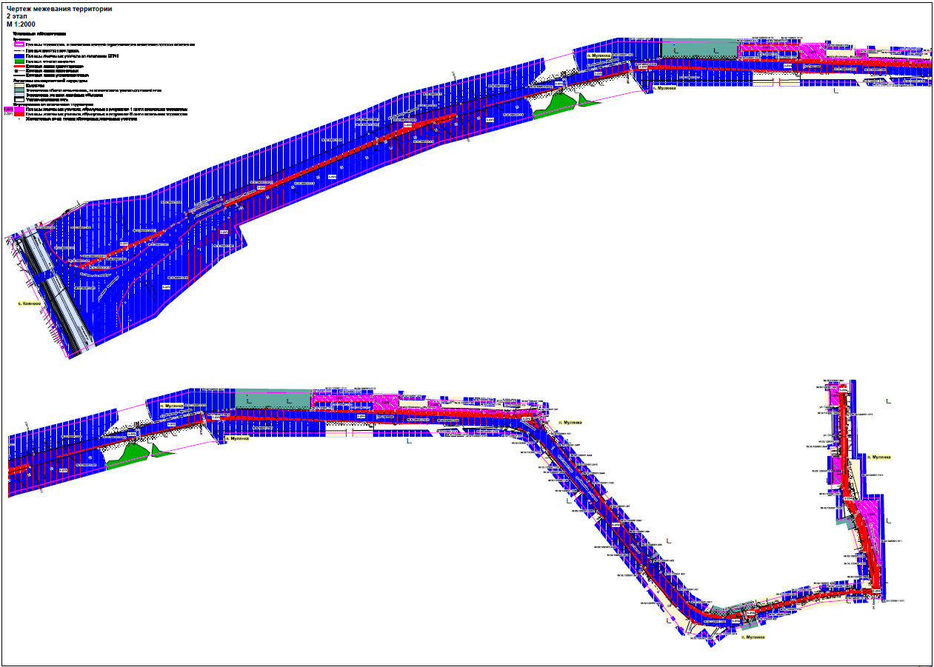

Раздел 6 «Текстовая часть»

Цели разработки проекта межевания территории
Проект межевания территории подготовлен в целях определения местоположения границ, образуемых и изменяемых земельных участков, в соответствии с пунктом 1 части 2 статьи 43 Градостроительного кодекса Российской Федерации.
Проектом межевания территории не предусмотрено установление, изменение, отмена красных линий для застроенных территорий, в границах которых не планируется размещение новых объектов капитального строительства, а также установление, изменение, отмена красных линий в связи с образованием и (или) изменением земельного участка, расположенного в границах территории, применительно к которой не предусматривается осуществление деятельности по комплексному и устойчивому развитию территории, при условии, что такие установление, изменение, отмена влекут за собой исключительно изменение границ территории общего пользования, предусмотренные п. 2 ч. 2 ст. 43 Градостроительного кодекса Российской Федерации.

Перечень и сведения о площади образуемых земельных участков и способы их образования. Вид разрешенного использования образуемых земельных участков
Проектом межевания территории предусмотрено образование земельных участков, часть из которых предусмотрено образовать в три этапа.
В соответствии с ч. 4 ст. 36 ГрК РФ действие градостроительного регламента не распространяется на земельные участки предназначенные для размещения линейных объектов и (или) занятые линейными объектами, а также в границах территорий общего пользования.
Виды разрешенного использования образуемых земельных участков установлены в соответствии с приказом Министерства экономического развития РФ от 1 сентября 2014 г. № 540 «Об утверждении классификатора видов разрешенного использования земельных участков».
Линии отступа от красных линий совмещаются с красными линиями.
1 этап межевания территории
Как отмечалось в материалах по обоснованию проекта планировки территории согласно техническому паспорту на автомобильную дорогу Кояново – Мулянка (инв. № 01100952), протяженность автомобильной дороги составляет 4,000 км. Начальная точка автомобильной дороги обозначена от оси существующей автомобильной дороги федерального значения Пермь – Екатеринбург, существовавшей на момент составления технического паспорта (1 февраля 2008 г.). Под автомобильную дорогу Кояново – Мулянка были образованы земельные участки с кадастровыми номерами 59:32:3890013:54 (два контура), 59:32:3890013:426, 59:32:3890013:932 (два контура), 59:32:3890013:423, 59:32:3890013:424, 59:32:3890013:492, 59:32:1220001:1042.
Документацией по планировке территории объекта «Реконструкция автомобильной дороги 1Р 242 Пермь – Екатеринбург на участке г. Пермь - граница Свердловской области участок км 13+815 - км 33+415 в Пермском крае (2 пусковой комплекс)», были предусмотрены съезды (в том числе на автомобильную дорогу Кояново – Мулянка) с автомобильной дороги Пермь – Екатеринбург, входящие в зону планируемого размещения данного линейного объекта в связи с чем, протяженность автомобильной дороги Кояново – Мулянка уменьшилась на 460 м и составила 3,540 км, согласно постановлению администрации Пермского муниципального района от 20.12.2019 № 924 «Об утверждении перечня автомобильных дорог общего пользования местного значения Пермского муниципального района».
В связи с уменьшением протяженности автомобильной дороги и изменения её начальной точки, в границах земельных участков с кадастровыми номерами 59:32:3890013:54(1), 59:32:3890013:426, 59:32:3890013:932(1), 59:32:3890013:423 данная автомобильная дорога больше не расположена. Таким образом, проектом межевания территории предусматриваются мероприятия в отношении вышеуказанных земельных участков.
Земельный участок 1-932:ЗУ1 образован путем раздела земельного участка с кадастровым номером 59:32:3890013:932 с сохранением исходного земельного участка 59:32:3890013:932 в измененных границах. Основанием раздела земельного участка с кадастровым номером 59:32:3890013:932 является п. 1 ч. 6 ст. 11.4 ЗК РФ в связи с тем, что земельный участок находится в муниципальной собственности.
Границы земельного участка с кадастровым номером 59:32:3890013:54 не установлены в соответствии с требованиями земельного законодательства, в связи с чем проектом межевания территории предусмотрено уточнение границ данного земельного участка. Земельный участок с кадастровым номером 59:32:3890013:54 является двухконтурным. Один контур расположен в границах полосы отвода автомобильной дороги федерального значения Пермь – Екатеринбург, второй контур расположен в границах п. Мулянка.
Проектом межевания территории производится уточнение границ земельного участка с кадастровым номером 59:32:3890013:54 с ликвидацией контура, расположенного в границах полосы отвода автомобильной дороги федерального значения Пермь – Екатеринбург.
Границы земельного участка уточняются в соответствии с границами п. Мулянка, границами зоны планируемого размещения линейного объекта, границами существующих земельных участков, учтенных в ЕГРН.
Площадь уточненного земельного участка не превышает величину более чем 10% площади, сведения о которой относительно этого земельного участка содержатся в ЕГРН, согласно п. 32 ст. 26 Федерального закона от 13.07.2015 № 218-ФЗ «О государственной регистрации недвижимости».
Границы земельного участка с кадастровым номером 59:32:1220001:1042 не установлены в соответствии с требованиями земельного законодательства, в связи с чем проектом межевания территории предусмотрено уточнение границ данного земельного участка.
Границы земельного участка уточняются в соответствии с границами зоны планируемого размещения линейного объекта, границами существующих земельных участков, учтенных в ЕГРН.
Площадь уточненного земельного участка не превышает величину более чем 10% площади, сведения о которой относительно этого земельного участка содержатся в ЕГРН, согласно п. 32 ст. 26 Федерального закона от 13.07.2015 № 218-ФЗ «О государственной регистрации недвижимости».
Земельные участки 1-ЗУ1, 1-ЗУ2, 1-ЗУ3, 1-ЗУ4, 1-ЗУ6 образованы из земель, находящихся в государственной или муниципальной собственности.
В границах образуемого земельного участка 1-ЗУ1 расположена территория общего пользования, предназначенная для размещения улично-дорожной сети, обеспечивающей доступ к земельным участкам индивидуальной жилой застройки.
В границах образуемого земельного участка 1-ЗУ2 расположены территории, занятые распределительными газопроводами с их охранными зонами. Кроме того, согласно генеральному плану Лобановского сельского поселения в границах образуемых земельных участков 1-ЗУ1 и 1-ЗУ2 предусмотрено размещение водовода с санитарно-защитной полосой. В настоящее время местоположение водовода не определено в связи с чем он не отображен на чертежах и схемах. Образуемый земельный участок 1-ЗУ2 образован под территорию общего пользования.
В границах образуемого земельного участка 1-ЗУ3 расположены территории, свободные от застройки. Проектом планировки территории данная территория выделена в территорию общего пользования в связи с тем, что примыкает к полосе отвода железной дороги, где не предусмотрено размещение каких-либо объектов.
В границах образуемого земельного участка 1-ЗУ4 расположена благоустроенная площадь перед зданием дома культуры, расположенного на земельном участке с кадастровым номером 59:32:1220001:518. Проектом планировки территории данная территория выделена в территорию общего пользования.
В границах образуемого земельного участка 1-ЗУ6 расположена благоустроенная площадь перед зданием автостанции, расположенной на земельном участке с кадастровым номером 59:32:1220001:562, которая предназначена для разворота общественного транспорта и является конечным остановочным пунктом маршрута. Проектом планировки территории данная территория выделена в территорию общего пользования.
Земельный участок 1-ЗУ5 образован из земель, находящихся в государственной или муниципальной собственности под автомобильную дорогу общего пользования Кояново – Мулянка, расположенную в границах п. Мулянка. Земельный участок состоит из двух контуров.
Границы образуемых земельных участков установлены с учетом следующих особенностей:
границы образуемого земельного участка установлены с учетом расположения земель водного фонда. В соответствии с ч. 2 ст. 102 Земельного кодекса Российской Федерации на землях, покрытых поверхностными водами, не осуществляется образование земельных участков, в связи с чем территории, занятые поверхностными водными объектами исключены из границ образуемого земельного участка;
границы образуемого земельного участка установлены в соответствии с устанавливаемыми в составе проекта планировки территории красными линиями и границами зоны планируемого размещения линейного объекта;
из границ образуемого земельного участка исключены многоконтурные земельные участки под опорами линейных объектов.
2 этап межевания территории
Земельный участок 2-ЗУ1 образован путем объединения земельных участков с кадастровыми номерами 59:32:3890013:425, 59:32:3890013:423 и земельного участка с кадастровым номером 59:32:3890013:932, сохраненного в измененных границах в результате 1-го этапа межевания территории. Земельный участок 2-ЗУ1 образован в целях объединения муниципальных участков, ранее образованных под автомобильную дорогу Кояново – Мулянка в один. Согласно правилам землепользования и застройки Лобановского сельского поселения, в отношении образуемого земельного участка не установлены территориальные зоны. Данная территория выделена в территорию общего пользования, на которую градостроительные регламенты не распространяются, согласно ч. 4 ст. 36 ГрК РФ.
Земельный участок 2-ЗУ2 образован путем объединения земельного участка с кадастровым номером 59:32:3890013:466 и земельного участка 1-:ЗУ2, образованного в результате 1-го этапа межевания территории, под автомобильную дорогу общего пользования Кояново – Мулянка, расположенную вне границ населенных пунктов.
Земельный участок 2-ЗУ3 образован путем объединения земельного участка с кадастровым номером 59:32:1220001:2227 и земельных участков с кадастровыми номерами 59:32:1220001:1042, 59:32:3890013:54, уточненных в результате 1-го этапа межевания территории, под автомобильную дорогу общего пользования Кояново – Мулянка, расположенную в границах п. Мулянка.
3 этап межевания территории
Земельный участок 3-ЗУ1 образован путем перераспределения земельного участка 2-ЗУ1, образованного в результате 2-го этапа межевания территории, и земель, находящихся в муниципальной собственности в целях объединения муниципальных участков, ранее образованных под автомобильную дорогу Кояново – Мулянка в один и включения в него свободных муниципальных земель. Согласно правилам землепользования и застройки Лобановского сельского поселения, в отношении образуемого земельного участка не установлены территориальные зоны. Данная территория выделена в территорию общего пользования, на которую градостроительные регламенты не распространяются, согласно ч. 4 ст. 36 ГрК РФ.
Земельные участки 3-ЗУ2 и 3-ЗУ3 образованы путем перераспределения земельного участка с кадастровым номером 59:32:3890013:419, земельного участка 2-ЗУ2, образованного в результате 2-го этапа межевания территории и земель, находящихся в муниципальной собственности.
Земельный участок 3-ЗУ2 образован под автомобильную дорогу Кояново – Мулянка, расположенную вне границ населенных пунктов. Данный земельный участок образован двухконтурным. Границы образуемого земельного участка установлены с учетом следующих особенностей:
границы образуемого земельного участка установлены с учетом расположения земель водного фонда. В соответствии с ч. 2 ст. 102 Земельного кодекса Российской Федерации на землях, покрытых поверхностными водами, не осуществляется образование земельных участков, в связи с чем территории, занятые поверхностными водными объектами исключены из границ образуемого земельного участка;
границы образуемого земельного участка установлены в соответствии с устанавливаемыми в составе проекта планировки территории красными линиями и границами зоны планируемого размещения линейного объекта.
Использование образуемого земельного участка 3-ЗУ3 предусмотрено, как у исходного земельного участка с кадастровым номером 59:32:3890013:419.
Земельный участок 3-ЗУ4 образован путем перераспределения земельного участка 2-ЗУ3 и земель, находящихся в муниципальной собственности, и объединения с земельным участком 1-ЗУ5, образованным в результате 1-го этапа межевания территории. Земельный участок образован под автомобильную дорогу Кояново – Мулянка, расположенную в границах п. Мулянка и имеет три контура.
Границы образуемого земельного участка установлены с учетом следующих особенностей:
границы образуемого земельного участка установлены с учетом расположения земель водного фонда. В соответствии с ч. 2 ст. 102 Земельного кодекса Российской Федерации на землях, покрытых поверхностными водами, не осуществляется образование земельных участков, в связи с чем территории, занятые поверхностными водными объектами исключены из границ образуемого земельного участка;
границы образуемого земельного участка установлены в соответствии с устанавливаемыми в составе проекта планировки территории красными линиями и границами зоны планируемого размещения линейного объекта.

Перечень образуемых и изменяемых земельных участков
Таблица 1
№ на чертеже | Этап межевания | Адрес земельного участка | Вид разрешенного использования земельный участок | Площадь земельного участка по проекту, кв. м | Способ образования | Примечание
1 | 2 | 3 | 4 | 5 | 6 | 7
1-932:ЗУ1 | 1 | Пермский край, Пермский район, Лобановское с/п | земельные участки (территории) общего пользования (12.0) | 20181 | путем раздела земельного участка с кадастровым номером 59:32:3890013:932 с сохранением исходного земельного участка в измененных границах | -
59:32:3890013:932 | 1 | Пермский край, Пермский район, Лобановское с/п | автомобильный транспорт (7.2) | 4581 |  | -
59:32:3890013:54 | 1 | Пермский край, Пермский район, Лобановское с/п, п. Мулянка | земельные участки (территории) общего пользования (12.0) | 11992 | - | границы земельного участка не установлены в соответствии с требованиями земельного законодательства. Проектом межевания территории предусмотрено уточнение границ земельного участка
59:32:1220001:1042 | 1 | Пермский край, Пермский район, Лобановское с/п, п. Мулянка | земельные участки (территории) общего пользования (12.0) | 20889 | - | границы земельного участка не установлены в соответствии с требованиями земельного законодательства. Проектом межевания территории предусмотрено уточнение границ земельного участка
1-ЗУ1 | 1 | Пермский край, Пермский район, Лобановское с/п, п. Мулянка | земельные участки (территории) общего пользования (12.0) | 2718 | образован из земель, находящихся в государственной или муниципальной собственности | -
1-ЗУ2 | 1 | Пермский край, Пермский район, Лобановское с/п, п. Мулянка | земельные участки (территории) общего пользования (12.0) | 6659 | образован из земель, находящихся в государственной или муниципальной собственности | -
1-ЗУ3 | 1 | Пермский край, Пермский район, Лобановское с/п, п. Мулянка | земельные участки (территории) общего пользования (12.0) | 4895 | образован из земель, находящихся в государственной или муниципальной собственности | -
1-ЗУ4 | 1 | Пермский край, Пермский район, Лобановское с/п, п. Мулянка | земельные участки (территории) общего пользования (12.0) | 1462 | образован из земель, находящихся в государственной или муниципальной собственности | -
1-ЗУ5 | 1 | Пермский край, Пермский район, Лобановское с/п, п. Мулянка | земельные участки (территории) общего пользования (12.0) | 14391 | образован из земель, находящихся в государственной или муниципальной собственности | земельный участок состоит из двух контуров
1-ЗУ6 | 1 | Пермский край, Пермский район, Лобановское с/п, п. Мулянка | земельные участки (территории) общего пользования (12.0) | 1182 | образован из земель, находящихся в государственной или муниципальной собственности
2-ЗУ1 | 2 | Пермский край, Пермский район, Лобановское с/п | земельные участки (территории) общего пользования (12.0) | 6436 | образован путем объединения земельных участков с кадастровыми номерами 59:32:3890013:425, 59:32:3890013:423 и земельного участка с кадастровым номером 59:32:3890013:932, сохраненного в измененных границах в результате 1-го этапа межевания территории | -
2-ЗУ2 | 2 | Пермский край, Пермский район, Лобановское с/п | автомобильный транспорт (7.2) | 20578 | образован путем объединения земельного участка с кадастровым номером 59:32:3890013:466 и земельного участка 1-:ЗУ2, образованного в результате 1-го этапа межевания территории | -
2-ЗУ3 | 2 | Пермский край, Пермский район, Лобановское с/п, п. Мулянка | автомобильный транспорт (7.2) | 33261 | образован путем объединения земельного участка с кадастровым номером 59:32:1220001:2227 и земельных участков с кадастровыми номерами 59:32:1220001:1042, 59:32:3890013:54, уточненных в результате 1-го этапа межевания территории | -
3-ЗУ1 | 3 | Пермский край, Пермский район, Лобановское с/п | земельные участки (территории) общего пользования (12.0) | 8932 | образован путем перераспределения земельного участка 2-ЗУ1, образованного в результате 2-го этапа межевания территории, и земель, находящихся в муниципальной собственности | -
3-ЗУ2 | 3 | Пермский край, Пермский район, Лобановское с/п | автомобильный транспорт (7.2) | 31514 | образован путем перераспределения земельного участка с кадастровым номером 59:32:3890013:419, земельного участка 2-ЗУ2, образованного в результате 2-го этапа межевания территории и земель, находящихся в муниципальной собственности | земельный участок состоит из двух контуров
3-ЗУ3 | 3 | Пермский край, Пермский район, Лобановское с/п | для сенокошения | 252959 |  | -
3-ЗУ4 | 3 | Пермский край, Пермский район, Лобановское с/п, п. Мулянка | автомобильный транспорт (7.2) | 62374 | образован путем перераспределения земельного участка 2-ЗУ3 и земель, находящихся в муниципальной собственности, и объединения с земельным участком 1-ЗУ5, образованным в результате 1-го этапа межевания территории | земельный участок состоит из трех контуров

Перечень и сведения о площади образуемых земельных участков, которые будут отнесены к территориям общего пользования или имуществу общего пользования
Все земельные участки, представленные в таблице 1, за исключением образуемого земельного участка 3-ЗУ3, отнесены к территории общего пользования.

Перечень и сведения о площади образуемых земельных участков, в отношении которых предполагаются резервирование и (или) изъятие для государственных или муниципальных нужд
Проектом межевания территории не предусмотрено резервирование и изъятие образуемых земельных участков для государственных или муниципальных нужд.

Целевое назначение лесов, вид (виды) разрешенного использования лесного участка, количественные и качественные характеристики лесного участка, сведения о нахождении лесного участка в границах особо защитных участков лесов
В границах зоны планируемого размещения линейного объекта, отсутствуют земли лесного фонда в связи с чем отсутствует необходимость в определении целевого назначения лесов, количественных и качественных характеристик лесного участка, вида (видов) разрешенного использования лесных участков, сведений о нахождении лесных участков в границах особо защитных участков лесов.

Сведения о границах территории, в отношении которой утвержден проект межевания
Утвержденные проекты планировки и проекты межевания территории в границах территории проектирования:
- проект планировки и проект межевания части территории с. Мулянка Лобановского сельского поселения Пермского муниципального района Пермского края, утвержденные постановлением администрации Пермского муниципального района от 10.09.2015 № 1279;
- документация по планировке территории объекта «Реконструкция автомобильной дороги 1Р 242 Пермь – Екатеринбург на участке г. Пермь - граница Свердловской области участок км 13+815 - км 33+415 в Пермском крае (2 пусковой комплекс)».

Приложение

Каталоги координат образуемых и изменяемых земельных участков
1-932:ЗУ1
Система координат МСК 59
Обозначение характерных точек | Координаты, м
 | Х | У
1 | 2 | 3
1 | 495159.56 | 2238140.55
2 | 495067.02 | 2237768.86
3 | 495050.57 | 2237702.75
4 | 495023.00 | 2237592.00
5 | 494821.82 | 2237120.87
6 | 494832.87 | 2237116.32
7 | 494839.30 | 2237113.97
8 | 494997.17 | 2237484.48
9 | 495040.00 | 2237585.00
10 | 495072.73 | 2237714.93
11 | 495113.91 | 2237878.38
12 | 495147.64 | 2238012.28
13 | 495177.27 | 2238136.26
1 | 495159.56 | 2238140.55
59:32:3890013:932
Система координат МСК 59
Обозначение характерных точек | Координаты, м
 | Х | У
1 | 2 | 3
1 | 494691.59 | 2236766.00
2 | 494703.12 | 2236793.59
3 | 494720.42 | 2236834.98
4 | 494733.06 | 2236864.65
5 | 494752.72 | 2236910.78
6 | 494800.73 | 2237023.45
7 | 494795.83 | 2237022.47
8 | 494783.55 | 2237004.45
9 | 494779.04 | 2236991.11
10 | 494761.23 | 2236968.08
11 | 494753.02 | 2236959.76
12 | 494674.45 | 2236775.75
1 | 494691.59 | 2236766.00
59:32:3890013:54
Система координат МСК 59
Обозначение характерных точек | Координаты, м
 | Х | У
1 | 2 | 3
1 | 495177.84 | 2238134.63
2 | 495182.10 | 2238176.53
3 | 495183.24 | 2238187.69
4 | 495184.25 | 2238197.68
5 | 495185.19 | 2238206.96
6 | 495185.52 | 2238210.21
7 | 495186.13 | 2238216.17
8 | 495186.12 | 2238218.40
9 | 495182.62 | 2238407.72
10 | 495182.43 | 2238417.72
11 | 495182.43 | 2238463.57
12 | 495182.43 | 2238509.42
13 | 495182.43 | 2238555.27
14 | 495182.43 | 2238564.08
15 | 495149.38 | 2238572.16
16 | 495153.26 | 2238543.26
17 | 495153.96 | 2238445.51
18 | 495153.96 | 2238445.02
19 | 495158.73 | 2238222.42
20 | 495157.29 | 2238201.68
21 | 495156.52 | 2238190.64
22 | 495156.93 | 2238187.67
23 | 495156.10 | 2238180.00
24 | 495152.11 | 2238145.45
25 | 495151.76 | 2238142.43
26 | 495159.62 | 2238140.80
27 | 495177.27 | 2238136.26
28 | 495177.27 | 2238136.28
1 | 495177.84 | 2238134.63
59:32:1220001:1042
Система координат МСК 59
Обозначение характерных точек | Координаты, м
 | Х | У
1 | 2 | 3
1 | 495182.43 | 2238564.08
2 | 495181.84 | 2238618.10
3 | 495176.28 | 2238841.48
4 | 495171.84 | 2238909.83
5 | 495175.41 | 2238974.77
6 | 495154.57 | 2238984.91
7 | 495150.27 | 2238986.42
8 | 495124.22 | 2239000.30
9 | 495099.11 | 2239025.08
10 | 495061.51 | 2239056.97
11 | 495059.97 | 2239058.27
12 | 495043.41 | 2239072.32
13 | 495033.53 | 2239080.70
14 | 495024.95 | 2239087.97
15 | 495005.54 | 2239104.41
16 | 494953.31 | 2239145.94
17 | 494930.43 | 2239124.26
18 | 494949.53 | 2239108.63
19 | 494955.79 | 2239104.88
20 | 494957.12 | 2239103.68
21 | 494975.03 | 2239088.17
22 | 495081.62 | 2238998.70
23 | 495106.41 | 2238978.95
24 | 495124.84 | 2238951.16
25 | 495146.99 | 2238907.14
26 | 495149.38 | 2238572.16
1 | 495182.43 | 2238564.08
за исключением
27 | 495136.60 | 2238982.52
28 | 495173.17 | 2238963.95
29 | 495174.94 | 2238967.61
30 | 495138.80 | 2238985.90
31 | 494981.33 | 2239113.60
32 | 494980.92 | 2239113.14
33 | 495120.00 | 2239000.00
34 | 495125.05 | 2238991.92
35 | 495125.09 | 2238991.86
27 | 495136.60 | 2238982.52
1-ЗУ1
Система координат МСК 59
Обозначение характерных точек | Координаты, м
 | Х | У
1 | 2 | 3
1 | 495182.62 | 2238407.72
2 | 495220.06 | 2238407.72
3 | 495220.24 | 2238417.72
4 | 495220.24 | 2238454.31
5 | 495220.24 | 2238490.89
6 | 495220.24 | 2238527.48
7 | 495220.24 | 2238564.08
8 | 495204.24 | 2238564.08
9 | 495204.24 | 2238555.27
10 | 495204.24 | 2238509.42
11 | 495204.24 | 2238463.57
12 | 495204.24 | 2238417.72
13 | 495182.43 | 2238417.72
1 | 495182.62 | 2238407.72
1-ЗУ2
Система координат МСК 59
Обозначение характерных точек | Координаты, м
 | Х | У
1 | 2 | 3
1 | 495220.24 | 2238564.08
2 | 495220.85 | 2238628.23
3 | 495208.74 | 2238628.50
4 | 495190.66 | 2238628.41
5 | 495188.86 | 2238701.97
6 | 495207.30 | 2238702.00
7 | 495206.32 | 2238733.19
8 | 495199.92 | 2238733.50
9 | 495188.07 | 2238734.11
10 | 495185.62 | 2238833.88
11 | 495182.16 | 2238890.55
12 | 495182.07 | 2238910.10
13 | 495181.07 | 2238910.04
14 | 495181.01 | 2238911.04
15 | 495182.01 | 2238911.10
16 | 495182.01 | 2238911.10
17 | 495186.25 | 2238975.05
18 | 495185.27 | 2238989.20
19 | 495174.17 | 2238989.18
20 | 495170.60 | 2238989.18
21 | 495156.96 | 2238991.87
22 | 495154.50 | 2238984.99
23 | 495175.41 | 2238974.77
24 | 495171.84 | 2238909.83
25 | 495176.28 | 2238841.48
26 | 495181.84 | 2238618.10
27 | 495182.43 | 2238564.08
28 | 495204.24 | 2238564.08
1 | 495220.24 | 2238564.08
за исключением
29 | 495181.87 | 2238977.37
30 | 495181.29 | 2238977.37
31 | 495181.29 | 2238976.38
32 | 495182.28 | 2238976.38
33 | 495182.28 | 2238977.37
34 | 495182.87 | 2238977.37
35 | 495182.87 | 2238978.37
36 | 495181.87 | 2238978.37
29 | 495181.87 | 2238977.37
за исключением
37 | 495213.89 | 2238614.47
38 | 495213.89 | 2238615.47
39 | 495212.88 | 2238615.47
40 | 495212.88 | 2238614.47
37 | 495213.89 | 2238614.47
1-ЗУ3
Система координат МСК 59
Обозначение характерных точек | Координаты, м
 | Х | У
1 | 2 | 3
1 | 494956.51 | 2239765.37
2 | 494956.71 | 2239784.68
3 | 494957.38 | 2239827.54
4 | 494794.88 | 2239832.85
5 | 494794.61 | 2239826.47
6 | 494839.42 | 2239812.98
7 | 494865.51 | 2239805.12
8 | 494892.28 | 2239797.66
9 | 494911.77 | 2239791.06
10 | 494927.55 | 2239780.57
11 | 494930.09 | 2239778.00
12 | 494952.34 | 2239767.18
1 | 494956.51 | 2239765.37
1-ЗУ4
Система координат МСК 59
Обозначение характерных точек | Координаты, м
 | Х | У
1 | 2 | 3
1 | 495067.31 | 2239713.89
2 | 495067.06 | 2239733.97
3 | 495030.18 | 2239735.80
4 | 495026.51 | 2239735.98
5 | 494998.22 | 2239736.48
6 | 494997.38 | 2239714.95
1 | 495067.31 | 2239713.89
1-ЗУ5
Система координат МСК 59
Обозначение характерных точек | Координаты, м
 | Х | У
1 | 2 | 3
Контур 1
1 | 494719.15 | 2239835.32
2 | 494719.59 | 2239829.27
3 | 494721.66 | 2239800.91
4 | 494723.14 | 2239787.76
5 | 494721.50 | 2239760.86
6 | 494722.49 | 2239760.75
7 | 494722.37 | 2239759.75
8 | 494721.38 | 2239759.87
9 | 494720.73 | 2239746.90
10 | 494719.21 | 2239730.10
11 | 494716.18 | 2239704.42
12 | 494712.26 | 2239681.07
13 | 494710.41 | 2239671.94
14 | 494705.87 | 2239651.11
15 | 494699.04 | 2239623.85
16 | 494696.03 | 2239613.89
17 | 494690.92 | 2239590.41
18 | 494683.80 | 2239566.25
19 | 494673.00 | 2239523.64
20 | 494668.01 | 2239525.00
21 | 494661.99 | 2239498.75
22 | 494663.69 | 2239497.52
23 | 494674.27 | 2239493.74
24 | 494676.65 | 2239493.33
25 | 494679.17 | 2239492.95
26 | 494687.61 | 2239526.72
27 | 494694.32 | 2239559.17
28 | 494703.23 | 2239589.50
29 | 494707.98 | 2239611.04
30 | 494708.55 | 2239616.20
31 | 494709.22 | 2239619.65
32 | 494717.39 | 2239651.67
33 | 494721.01 | 2239664.13
34 | 494724.52 | 2239683.12
35 | 494725.42 | 2239686.45
36 | 494725.56 | 2239689.62
37 | 494726.72 | 2239698.80
38 | 494728.00 | 2239702.72
39 | 494728.06 | 2239704.81
40 | 494730.77 | 2239749.26
41 | 494731.52 | 2239752.43
42 | 494732.72 | 2239769.29
43 | 494733.63 | 2239785.33
44 | 494735.47 | 2239813.50
45 | 494745.49 | 2239812.14
46 | 494760.24 | 2239808.82
47 | 494785.71 | 2239804.62
48 | 494811.17 | 2239799.19
49 | 494827.80 | 2239795.65
50 | 494827.06 | 2239792.16
51 | 494838.98 | 2239789.00
52 | 494890.66 | 2239776.07
53 | 494916.69 | 2239770.76
54 | 494919.32 | 2239771.80
55 | 494927.55 | 2239780.57
56 | 494911.77 | 2239791.06
57 | 494892.28 | 2239797.66
58 | 494865.51 | 2239805.12
59 | 494839.42 | 2239812.98
60 | 494794.61 | 2239826.47
61 | 494794.88 | 2239832.85
62 | 494771.44 | 2239833.61
63 | 494739.85 | 2239834.64
64 | 494728.67 | 2239835.01
1 | 494719.15 | 2239835.32
Контур 2
65 | 495196.27 | 2239730.49
66 | 495246.52 | 2239731.32
67 | 495246.61 | 2239748.63
68 | 495220.61 | 2239748.15
69 | 495191.73 | 2239748.79
70 | 495168.95 | 2239747.83
71 | 495143.86 | 2239748.88
72 | 495120.15 | 2239749.55
73 | 495114.99 | 2239750.67
74 | 495064.41 | 2239751.07
75 | 495040.91 | 2239752.63
78 | 494985.48 | 2239755.96
79 | 494971.22 | 2239758.96
80 | 494956.51 | 2239765.37
81 | 494952.34 | 2239767.18
82 | 494930.09 | 2239778.00
83 | 494920.56 | 2239770.28
84 | 494919.72 | 2239768.88
85 | 494960.94 | 2239740.28
86 | 494984.83 | 2239737.88
87 | 494998.22 | 2239736.48
88 | 495026.51 | 2239735.98
89 | 495030.18 | 2239735.80
90 | 495067.06 | 2239733.97
91 | 495093.43 | 2239732.66
92 | 495116.29 | 2239732.03
93 | 495123.93 | 2239732.64
94 | 495133.37 | 2239732.40
95 | 495170.80 | 2239731.43
96 | 495176.43 | 2239731.29
97 | 495187.71 | 2239731.00
65 | 495196.27 | 2239730.49
1-ЗУ6
Система координат МСК 59
Обозначение характерных точек | Координаты, м
 | Х | У
1 | 2 | 3
1 | 495246.52 | 2239731.32
2 | 495196.27 | 2239730.49
3 | 495194.83 | 2239708.22
4 | 495230.95 | 2239707.31
5 | 495246.38 | 2239707.61
1 | 495246.52 | 2239731.32
2-ЗУ1
Система координат МСК 59
Обозначение характерных точек | Координаты, м
 | Х | У
1 | 2 | 3
1 | 494832.87 | 2237116.32
2 | 494839.30 | 2237113.97
3 | 494800.73 | 2237023.45
4 | 494752.72 | 2236910.78
5 | 494733.06 | 2236864.65
6 | 494720.42 | 2236834.98
7 | 494703.12 | 2236793.59
8 | 494691.59 | 2236766.00
9 | 494683.80 | 2236747.36
10 | 494678.11 | 2236734.47
11 | 494676.46 | 2236739.76
12 | 494667.91 | 2236737.18
13 | 494666.04 | 2236750.28
14 | 494665.00 | 2236753.64
15 | 494674.45 | 2236775.75
16 | 494753.02 | 2236959.76
17 | 494753.03 | 2236959.78
18 | 494766.47 | 2236991.25
19 | 494770.15 | 2236996.02
20 | 494774.56 | 2237009.10
21 | 494787.42 | 2237027.89
22 | 494795.93 | 2237026.37
23 | 494803.02 | 2237040.69
24 | 494798.53 | 2237043.72
25 | 494804.39 | 2237048.24
26 | 494819.35 | 2237081.06
1 | 494832.87 | 2237116.32
2-ЗУ2
Система координат МСК 59
Обозначение характерных точек | Координаты, м
 | Х | У
1 | 2 | 3
1 | 495159.56 | 2238140.55
2 | 495177.27 | 2238136.26
3 | 495147.64 | 2238012.28
4 | 495113.91 | 2237878.38
5 | 495072.73 | 2237714.93
6 | 495040.00 | 2237585.00
7 | 494997.17 | 2237484.48
8 | 494839.30 | 2237113.97
9 | 494832.87 | 2237116.32
10 | 494821.82 | 2237120.87
11 | 495023.00 | 2237592.00
12 | 495050.57 | 2237702.75
13 | 495040.27 | 2237705.41
14 | 495048.27 | 2237715.79
15 | 495052.66 | 2237733.23
16 | 495062.29 | 2237771.47
17 | 495067.02 | 2237768.86
1 | 495159.56 | 2238140.55
2-ЗУ3
Система координат МСК 59
Обозначение характерных точек | Координаты, м
 | Х | У
1 | 2 | 3
1 | 494953.31 | 2239145.94
2 | 495005.54 | 2239104.41
3 | 495024.95 | 2239087.97
4 | 495033.53 | 2239080.70
5 | 495043.41 | 2239072.32
6 | 495059.97 | 2239058.27
7 | 495061.51 | 2239056.97
8 | 495099.11 | 2239025.08
9 | 495124.22 | 2239000.30
10 | 495150.27 | 2238986.42
11 | 495154.57 | 2238984.91
12 | 495175.41 | 2238974.77
13 | 495171.84 | 2238909.83
14 | 495176.28 | 2238841.48
15 | 495181.84 | 2238618.10
16 | 495182.43 | 2238564.08
17 | 495182.43 | 2238555.27
18 | 495182.43 | 2238509.42
19 | 495182.43 | 2238463.57
20 | 495182.43 | 2238417.72
21 | 495182.62 | 2238407.72
22 | 495186.12 | 2238218.40
23 | 495186.13 | 2238216.17
24 | 495185.52 | 2238210.21
25 | 495185.19 | 2238206.96
26 | 495184.25 | 2238197.68
27 | 495183.24 | 2238187.69
28 | 495182.10 | 2238176.53
29 | 495177.84 | 2238134.63
30 | 495177.27 | 2238136.28
31 | 495177.27 | 2238136.26
32 | 495159.62 | 2238140.80
33 | 495151.76 | 2238142.43
34 | 495152.11 | 2238145.45
35 | 495156.10 | 2238180.00
36 | 495156.93 | 2238187.67
37 | 495156.52 | 2238190.64
38 | 495157.29 | 2238201.68
39 | 495158.73 | 2238222.42
40 | 495153.96 | 2238445.02
41 | 495153.96 | 2238445.51
42 | 495153.26 | 2238543.26
43 | 495149.38 | 2238572.16
44 | 495146.99 | 2238907.14
45 | 495124.84 | 2238951.16
46 | 495106.41 | 2238978.95
47 | 495081.62 | 2238998.70
48 | 494975.03 | 2239088.17
49 | 494957.12 | 2239103.68
50 | 494955.79 | 2239104.88
51 | 494949.53 | 2239108.63
52 | 494930.43 | 2239124.26
1 | 494953.31 | 2239145.94
3-ЗУ1
Система координат МСК 59
Обозначение характерных точек | Координаты, м
 | Х | У
1 | 2 | 3
1 | 494832.87 | 2237116.32
2 | 494839.30 | 2237113.97
3 | 494800.73 | 2237023.45
4 | 494752.72 | 2236910.78
5 | 494733.06 | 2236864.65
6 | 494720.42 | 2236834.98
7 | 494703.12 | 2236793.59
8 | 494691.59 | 2236766.00
9 | 494683.80 | 2236747.36
10 | 494678.11 | 2236734.47
11 | 494676.46 | 2236739.76
12 | 494667.91 | 2236737.18
13 | 494666.04 | 2236750.28
14 | 494665.00 | 2236753.64
15 | 494660.33 | 2236768.86
16 | 494667.49 | 2236785.83
17 | 494678.82 | 2236812.66
18 | 494706.57 | 2236878.36
19 | 494707.70 | 2236881.03
20 | 494715.80 | 2236900.20
21 | 494726.09 | 2236924.56
22 | 494731.60 | 2236937.60
23 | 494742.60 | 2236963.65
24 | 494753.69 | 2236974.68
25 | 494766.47 | 2236991.25
26 | 494770.15 | 2236996.02
27 | 494774.56 | 2237009.10
28 | 494787.42 | 2237027.89
29 | 494795.93 | 2237026.37
30 | 494803.02 | 2237040.69
31 | 494798.53 | 2237043.72
32 | 494804.39 | 2237048.24
33 | 494819.35 | 2237081.06
1 | 494832.87 | 2237116.32
3-ЗУ2
Система координат МСК 59
Обозначение характерных точек | Координаты, м
 | Х | У
1 | 2 | 3
контур 1
1 | 495132.53 | 2237971.60
2 | 495116.31 | 2237973.25
3 | 495116.31 | 2237973.25
4 | 495116.31 | 2237973.25
5 | 495113.83 | 2237973.01
6 | 495110.90 | 2237962.34
7 | 495087.17 | 2237876.03
8 | 495040.27 | 2237705.41
9 | 495040.27 | 2237705.41
10 | 495025.39 | 2237648.39
11 | 494979.06 | 2237527.72
12 | 494977.89 | 2237524.96
13 | 494971.52 | 2237505.60
14 | 494822.37 | 2237152.50
15 | 494811.04 | 2237125.68
16 | 494810.90 | 2237125.35
17 | 494821.82 | 2237120.87
18 | 494832.87 | 2237116.32
19 | 494839.30 | 2237113.97
20 | 494997.17 | 2237484.48
21 | 495040.00 | 2237585.00
22 | 495072.73 | 2237714.93
23 | 495113.91 | 2237878.38
24 | 495134.85 | 2237971.10
25 | 495132.53 | 2237971.60
1 | 495132.53 | 2237971.60
контур 2
26 | 495159.62 | 2238140.80
27 | 495151.76 | 2238142.43
28 | 495150.54 | 2238136.99
29 | 495115.58 | 2237980.28
30 | 495117.28 | 2237979.73
31 | 495117.28 | 2237979.73
32 | 495117.28 | 2237979.73
33 | 495133.44 | 2237977.39
34 | 495133.44 | 2237977.39
35 | 495135.35 | 2237977.12
36 | 495151.16 | 2238010.76
37 | 495177.84 | 2238134.63
38 | 495177.27 | 2238136.26
26 | 495159.62 | 2238140.80
3-ЗУ3
Система координат МСК 59
Обозначение характерных точек | Координаты, м
 | Х | У
1 | 2 | 3
1 | 494822.37 | 2237152.50
2 | 494971.52 | 2237505.60
3 | 494977.89 | 2237524.96
4 | 494975.13 | 2237526.13
5 | 494976.30 | 2237528.89
6 | 494979.06 | 2237527.72
7 | 495025.39 | 2237648.39
8 | 495040.27 | 2237705.41
9 | 495040.27 | 2237705.41
10 | 495087.17 | 2237876.03
11 | 495081.84 | 2237882.21
12 | 495063.54 | 2237891.03
13 | 495046.59 | 2237894.86
14 | 494971.55 | 2237893.98
15 | 494929.08 | 2237878.04
16 | 494899.80 | 2237867.05
17 | 494886.49 | 2237861.60
18 | 494822.48 | 2237835.39
19 | 494787.84 | 2237804.32
20 | 494709.23 | 2237766.99
21 | 494688.33 | 2237747.04
22 | 494727.75 | 2237694.13
23 | 494776.46 | 2237636.40
24 | 494794.77 | 2237617.75
25 | 494815.65 | 2237597.54
26 | 494899.70 | 2237522.70
27 | 494786.37 | 2237244.49
28 | 494709.58 | 2237057.85
29 | 494532.33 | 2237144.90
30 | 494425.27 | 2237268.79
31 | 494252.89 | 2237468.26
32 | 494138.48 | 2237423.45
33 | 494105.95 | 2237410.71
34 | 494103.15 | 2237397.82
35 | 494256.98 | 2237214.51
36 | 494281.89 | 2237173.97
37 | 494348.53 | 2237065.52
38 | 494408.55 | 2236949.87
39 | 494421.88 | 2236919.59
40 | 494530.22 | 2236888.10
41 | 494575.09 | 2236875.06
42 | 494758.26 | 2237098.51
43 | 494787.00 | 2237133.57
44 | 494809.13 | 2237160.56
45 | 494817.40 | 2237155.52
1 | 494822.37 | 2237152.50
за исключением
46 | 495065.01 | 2237854.06
47 | 495066.14 | 2237856.84
48 | 495063.36 | 2237857.97
49 | 495062.23 | 2237855.19
46 | 495065.01 | 2237854.06
за исключением
50 | 494812.65 | 2237164.43
51 | 494813.78 | 2237167.21
52 | 494811.00 | 2237168.34
53 | 494809.87 | 2237165.56
50 | 494812.65 | 2237164.43
за исключением
54 | 495037.37 | 2237757.62
55 | 495038.50 | 2237760.40
56 | 495035.72 | 2237761.53
57 | 495034.59 | 2237758.75
54 | 495037.37 | 2237757.62
за исключением
58 | 494839.33 | 2237229.34
59 | 494840.46 | 2237232.12
60 | 494837.68 | 2237233.25
61 | 494836.55 | 2237230.47
58 | 494839.33 | 2237229.34
за исключением
62 | 494966.49 | 2237708.68
63 | 494969.49 | 2237708.68
64 | 494969.49 | 2237711.68
65 | 494966.49 | 2237711.68
62 | 494966.49 | 2237708.68
за исключением
66 | 494230.30 | 2237274.38
67 | 494231.81 | 2237275.70
68 | 494230.49 | 2237277.20
69 | 494228.99 | 2237275.89
66 | 494230.30 | 2237274.38
за исключением
70 | 495022.09 | 2237701.30
71 | 495023.22 | 2237704.08
72 | 495020.44 | 2237705.21
73 | 495019.31 | 2237702.43
70 | 495022.09 | 2237701.30
за исключением
74 | 494864.40 | 2237292.42
75 | 494865.52 | 2237295.20
76 | 494862.74 | 2237296.33
77 | 494861.62 | 2237293.55
74 | 494864.40 | 2237292.42
за исключением
78 | 495007.45 | 2237650.40
79 | 495008.58 | 2237653.18
80 | 495005.80 | 2237654.31
81 | 495004.67 | 2237651.53
78 | 495007.45 | 2237650.40
за исключением
82 | 494889.04 | 2237355.50
83 | 494890.16 | 2237358.28
84 | 494887.38 | 2237359.40
85 | 494886.26 | 2237356.62
82 | 494889.04 | 2237355.50
за исключением
86 | 494864.05 | 2237618.92
87 | 494867.05 | 2237618.92
88 | 494867.05 | 2237621.92
89 | 494864.05 | 2237621.92
86 | 494864.05 | 2237618.92
за исключением
90 | 494914.24 | 2237414.70
91 | 494915.37 | 2237417.48
92 | 494912.59 | 2237418.61
93 | 494911.46 | 2237415.83
90 | 494914.24 | 2237414.70
за исключением
94 | 494897.81 | 2237615.91
95 | 494900.81 | 2237615.91
96 | 494900.81 | 2237618.91
97 | 494897.81 | 2237618.91
94 | 494897.81 | 2237615.91
за исключением
98 | 494938.46 | 2237477.85
99 | 494939.58 | 2237480.63
100 | 494936.80 | 2237481.76
101 | 494935.68 | 2237478.98
98 | 494938.46 | 2237477.85
за исключением
102 | 494909.96 | 2237604.48
103 | 494912.96 | 2237604.48
104 | 494912.96 | 2237607.48
105 | 494909.96 | 2237607.48
102 | 494909.96 | 2237604.48
за исключением
106 | 494963.31 | 2237538.04
107 | 494964.44 | 2237540.82
108 | 494961.66 | 2237541.95
109 | 494960.53 | 2237539.17
106 | 494963.31 | 2237538.04
за исключением
110 | 494988.72 | 2237599.08
111 | 494989.85 | 2237601.86
112 | 494987.07 | 2237602.99
113 | 494985.94 | 2237600.21
110 | 494988.72 | 2237599.08
3-ЗУ4
Система координат МСК 59
Обозначение характерных точек | Координаты, м
 | Х | У
1 | 2 | 3
контур 1
1 | 494930.09 | 2239778.00
2 | 494920.56 | 2239770.28
3 | 494919.72 | 2239768.88
4 | 494960.94 | 2239740.28
5 | 494984.83 | 2239737.88
6 | 494998.22 | 2239736.48
7 | 495026.51 | 2239735.98
8 | 495030.18 | 2239735.80
9 | 495067.06 | 2239733.97
10 | 495093.43 | 2239732.66
11 | 495116.29 | 2239732.03
12 | 495123.93 | 2239732.64
13 | 495133.37 | 2239732.40
14 | 495170.80 | 2239731.43
15 | 495176.43 | 2239731.29
16 | 495187.71 | 2239731.00
17 | 495196.27 | 2239730.49
18 | 495246.52 | 2239731.32
19 | 495246.61 | 2239748.63
20 | 495223.89 | 2239748.21
21 | 495220.61 | 2239748.15
22 | 495191.73 | 2239748.79
23 | 495168.95 | 2239747.83
24 | 495143.86 | 2239748.88
25 | 495120.15 | 2239749.55
26 | 495114.99 | 2239750.67
27 | 495064.41 | 2239751.07
28 | 495040.91 | 2239752.63
29 | 494985.48 | 2239755.96
30 | 494971.22 | 2239758.96
31 | 494956.51 | 2239765.37
32 | 494952.34 | 2239767.18
1 | 494930.09 | 2239778.00
контур 2
33 | 494647.50 | 2239494.27
34 | 494645.09 | 2239483.39
35 | 494638.83 | 2239453.60
36 | 494640.96 | 2239423.85
37 | 494644.16 | 2239393.87
38 | 494646.35 | 2239373.39
39 | 494646.86 | 2239368.64
40 | 494656.72 | 2239357.04
41 | 494685.44 | 2239324.91
42 | 494788.59 | 2239236.59
43 | 494789.65 | 2239235.77
44 | 494792.80 | 2239233.31
45 | 494913.40 | 2239139.18
46 | 494930.43 | 2239124.26
47 | 494949.53 | 2239108.63
48 | 494955.79 | 2239104.88
49 | 494957.12 | 2239103.68
50 | 494975.03 | 2239088.17
51 | 495081.62 | 2238998.70
52 | 495106.41 | 2238978.95
53 | 495124.84 | 2238951.16
54 | 495146.99 | 2238907.14
55 | 495149.38 | 2238572.16
56 | 495153.26 | 2238543.26
57 | 495153.95 | 2238445.51
58 | 495156.52 | 2238190.64
59 | 495156.93 | 2238187.67
60 | 495156.10 | 2238180.00
61 | 495152.11 | 2238145.45
62 | 495151.76 | 2238142.43
63 | 495159.62 | 2238140.80
64 | 495177.27 | 2238136.26
65 | 495177.27 | 2238136.28
33 | 495177.84 | 2238134.63
34 | 495182.10 | 2238176.53
35 | 495183.24 | 2238187.69
36 | 495184.25 | 2238197.68
37 | 495185.19 | 2238206.96
38 | 495185.52 | 2238210.21
39 | 495186.13 | 2238216.17
40 | 495186.12 | 2238218.40
41 | 495182.62 | 2238407.72
42 | 495182.43 | 2238417.72
43 | 495182.43 | 2238463.57
44 | 495182.43 | 2238509.42
45 | 495182.43 | 2238555.27
46 | 495182.43 | 2238564.08
47 | 495181.84 | 2238618.10
48 | 495176.28 | 2238841.48
49 | 495171.84 | 2238909.83
50 | 495175.41 | 2238974.77
51 | 495154.57 | 2238984.91
52 | 495150.27 | 2238986.42
53 | 495124.22 | 2239000.30
54 | 495099.11 | 2239025.08
55 | 495061.51 | 2239056.97
56 | 495059.97 | 2239058.27
57 | 495043.41 | 2239072.32
58 | 495033.53 | 2239080.70
59 | 495024.95 | 2239087.97
60 | 495005.54 | 2239104.41
61 | 494953.31 | 2239145.94
62 | 494900.86 | 2239186.98
63 | 494847.65 | 2239226.62
64 | 494814.30 | 2239252.99
65 | 494804.71 | 2239259.42
66 | 494804.15 | 2239258.68
67 | 494801.05 | 2239261.31
68 | 494776.58 | 2239282.60
69 | 494778.04 | 2239284.42
70 | 494740.34 | 2239317.27
71 | 494702.65 | 2239350.12
72 | 494678.06 | 2239389.91
73 | 494673.65 | 2239405.63
74 | 494664.20 | 2239439.33
75 | 494676.16 | 2239484.72
76 | 494674.31 | 2239486.15
77 | 494672.10 | 2239487.79
78 | 494661.79 | 2239491.28
79 | 494655.60 | 2239492.50
33 | 494647.50 | 2239494.27
за исключением
80 | 494687.03 | 2239325.53
81 | 494687.69 | 2239326.28
82 | 494686.94 | 2239326.94
83 | 494686.28 | 2239326.19
80 | 494687.03 | 2239325.53
за исключением
81 | 495128.09 | 2238950.77
82 | 495126.32 | 2238953.33
83 | 495125.28 | 2238952.80
84 | 495126.69 | 2238950.04
81 | 495128.09 | 2238950.77
за исключением
85 | 494788.76 | 2239244.63
86 | 494789.39 | 2239245.41
87 | 494788.61 | 2239246.04
88 | 494787.98 | 2239245.26
85 | 494788.76 | 2239244.63
за исключением
89 | 494794.59 | 2239233.71
90 | 494795.24 | 2239234.46
91 | 494794.50 | 2239235.12
92 | 494793.84 | 2239234.37
89 | 494794.59 | 2239233.71
контур 3
93 | 494719.15 | 2239835.32
94 | 494719.59 | 2239829.27
95 | 494721.66 | 2239800.91
96 | 494723.14 | 2239787.76
97 | 494721.50 | 2239760.86
98 | 494722.49 | 2239760.75
99 | 494722.37 | 2239759.75
100 | 494721.38 | 2239759.87
101 | 494720.73 | 2239746.90
102 | 494719.21 | 2239730.10
103 | 494716.18 | 2239704.42
104 | 494712.26 | 2239681.07
105 | 494710.41 | 2239671.94
106 | 494705.87 | 2239651.11
107 | 494699.04 | 2239623.85
108 | 494696.03 | 2239613.89
109 | 494690.92 | 2239590.41
110 | 494683.80 | 2239566.25
111 | 494673.00 | 2239523.64
112 | 494668.01 | 2239525.00
113 | 494661.99 | 2239498.75
114 | 494663.69 | 2239497.52
115 | 494674.27 | 2239493.74
116 | 494676.65 | 2239493.33
117 | 494679.17 | 2239492.95
118 | 494687.61 | 2239526.72
119 | 494694.32 | 2239559.17
120 | 494703.23 | 2239589.50
121 | 494707.98 | 2239611.04
122 | 494708.55 | 2239616.20
123 | 494709.22 | 2239619.65
124 | 494717.39 | 2239651.67
125 | 494721.01 | 2239664.13
126 | 494724.52 | 2239683.12
127 | 494725.42 | 2239686.45
128 | 494725.56 | 2239689.62
129 | 494726.72 | 2239698.80
130 | 494728.00 | 2239702.72
131 | 494728.06 | 2239704.81
132 | 494730.77 | 2239749.26
93 | 494731.52 | 2239752.43
94 | 494732.72 | 2239769.29
95 | 494733.63 | 2239785.33
96 | 494735.47 | 2239813.50
97 | 494745.49 | 2239812.14
98 | 494760.24 | 2239808.82
99 | 494785.71 | 2239804.62
100 | 494785.71 | 2239804.62
101 | 494811.17 | 2239799.19
102 | 494827.80 | 2239795.65
103 | 494827.06 | 2239792.16
104 | 494838.98 | 2239789.00
105 | 494890.66 | 2239776.07
106 | 494916.69 | 2239770.76
107 | 494919.32 | 2239771.80
108 | 494927.55 | 2239780.57
109 | 494911.77 | 2239791.06
110 | 494892.28 | 2239797.66
111 | 494865.51 | 2239805.12
112 | 494839.42 | 2239812.98
113 | 494794.61 | 2239826.47
114 | 494794.88 | 2239832.85
115 | 494771.44 | 2239833.61
116 | 494739.85 | 2239834.64
117 | 494728.67 | 2239835.01
93 | 494719.15 | 2239835.32

Проект планировки и проект межевания части территории Лобановского сельского поселения Пермского муниципального района Пермского края с целью размещения линейного объекта – автомобильная дорога Кояново - Мулянка

Том 4
Проект межевания территории
Материалы по обоснованию
Раздел 7 «Чертеж материалов по обоснованию проекта межевания территории»
Раздел 8 «Текстовая часть»

Пермь, 2020

Проект планировки и проект межевания части территории Лобановского сельского поселения Пермского муниципального района Пермского края с целью размещения линейного объекта – автомобильная дорога Кояново - Мулянка

Том 4
Проект межевания территории
Материалы по обоснованию
Раздел 7 «Чертеж материалов по обоснованию проекта межевания территории»
Раздел 8 «Текстовая часть»

Директор | А.Г. Мизёв

Пермь, 2020
Состав проекта
№ п/п | Наименование | Количество листов | Масштаб
1 | 2 | 3 | 4
ПРОЕКТ ПЛАНИРОВКИ ТЕРРИТОРИИ
Том 1. Основная часть
Раздел 1 | Проект планировки территории. Графическая часть
 | Чертеж красных линий | 1 | 1:2000
 | Чертеж границ зоны планируемого размещения линейного объекта | 1 | 1:2000
Раздел 2 | Положение о размещении линейного объекта | - | -
Том 2. Материалы по обоснованию
Раздел 3 | Материалы по обоснованию проекта планировки территории. Графическая часть
 | Схема расположения элементов планировочной структуры | 1 | 1:10000
 | Схема использования территории в период подготовки проекта планировки территории. Схема границ зон с особыми условиями использования территории | 1 | 1:2000
 | Схема использования территории в период подготовки проекта планировки территории (формы собственности). Схема границ зон с особыми условиями использования территории | 1 | 1:2000
 | Схема организации улично-дорожной сети и движения транспорта | 1 | 1:2000
 | Схема конструктивных и планировочных решений. Схема вертикальной планировки территории, инженерной подготовки и инженерной защиты территории | 1 | 1:2000
Раздел 4 | Материалы по обоснованию проекта планировки территории. Пояснительная записка | - | -
ПРОЕКТ МЕЖЕВАНИЯ ТЕРРИТОРИИ
Том 3. Основная часть
Раздел 5 | Чертежи межевания территории | 1 | 1:2000
Раздел 6 | Текстовая часть | - | -
Том 4. Материалы по обоснованию
Раздел 7 | Чертеж материалов по обоснованию проекта межевания территории | 1 | 1:2000
Раздел 8 | Текстовая часть | - | -

Содержание
Раздел 7 «Чертеж материалов по обоснованию проекта межевания территории» 5
Раздел 8 «Текстовая часть» 7
1. Цели разработки проекта межевания территории 8
2. Материалы по обоснованию проекта межевания территории 8
3. Перечень существующих земельных участков 9

Раздел 7 «Чертеж материалов по обоснованию проекта межевания территории»

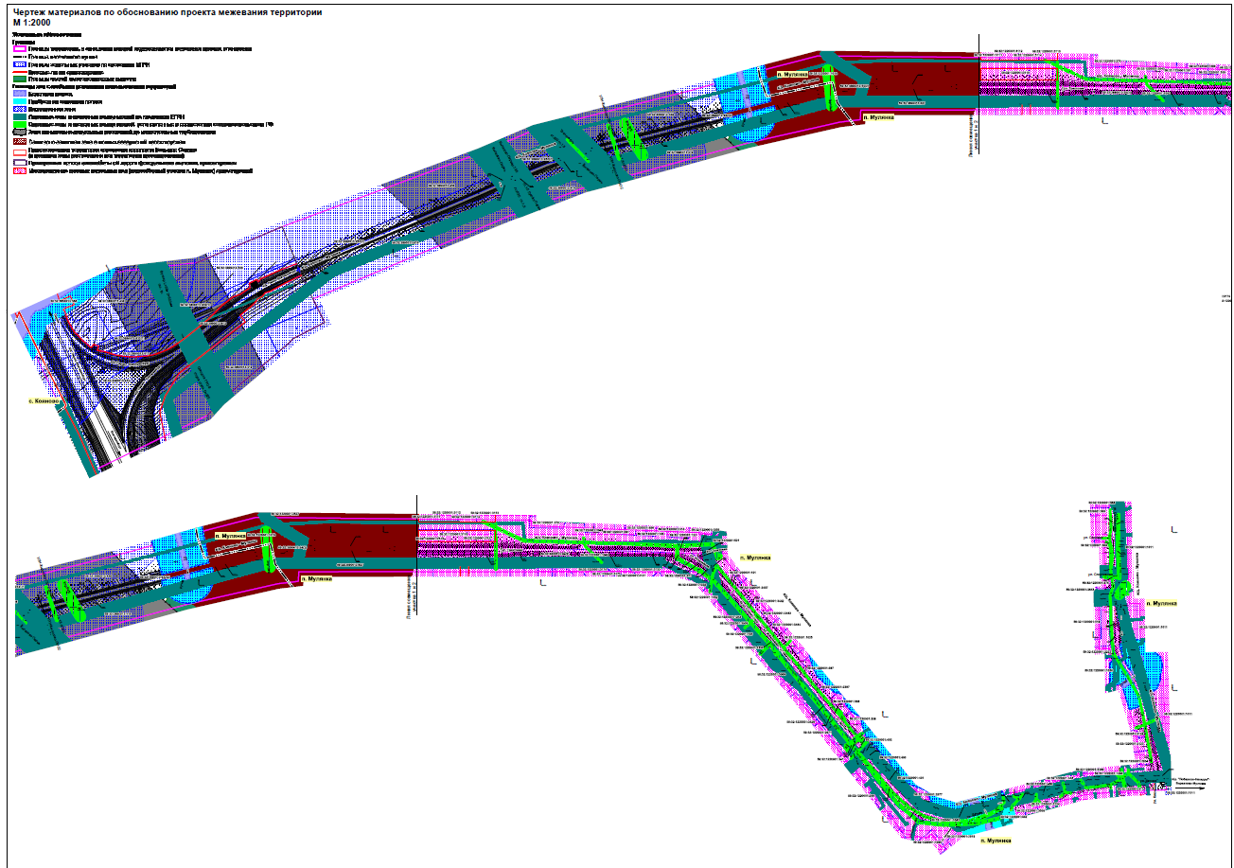

Раздел 8 «Текстовая часть»

Цели разработки проекта межевания территории
Проект межевания территории подготовлен в целях определения местоположения границ, образуемых и изменяемых земельных участков, в соответствии с пунктом 1 части 2 статьи 43 Градостроительного кодекса Российской Федерации.
Проектом межевания территории не предусмотрено установление, изменение, отмена красных линий для застроенных территорий, в границах которых не планируется размещение новых объектов капитального строительства, а также установление, изменение, отмена красных линий в связи с образованием и (или) изменением земельного участка, расположенного в границах территории, применительно к которой не предусматривается осуществление деятельности по комплексному и устойчивому развитию территории, при условии, что такие установление, изменение, отмена влекут за собой исключительно изменение границ территории общего пользования, предусмотренные пунктом 2 части 2 статьи 43 Градостроительного кодекса Российской Федерации.

Материалы по обоснованию проекта межевания территории
Проект межевания территории разработан в составе проекта планировки территории, в связи с чем, отсутствует необходимость дублирования информации, касающейся описания существующей характеристики территории, а также границ зон с особыми условиями использования территории.
Вышеуказанная информация представлена в Томе 2 «Проект планировки территории. Материалы по обоснованию».

Перечень существующих земельных участков
Таблица 1
№ | Кадастровый номер | Адрес земельного участка (местоположение) | Землепользователь (правообладатель) | Вид права на земельный участок | Вид разрешенного использования | Категория земель | Площадь по документам, кв. м
1 | 59:32:1220001:518 | Пермский край, Пермский р-н, Лобановское с/п, п. Мулянка. ул. Октябрьская, 21 | Муниципальное образование «Лобановское сельское поселение» | собственность | под объектами культурны и искусства (под зданием дома культуры) | земли населенных пунктов | 3739+/- 24
 |  |  | Муниципальное автономное учреждение культурно-досуговый центр «Содружество» | постоянное (бессрочное) пользование
2 | 59:32:1220001:101 | Пермский край, Пермский р-н, Лобановское с/п, п. Мулянка. ул. Заречная | частная собственность | собственность | для ведения личного подсобного хозяйства | земли населенных пунктов | 897 +/-13
3 | 59:32:1220001:269 | Пермский край, Пермский р-н, Лобановское с/п, п. Мулянка. ул. Школьная, дом 3 | собственники МКД | общая долевая собственность | под жилую застройку Малоэтажную | земли населенных пунктов | 2637 +/- 11
4 | 59:32:1220001:271 | местоположение установлено относительно ориентира, расположенного за пределами участка. Почтовый адрес ориентира: Пермский край, Пермский р-н, Лобановское с/п, п. Мулянка, ул. Юбилейная, 8 | частная собственность | общая долевая собственность | для ведения личного подсобного хозяйства | земли населенных пунктов | 1824 +/- 10
5 | 59:32:1220001:275 | местоположение установлено относительно ориентира, расположенного за пределами участка. Почтовый адрес ориентира: Пермский край, Пермский р-н, Лобановское с/п, п. Мулянка, ул. Октябрьская, 23 | Муниципальное образование «Мулянское сельское поселение» | собственность | под жилую застройку Малоэтажную | земли населенных пунктов | 612 +/- 5
6 | 59:32:1220001:308 | местоположение установлено относительно ориентира, расположенного за пределами участка. Почтовый адрес ориентира: Пермский край, Пермский р-н, Лобановское с/п, п. Мулянка, ул. Октябрьская, 25 | собственники МКД | общая долевая собственность | под жилую застройку Малоэтажную | земли населенных пунктов | 1706 +/- 9
7 | 59:32:1220001:397 | местоположение установлено относительно ориентира, расположенного за пределами участка. Почтовый адрес ориентира: Пермский край, Пермский р-н, Лобановское с/п, ст. пос. Мулянка, ул. Школьная | частная собственность | общая долевая собственность | для ведения личного подсобного хозяйства | земли населенных пунктов | 2340 +/- 5
8 | 59:32:1220001:398 | местоположение установлено относительно ориентира, расположенного за пределами участка. Почтовый адрес ориентира: Пермский край, Пермский р-н, Лобановское с/п, п. Мулянка, ул. Заречная, 7 | частная собственность | собственность | для личного подсобного хозяйства | земли населенных пунктов | 1500
9 | 59:32:1220001:399 | местоположение установлено относительно ориентира, расположенного за пределами участка. Почтовый адрес ориентира: Пермский край, Пермский р-н, Лобановское с/п, п. Мулянка, ул. Заречная, 6 | частная собственность | собственность | для ведения личного подсобного хозяйства | земли населенных пунктов | 2000 +/- 18
10 | 59:32:1220001:400 | местоположение установлено относительно ориентира, расположенного за пределами участка. Почтовый адрес ориентира: Пермский край, Пермский р-н, Лобановское с/п, п. Мулянка, ул. Заречная, 4 | частная собственность | собственность | для ведения личного подсобного хозяйства | земли населенных пунктов | 1500 +/-8
11 | 59:32:1220001:402 | местоположение установлено относительно ориентира, расположенного за пределами участка. Почтовый адрес ориентира: Пермский край, Пермский р-н, Лобановское с/п, п. Мулянка, ул. Заречная, 5 | частная собственность | собственность | для ведения личного подсобного хозяйства | земли населенных пунктов | 1870+/-15
12 | 59:32:1220001:417 | Пермский край, Пермский р-н, Лобановское с/п, п. Мулянка, ул. Октябрьская, д. 3 | частная собственность | собственность | отдельно стоящие одноквартирные жилые дома с приусадебными участками этажностью не выше 3 этажей | земли населенных пунктов | 1540+/-14
13 | 59:32:1220001:448 | Пермский край, Пермский р-н, Лобановское с/п, п. Мулянка, ул. Дачная, д. 5 | частная собственность | собственность | для личного подсобного хозяйства | земли населенных пунктов | 1796+/-18
14 | 59:32:1220001:450 | Пермский край, Пермский р-н, Лобановское с/п, п. Мулянка, ул. Дачная, д. 7 | частная собственность | общая долевая собственность | для ведения личного подсобного хозяйства | земли населенных пунктов | 1297+/-8
15 | 59:32:1220001:562 | Пермский край, Пермский р-н, Лобановское с/п, п. Мулянка, ул. Октябрьская, д. 31 | Муниципальное образование «Мулянское сельское поселение» | собственность | под объекты транспорта Автомобильного | земли населенных пунктов | 190+/-1
16 | 59:32:1220001:563 | местоположение установлено относительно ориентира, расположенного за пределами участка. Почтовый адрес ориентира: Пермский край, Пермский р-н, Лобановское с/п, п. Мулянка, ул. Октябрьская, 33 | Муниципальное образование «Мулянское сельское поселение» | собственность | под общественную застройку | земли населенных пунктов | 412+/-2
17 | 59:32:1220001:705 | Российская Федерация, Пермский край, Пермский р-н, Лобановское с/п, п. Мулянка, ул. Юбилейная, зу. 3 | частная собственность | собственность | для ведения личного подсобного хозяйства | земли населенных пунктов | 1776+/-9
18 | 59:32:1220001:1025 | местоположение установлено относительно ориентира, расположенного за пределами участка. Почтовый адрес ориентира: Пермский край, Пермский р-н, Лобановское с/п, п. Мулянка, ул. Заречная, 9 | частная собственность | собственность | под жилую застройку Индивидуальную | земли населенных пунктов | 2000+/-9
19 | 59:32:1220001:1036 | местоположение установлено относительно ориентира, расположенного за пределами участка. Почтовый адрес ориентира: Пермский край, Пермский р-н, Лобановское с/п, п. Мулянка, ул. Юбилейная, д. 7 | частная собственность | общая долевая собственность | для ведения личного подсобного хозяйства | земли населенных пунктов | 1783+/-9
20 | 59:32:1220001:1042 | Пермский край, Пермский район, Лобановское с/пос., а/д «Кояново – Мулянка» | Муниципальное образование «Пермский муниципальный район» | собственность | под объекты автомобильного транспорта | земли населенных пунктов | 19168
21 | 59:32:1220001:1052 | местоположение установлено относительно ориентира, расположенного за пределами участка. Почтовый адрес ориентира: Пермский край, Пермский р-н, Лобановское с/п, п. Мулянка, ул. Юбилейная, д. 7 | частная собственность | собственность | для личного подсобного хозяйства | земли населенных пунктов | 1800+/-9
22 | 59:32:1220001:1086 | Пермский край, Пермский р-н, Лобановское с/п, п. Мулянка, ул. Дачная, д. 3 | частная собственность | общая долевая собственность | для личного подсобного хозяйства | земли населенных пунктов | 1200+/-7
23 | 59:32:1220001:1225 | местоположение установлено относительно ориентира, расположенного за пределами участка. Почтовый адрес ориентира: Пермский край, Пермский р-н, Лобановское с/п, п. Мулянка, ул. Молодежная, д. 17 | частная собственность | собственность | блокированные жилые дома этажностью не выше 3 этажей | земли населенных пунктов | 2028+/-10
24 | 59:32:1220001:1238 | местоположение установлено относительно ориентира, расположенного за пределами участка. Почтовый адрес ориентира: Пермский край, Пермский р-н, Лобановское с/п, п. Мулянка, ул. Юбилейная, д. 2 | частная собственность | собственность | для ведения личного подсобного хозяйства | земли населенных пунктов | 1828+/-13
25 | 59:32:1220001:1243 | местоположение установлено относительно ориентира, расположенного за пределами участка. Почтовый адрес ориентира: Пермский край, Пермский р-н, Лобановское с/п, п. Мулянка, ул. Юбилейная, д. 4 | сведения о зарегистрированных правах отсутствуют | - | для ведения личного подсобного хозяйства | земли населенных пунктов | 1800+/8
26 | 59:32:1220001:2223 | местоположение установлено относительно ориентира, расположенного за пределами участка. Почтовый адрес ориентира: Пермский край, Пермский р-н, Лобановское с/п, п. Мулянка, ул. Октябрьская, д. 19 | частная собственность | собственность | для строительства индивидуального жилого дома | земли населенных пунктов | 972+/-8
27 | 59:32:1220001:2575 | местоположение установлено относительно ориентира, расположенного за пределами участка. Почтовый адрес ориентира: Пермский край, Пермский р-н, Лобановское с/п, п. Мулянка, ул. Школьная | частная собственность | аренда | под установки некапитального гаража на 2 машино-места | земли населенных пунктов | 60+/-2
28 | 59:32:1220001:2671 | Пермский край, Пермский р-н, Лобановское с/п, п. Мулянка, ул. Школьная, д. 1 | Муниципальное образование «Пермский муниципальный район» | собственность | общеобразовательные учреждения | земли населенных пунктов | 26811+/-33
 |  |  | Муниципальное автономное общеобразовательное учреждение «Мулянская средняя школа» | постоянное (бессрочное) пользование
29 | 59:32:1220001:2677 | местоположение установлено относительно ориентира, расположенного за пределами участка. Почтовый адрес ориентира: Пермский край, Пермский р-н, Лобановское сельское поселение, п. Мулянка, ул. Заречная, д. 2 | частная собственность | собственность | для ведения личного подсобного хозяйства | земли населенных пунктов | 1200+/-6
30 | 59:32:1220001:2919 | Пермский край, Пермский р-н, Лобановское с/пос., п. Мулянка, ул. Заречная | сведения о зарегистрированных правах отсутствуют | ВРЕМЕННЫЙ | для огородничества | земли населенных пунктов | 1191+/-8
31 | 59:32:1220001:2920 | местоположение установлено относительно ориентира, расположенного за пределами участка. Почтовый адрес ориентира: Пермский край, Пермский р-н, Лобановское с/п, п. Мулянка | АО «Газпром газораспределение Пермь» | аренда | под объекты инженерного оборудования газоснабжения (газопровод низкого давления в п. Мулянка по ул. Школьная к дому №3; по ул. Спортивная к домам №8,10,14,18,20, инв №27099) | земли населенных пунктов | 126+/-25
32 | 59:32:1220001:2934 | местоположение установлено относительно ориентира, расположенного за пределами участка. Почтовый адрес ориентира: Пермский край, Пермский р-н, Лобановское с/п, пос. Мулянка, ул. Дачная, д. 1. кв. 2 | сведения о зарегистрированных правах отсутствуют | ВРЕМЕННЫЙ | для ведения личного подсобного хозяйства | земли населенных пунктов | 1375+/-8
33 | 59:32:1220001:2971 | Пермский край, Пермский р-н, Лобановское с/п, пос. Мулянка, ул. Дачная, д. 3а. кв. 1 | частная собственность | собственность | для ведения личного подсобного хозяйства | земли населенных пунктов | 120+/-2
34 | 59:32:1220001:3055 | Пермский край, Пермский р-н, Лобановское с/п, пос. Мулянка, ул. Дачная | частная собственность | собственность | для ведения личного подсобного хозяйства | земли населенных пунктов | 962+/-8
35 | 59:32:1220001:3073 | местоположение установлено относительно ориентира, расположенного за пределами участка. Почтовый адрес ориентира: Пермский край, Пермский р-н, Лобановское с/п, пос. Мулянка, ул. Юбилейная, 1 | частная собственность | собственность | для ведения личного подсобного хозяйства | земли населенных пунктов | 1456+/-13
36 | 59:32:1220001:3074 | Пермский р-н, Лобановское с/п, пос. Мулянка, ул. Юбилейная, 1/1 | частная собственность | общая долевая собственность | для ведения личного подсобного хозяйства | земли населенных пунктов | 928+/-11
37 | 59:32:1220001:3115 | местоположение установлено относительно ориентира, расположенного за пределами участка. Почтовый адрес ориентира: Пермский край, Пермский р-н, Лобановское с/п, пос. Мулянка | частная собственность | общая долевая собственность | отдельно стоящие одноквартирные жилые дома с приусадебными участками этажностью не выше 3 этажей | земли населенных пунктов | 1000+/-11
38 | 59:32:1220001:3116 | местоположение установлено относительно ориентира, расположенного за пределами участка. Почтовый адрес ориентира: Пермский край, Пермский р-н, Лобановское с/п, пос. Мулянка | частная собственность | общая долевая собственность | отдельно стоящие одноквартирные жилые дома с приусадебными участками этажностью не выше 3 этажей | земли населенных пунктов | 1000+/-11
39 | 59:32:1220001:3117 | Российская Федерация, Пермский край, Пермский р-н, Лобановское с/п, пос. Мулянка, Хвойная, з/у 6 | частная собственность | общая долевая собственность | отдельно стоящие одноквартирные жилые дома с приусадебными участками этажностью не выше 3 этажей | земли населенных пунктов | 1000+/-11
40 | 59:32:1220001:3119 | местоположение установлено относительно ориентира, расположенного за пределами участка. Почтовый адрес ориентира: Пермский край, Пермский р-н, Лобановское с/п, пос. Мулянка | сведения о зарегистрированных правах отсутствуют | ВРЕМЕННЫЙ | сооружения инженерной инфраструктуры | земли населенных пунктов | 192+/-5
41 | 59:32:1220001:3123 | местоположение установлено относительно ориентира, расположенного за пределами участка. Почтовый адрес ориентира: Пермский край, Пермский р-н, Лобановское с/п, пос. Мулянка, ул. Октябрьская, 7 «а» | частная собственность | собственность | отдельно стоящие одноквартирные жилые дома с приусадебными участками этажностью не выше 3 этажей | земли населенных пунктов | 1077+/-6
42 | 59:32:1220001:3124 | местоположение установлено относительно ориентира, расположенного за пределами участка. Почтовый адрес ориентира: Пермский край, Пермский р-н, Лобановское с/п, пос. Мулянка, ул. Октябрьская, 7 «б» | частная собственность | собственность | магазины общей площадью не более 150 кв.м. | земли населенных пунктов | 221+/-4
43 | 59:32:1220001:3131 | местоположение установлено относительно ориентира, расположенного за пределами участка. Почтовый адрес ориентира: Пермский край, Пермский р-н, Лобановское с/п, пос. Мулянка, ул. Молодежная | частная собственность | собственность | отдельно стоящие одноквартирные жилые дома с приусадебными участками этажностью не выше 3 этажей | земли населенных пунктов | 1100+/-8
44 | 59:32:1220001:3132 | местоположение установлено относительно ориентира, расположенного за пределами участка. Почтовый адрес ориентира: Пермский край, Пермский р-н, Лобановское с/п, пос. Мулянка, ул. Молодежная | частная собственность | собственность | отдельно стоящие одноквартирные жилые дома с приусадебными участками этажностью не выше 3 этажей | земли населенных пунктов | 1031+/-8
45 | 59:32:1220001:3154 | Пермский край, Пермский р-н, Лобановское с/п, пос. Мулянка, ул. Дачная | частная собственность | собственность | отдельно стоящие одноквартирные жилые дома с приусадебными участками этажностью не выше 3 этажей | земли населенных пунктов | 1252+/-12
46 | 59:32:1220001:3173 | местоположение установлено относительно ориентира, расположенного за пределами участка. Почтовый адрес ориентира: Пермский край, Пермский р-н, Лобановское с/п, пос. Мулянка, ул. Молодежная, 17 | сведения о зарегистрированных правах отсутствуют | ВРЕМЕННЫЙ | блокированные жилые дома этажностью не выше 3 этажей | земли населенных пунктов | 316+/-6
47 | 59:32:1220001:3397 | Пермский р-н, Лобановское с/п, пос. Мулянка | частная собственность | собственность | отдельно стоящие одноквартирные жилые дома с приусадебными участками этажностью не выше 3 этажей | земли населенных пунктов | 734+/-5.34
48 | 59:32:1220001:3442 | Пермский р-н, Лобановское с/п, пос. Мулянка, ул. Заречная | частная собственность | собственность | для индивидуального жилищного строительства | земли населенных пунктов | 1020+/-6
49 | 59:32:1220001:3443 | Пермский р-н, Лобановское с/п, пос. Мулянка, ул. Заречная | частная собственность | собственность | для индивидуального жилищного строительства | земли населенных пунктов | 1024+/-6
50 | 59:32:1220001:3444 | Пермский р-н, Лобановское с/п, пос. Мулянка, ул. Заречная | частная собственность | собственность | для индивидуального жилищного строительства | земли населенных пунктов | 1030+/-6
51 | 59:32:1220001:3508 | Пермский р-н, Лобановское с/п, пос. Мулянка, ул. Юбилейная | частная собственность | собственность | для ведения личного подсобного хозяйства | земли населенных пунктов | 1057+/-7
52 | 59:32:1220001:3509 | Пермский р-н, Лобановское с/п, пос. Мулянка, ул. Юбилейная | частная собственность | собственность | для ведения личного подсобного хозяйства | земли населенных пунктов | 743+/-5
53 | 59:32:3890013:54 | край Пермский, р-н Пермский, а/д «Кояново-Мулянка» | сведения о зарегистрированных правах отсутствуют | - | под объекты транспорта Автомобильного | Земли промышленности, энергетики, транспорта, связи, радиовещания, телевидения, информатики, земли для обеспечения космической деятельности, земли обороны, безопасности и земли иного специального назначения | 12122
54 | 59:32:3890013:355 | местоположение установлено относительно ориентира, расположенного за пределами участка. Почтовый адрес ориентира: Пермский край, Пермский р-н, Лобановское с/п, в 0,01 км юго-западнее п. Мулянка | частная собственность | сервитут (право) | для сельскохозяйственного производства | земли сельскохозяйственного назначения | 1221570+/-1726
55 | 59:32:3890013:411 | местоположение установлено относительно ориентира, расположенного за пределами участка. Ориентир п. Мулянка. Участок находится примерно в 0.15 км от ориентира по направлению на юго-запад. Почтовый адрес ориентира: край Пермский, Лобановское с/п, п. Мулянка | данные о правообладателе отсутствуют | сервитут | для сельскохозяйственного производства | земли сельскохозяйственного назначения | 1654 +/- 33
56 | 59:32:3890013:413 | местоположение установлено относительно ориентира, расположенного за пределами участка. Ориентир п. Мулянка. Участок находится примерно в 0.15 км от ориентира по направлению на юго-запад. Почтовый адрес ориентира: край Пермский, Лобановское с/п, п. Мулянка | данные о правообладателе отсутствуют | сервитут | для сельскохозяйственного производства | земли сельскохозяйственного назначения | 2245 +/- 45
57 | 59:32:3890013:418 | Пермский край, Пермский р-н, Лобановское с/п, в 0,15 км на запад от п. Мулянка | данные о правообладателе отсутствуют | сервитут | для сельскохозяйственного производства | земли сельскохозяйственного назначения | 18025 +/- 189
58 | 59:32:3890013:419 | местоположение установлено относительно ориентира, расположенного за пределами участка. Ориентир п. Мулянка. Участок находится примерно в 0.15 км от ориентира по направлению на юго-запад. Почтовый адрес ориентира: край Пермский, Лобановское с/п, п. Мулянка | Муниципальное образование "Пермский муниципальный район" | собственность | для сенокошения | земли сельскохозяйственного назначения | 253121 +/- 341
 |  |  | Репин Александр Антаольевич | аренда
59 | 59:32:3890013:423 | Пермский край, Пермский район, а/д "Кояново-Мулянка" | Муниципальное образование "Пермский муниципальный район" | собственность | под объекты транспорта Автомобильного | земли промышленности, энергетики, транспорта, связи, радиовещания, телевидения, информатики, земли для обеспечения космической деятельности, земли обороны, безопасности и земли иного специального назначения | 1228 +/- 176
60 | 59:32:3890013:426 | местоположение установлено относительно ориентира, расположенного за пределами участка. Почтовый адрес ориентира: Пермский край, Пермский район, а/д "Кояново-Мулянка". | Муниципальное образование "Пермский муниципальный район" | собственность | для размещения автомобильной дороги федерального значения Р-242 Пермь-Екатеринбург | Земли промышленности, энергетики, транспорта, связи, радиовещания, телевидения, информатики, земли для обеспечения космической деятельности, земли обороны, безопасности и земли иного специального назначения | 757 +/- 56
61 | 59:32:3890013:438 | Пермский край, Пермский район, примерно в 0.06 км западнее п. Мулянка | данные о правообладателе отсутствуют | сервитут | для сельскохозяйственного производства | Земли сельскохозяйственного назначения | 426472 +/- 476
62 | 59:32:3890013:441 | местоположение установлено относительно ориентира, расположенного за пределами участка. Почтовый адрес ориентира: Пермский край, Пермский район, примерно в 0.06 км западнее п. Мулянка. | данные о правообладателе отсутствуют | сервитут | для сельскохозяйственного производства | Земли сельскохозяйственного назначения | 3391 +/- 34
63 | 59:32:3890013:492 | Пермский край, Пермский район, Лобановское с/п, в 0.95 км западнее п. Мулянка | Российская Федерация | собственность | автомобильный транспорт | земли промышленности, энергетики, транспорта, связи, радиовещания, телевидения, информатики, земли для обеспечения космической деятельности, земли обороны, безопасности и земли иного специального назначения | 2376 +/- 45
 |  |  | Федеральное казенное учреждение "Управление Федеральных автомобильных дорог "Прикамье" | Постоянное (бессрочное) пользование
64 | 59:32:3890013:613 | местоположение установлено относительно ориентира, расположенного за пределами участка. Почтовый адрес ориентира: Пермский край, Пермский р-н, Лобановское с/п, п. Мулянка. | АО "Пермское агентство по ипотечному жилищному кредитованию" | собственность | отдельно стоящие одноквартирные жилые дома с приусадебными участками этажностью не выше 3 этажей | земли населенных пунктов | 1500 +/- 7
65 | 59:32:3890013:624 | Местоположение установлено относительно ориентира, расположенного за пределами участка. Почтовый адрес ориентира: Пермский край, Пермский р-н, Лобановское с/п, п. Мулянка. | АО "Пермское агентство по ипотечному жилищному кредитованию" | собственность | отдельно стоящие одноквартирные жилые дома с приусадебными участками этажностью не выше 3 этажей | земли населенных пунктов | 1500 +/- 7
66 | 59:32:3890013:625 | Пермский край, Пермский р-н, Лобановское с/п, п. Мулянка | частная собственность | собственность | для индивидуального жилищного строительства | земли населенных пунктов | 1500 +/- 7
67 | 59:32:3890013:626 | местоположение установлено относительно ориентира, расположенного за пределами участка. Почтовый адрес ориентира: Пермский край, Пермский р-н, Лобановское с/п, п. Мулянка. | сведения о зарегистрированных правах отсутствуют | - | отдельно стоящие одноквартирные жилые дома с приусадебными участками этажностью не выше 3 этажей | земли населенных пунктов | 1500 +/- 7
68 | 59:32:3890013:627 | Пермский край, р-н Пермский, с/п Лобановское | Муниципальное образование "Пермский муниципальный район" | собственность | для сенокошения | земли сельскохозяйственного назначения | 294789 +/- 136
69 | 59:32:3890013:764 | Пермский край, пермский район, п. Мулянка | сведения о зарегистрированных правах отсутствуют | - | отдельно стоящие одноквартирные жилые дома с приусадебными участками этажностью не выше 3 этажей | земли населенных пунктов | 300+/-6
70 | 59:32:3890013:765 | Пермский край, Пермский район, п. Мулянка | частная собственность | собственность | отдельно стоящие одноквартирные жилые дома с приусадебными участками этажностью не выше 3 этажей | земли населенных пунктов | 1200+/-12
71 | 59:32:3890013:772 | Российская Федерация, Пермский край, м.р-н Пермский, с.п. Лобановское, п. Мулянка, ул. Молодежная, з/у 19а | частная собственность | собственность | Магазин общей площадью не более 150 кв.м. | земли населенных пунктов | 170+/-1
72 | 59:32:3890013:932 | Пермский край, Пермский район | Муниципальное образование "Пермский муниципальный район" | собственность | для размещения и эксплуатации объектов автомобильного транспорта и объектов дорожного хозяйства | земли промышленности, энергетики, транспорта, связи, радиовещания, телевидения, информатики, земли для обеспечения космической деятельности, земли обороны, безопасности и земли иного специального назначения | 24762 +/- 55
73 | 59:32:0000000:38  (Единое землепользование) | Пермский край, Пермский район | Российская Федерация | собственность | под объекты транспорта Железнодорожного | земли промышленности, энергетики, транспорта, связи, радиовещания, телевидения, информатики, земли для обеспечения космической деятельности, земли обороны, безопасности и земли иного специального назначения | 6050132 +/- 199199
 |  |  | Открытое акционерное общество "Российские железные дороги" | аренда
74 | 59:32:1220001:106 | Пермский край, Пермский р-н, Лобановское с/п, п. Мулянка, ул. Строителей, дом 5, квартира 2 | частная собственность | общая долевая собственность | для ведения личного подсобного хозяйства | земли населенных пунктов | 1151 +/- 10
75 | 59:32:1220001:122 | Пермский край, Пермский р-н, Лобановское с/п, п. Мулянка, ул. Строителей, дом 3, квартира 1 | частная собственность | собственность | для ведения личного подсобного хозяйства | земли населенных пунктов | 1302 +/- 9
76 | 59:32:1220001:279 | местоположение установлено относительно ориентира, расположенного за пределами участка. Почтовый адрес ориентира: Пермский край, Пермский р-н, Лобановское с/п, п. Мулянка, ул. Строителей, дом 13, кв.2. | частная собственность | общая долевая собственность | под жилую застройку индивидуальную, для индивидуальной жилой застройки | земли населенных пунктов | 1425 +/- 8
77 | 59:32:1220001:291 | Пермский край, Пермский р-н, Лобановское с/п, п. Мулянка, ул. Строителей, дом 9, квартира 1 | частная собственность | общая совместная собственность | для ведения личного подсобного хозяйства, для ведения личного подсобного хозяйства | земли населенных пунктов | 1116 +/- 16
78 | 59:32:1220001:314 | местоположение установлено относительно ориентира, расположенного за пределами участка. Почтовый адрес ориентира: Пермский край, Пермский р-н, Лобановское с/п, п. Мулянка, ул. Строителей, дом 3, квартира 2 | частная собственность | общая долевая собственность | под жилую застройку Индивидуальную | земли населенных пунктов | 1203 +/- 7
79 | 59:32:1220001:401 | местоположение установлено относительно ориентира, расположенного за пределами участка. Почтовый адрес ориентира: Пермский край, Пермский р-н, Лобановское с/п, п. Мулянка, ул. Заречная, 3 | частная собственность | собственность | для ведения личного подсобного хозяйства | земли населенных пунктов | 1500 +/- 8
80 | 59:32:1220001:452 | Пермский край, Пермский р-н, Лобановское с/п, п. Мулянка, ул. Дачная, дом 12а | частная собственность | собственность | для садоводства | земли населенных пунктов | 1621 +/- 8
81 | 59:32:1220001:521 | местоположение установлено относительно ориентира, расположенного за пределами участка. Почтовый адрес ориентира: Пермский край, Пермский р-н, Лобановское с/п, п. Мулянка, ул. Строителей. | Муниципальное образование "Мулянское сельское поселение" | собственность | под объектами коммунального хозяйства (под зданием канализационно-насосной станции) | земли населенных пунктов | 805 +/- 12
 |  |  | Общество с ограниченной ответственностью "Юг-Сервис" | аренда
82 | 59:32:1220001:541 | Пермский край, Пермский р-н, Лобановское с/п, п. Мулянка, ул. Строителей, дом 4 | сведения о зарегистрированных правах отсутствуют | - | для ведения личного подсобного хозяйства | земли населенных пунктов | 867
83 | 59:32:1220001:698 | местоположение установлено относительно ориентира, расположенного за пределами участка. Почтовый адрес ориентира: Пермский край, Пермский р-н, Лобановское с/п, п. Мулянка, ул. Строителей, дом 7, квартира 1. | частная собственность | общая долевая собственность | для ведения личного подсобного хозяйства | земли населенных пунктов | 1171 +/- 24
84 | 59:32:1220001:765 | местоположение установлено относительно ориентира, расположенного за пределами участка. Почтовый адрес ориентира: Пермский край, Пермский р-н, Лобановское с/п, п. Мулянка, ул. Строителей, дом 7, квартира 2. | частная собственность | общая долевая собственность | для ведения личного подсобного хозяйства | земли населенных пунктов | 1148 +/- 17
85 | 59:32:1220001:1018 | местоположение установлено относительно ориентира, расположенного за пределами участка. Почтовый адрес ориентира: Пермский край, Пермский р-н, Лобановское с/п, п. Мулянка. | частная собственность | собственность | для ведения крестьянского (фермерского) хозяйства, для ведения крестьянского (фермерского) хозяйства | земли населенных пунктов | 50000
 |  |  | Постановление о наложении ареста на земельный участок, Выдан 03.04.2008 | арест
86 | 59:32:1220001:1030 | местоположение установлено относительно ориентира, расположенного за пределами участка. Почтовый адрес ориентира: Пермский край, Пермский р-н, Лобановское с/п, п. Мулянка, ул. Октябрьская, дом 11. | частная собственность | собственность | для личного подсобного хозяйства | земли населенных пунктов | 1030 +/- 7
87 | 59:32:1220001:1056 | Пермский край, Пермский р-н, Лобановское с/п, п. Мулянка, ул. Строителей, дом 1, квартира 1 | частная собственность | общая долевая собственность | для личного подсобного хозяйства | земли населенных пунктов | 1346 +/- 9
88 | 59:32:1220001:2537 | местоположение установлено относительно ориентира, расположенного за пределами участка. Почтовый адрес ориентира: Пермский край, Пермский р-н, Лобановское с/п, п. Мулянка. | Муниципальное образование "Мулянское сельское поселение" | собственность | под объектами инженерного оборудования водоснабжения, для размещения объектов жилищно-коммунального хозяйства | земли населенных пунктов | 9499 +/- 20
 |  |  | Общество с ограниченной ответственностью "Юг-Сервис" | аренда
89 | 59:32:1220001:2916 | Пермский край, Пермский р-н, Лобановское с/п, п.Мулянка, газоснабжение коттеджей, инв.№897 | Акционерное общество "Газпром газораспределение Пермь" | аренда | под объекты инженерного оборудования газоснабжения (газоснабжение коттеджей по ул.Школьная на ст.Мулянка, инв.№897) | земли населенных пунктов | 9 +/- 1
90 | 59:32:1220001:3024 | местоположение установлено относительно ориентира, расположенного за пределами участка. Почтовый адрес ориентира: Пермский край, Пермский район, Лобановское с/п., п. Мулянка, ул. Школьная. | Сведения о зарегистрированных правах отсутствуют | - | под объекты мелкорозничной торговли | земли населенных пунктов | 55 +/- 2
91 | 59:32:1220001:3043 | местоположение установлено относительно ориентира, расположенного за пределами участка. Почтовый адрес ориентира: Пермский край, Пермский район, Лобановское с/п, п. Мулянка, ул. Строителей, д.11, кв.2. | частная собственность | общая долевая собственность | для ведения личного подсобного хозяйства, для ведения личного подсобного хозяйства | земли населенных пунктов | 1001 +/- 8
92 | 59:32:1220001:3223 | Пермский край, Пермский район, Лобановское с/п, п. Мулянка, по ул. Строителей, ул. Трактовая, ул. Октябрьская | Акционерное общество "Газпром газораспределение Пермь" | аренда | под объекты инженерного оборудования газоснабжения (распределительные газопроводы низкого давления по ул. Строителей, ул. Трактовая, ул. Октябрьская в п. Мулянка) | земли населенных пунктов | 43 +/- 2
93 | 59:32:1220001:3368 | Пермский край, Пермский район, Лобановское сельское поселение, п. Мулянка, ул. Дачная, д. 3а/2 | частная собственность | общая долевая собственность | блокированные жилые дома этажностью не выше 3 этажей | земли населенных пунктов | 400 +/- 7
94 | 59:32:1220001:3426 | Пермский край, Пермский район, п. Мулянка, ул. Школьная | Администрация муниципального образования "Лобановское сельское поселение" | Постоянное (бессрочное) пользование | участки зеленых насаждений | земли населенных пунктов | 89 +/- 2
95 | 59:32:1220001:3464 | Пермский край, Пермский район, п. Мулянка, ул. Школьная | Казанкин Валерий Вячеславович | аренда | магазины | земли населенных пунктов | 586 +/- 8
96 | 59:32:1220001:3487 | Пермский край, Пермский р-н, п. Мулянка, ул. Заречная | частная собственность | собственность | для индивидуального жилищного строительства | земли населенных пунктов | 2211 +/- 16
97 | 59:32:3890013:412 | местоположение установлено относительно ориентира, расположенного за пределами участка. Ориентир п. Мулянка. Участок находится примерно в 0.15 км от ориентира по направлению на юго-запад. Почтовый адрес ориентира: край Пермский, Лобановское с/п, п. Мулянка | Российская Федерация | собственность | автомобильный транспорт | земли промышленности, энергетики, транспорта, связи, радиовещания, телевидения, информатики, земли для обеспечения космической деятельности, земли обороны, безопасности и земли иного специального назначения | 27034 +/- 94
 |  |  | Федеральное казенное учреждение "Управление Федеральных автомобильных дорог "Прикамье" Федерального дорожного агентства" | Постоянное (бессрочное) пользование
98 | 59:32:3890013:424 | местоположение установлено относительно ориентира, расположенного за пределами участка. Почтовый адрес ориентира: Пермский край, Пермский район, а/д "Кояново-Мулянка". | Муниципальное образование "Пермский муниципальный район" | собственность | под объекты транспорта автомобильного, для прочих специальных целей | земли промышленности, энергетики, транспорта, связи, радиовещания, телевидения, информатики, земли для обеспечения космической деятельности, земли обороны, безопасности и земли иного специального назначени | 1337 +/- 145
99 | 59:32:3890013:425 | местоположение установлено относительно ориентира, расположенного за пределами участка. Почтовый адрес ориентира: Пермский край, Пермский район, а/д "Кояново-Мулянка". | Муниципальное образование "Пермский муниципальный район" | собственность | под объекты транспорта автомобильного, для прочих специальных целей | земли промышленности, энергетики, транспорта, связи, радиовещания, телевидения, информатики, земли для обеспечения космической деятельности, земли обороны, безопасности и земли иного специального назначения | 626 +/- 47
100 | 59:32:3890013:439 | местоположение установлено относительно ориентира, расположенного за пределами участка. Почтовый адрес ориентира: Пермский край, Пермский район, примерно в 0.06 км западнее п. Мулянка. | - | сервитут | для сельскохозяйственного производства, для размещения объектов сельскохозяйственного назначения и сельскохозяйственных угодий | земли сельскохозяйственного назначения | 393 +/- 35
101 | 59:32:3890013:466 | Пермский край, Пермский р-н, Лобановское с/п, | сведения о зарегистрированных правах отсутствуют | - | под строительство газопровода с кокуйского месторождения до гпз и вл-6 по объекту : "комплексный проект газовой безопасности кокуйского месторождения. реконструкция установки очистки газа  (сероочистка) с увеличением мощности для очистки природного газа кокуйского месторождения", для размещения промышленных объектов | земли сельскохозяйственного назначения | 397 +/- 5
102 | 59:32:1220001:2227 | местоположение установлено относительно ориентира, расположенного за пределами участка. Почтовый адрес ориентира: Пермский край, Пермский р-н, Лобановское с/п, п. Мулянка, ул. Заречная. | сведения о зарегистрированных правах отсутствуют | - | Под объекты инженерного оборудования Электроснабжения | земли населенных пунктов | 380+/-7
104 | 59:32:1220001:1096 | местоположение установлено относительно ориентира, расположенного за пределами участка. Почтовый адрес ориентира: Пермский край, Пермский р-н, Лобановское с/п, п. Мулянка, ул. Школьная, дом 5. | частная собственность | собственность | для личного подсобного хозяйства, для ведения личного подсобного хозяйства | земли населенных пунктов | 2500+/-35
105 | 59:32:1220001:2912 | местоположение установлено относительно ориентира, расположенного за пределами участка. Почтовый адрес ориентира: Пермский край, Пермский р-н, Лобановское с/п, п.Мулянка | Акционерное общество "Газпром газораспределение Пермь" | аренда | под объекты инженерного оборудования газоснабжения (газопровод низкого давления к дому №3 по ул.школьная в п.мулянка, инв.№27685), для размещения газопроводов | земли населенных пунктов | 2+/-1
106 | 59:32:1220001:2914 | местоположение установлено относительно ориентира, расположенного за пределами участка. Почтовый адрес ориентира: Пермский край, Пермский р-н, Лобановское с/п, п.Мулянка. | Акционерное общество "Газпром газораспределение Пермь" | аренда | под объекты инженерного оборудования газоснабжения (газопровод среднего давления в п. мулянка к котельной, инв. №27100), для размещения газопроводов | земли населенных пунктов | 19+/-4
107 | 59:32:3890013:408 | местоположение установлено относительно ориентира, расположенного за пределами участка. Ориентир п. Мулянка. Участок находится примерно в 0.15 км от ориентира по направлению на юго-запад. Почтовый адрес ориентира: край Пермский, Лобановское с/п, п. Мулянка | Общество с ограниченной ответственностью "ЛУКОЙЛ-Пермнефтегазпереработка", | сервитут | для сельскохозяйственного производства, для размещения объектов сельскохозяйственного назначения и сельскохозяйственных угодий | земли сельскохозяйственного назначения | 232 +/- 11
108 | 59:32:3890013:440 | Пермский край, Пермский район, примерно в 0.06 км западнее п. Мулянка | Российская Федерация | собственность | автомобильный транспорт, для размещения и эксплуатации объектов автомобильного транспорта и объектов дорожного хозяйства | земли промышленности, энергетики, транспорта, связи, радиовещания, телевидения, информатики, земли для обеспечения космической деятельности, земли обороны, безопасности и земли иного специального назначения | 1253 +/- 30
 |  |  | Федеральное казенное учреждение "Управление Федеральных автомобильных дорог "Прикамье" Федерального дорожного агентства" | Постоянное (бессрочное) пользование

